|  |  |
| --- | --- |
| **https://lh4.googleusercontent.com/HJKNlmoQTgcZZeRlkqU3WRYv-m2cR3ADXz_cK2Z7NMeKjz2vSeTMt0qpdPQe5_VoZckCp2xk7TjK-PxAaZKL85gyla6_BTKRAL5E21bwSz9YUHT-X1r8fX1FrSlosFN-fFI_asE=s0** | **ДЕПАРТАМЕНТ ОБРАЗОВАНИЯ И НАУКИ ГОРОДА МОСКВЫ**  **Государственное бюджетное профессиональное  образовательное учреждение города Москвы**  **«Московский колледж архитектуры и градостроительства»  (ГБПОУ «МКАГ»)** |
|  |  |

**Методические указания  
по выполнению разработки информационной системы на WPF**

**Содержание**

1. Настройка MS SQL 3

1.1. Соединение с сервером 3

1.2. Создание базы данных 3

1.3. Добавление учетной записи 4

2. Создание диаграмм 9

2.1. Диаграмма прецедентов 9

2.2. Диаграмма деятельности 9

3. Восстановление базы данных 10

3.1. Восстановление таблиц базы данных из скрипта 10

3.2. Подготовка файлов к импорту 15

3.3. Импорт таблиц 30

4. Разработка приложения 34

4.1. Создание проекта 34

4.2. Подключение базы данных к проекту 35

4.3. Работа с главным окном 39

4.4. Реализация авторизации 45

4.5. Роль клиента 51

4.5.1. Вывод данных по макету 51

4.5.2. Поиск, сортировка, фильтрация 56

4.5.3. Вывод количества записей и ФИО пользователя 58

4.5.4. Реализация функции оформления заказа 60

4.6. Роль менеджера 66

4.7. Роль администратора 67

# **1. Настройка MS SQL**

Для начала нам нужно настроить MS SQL, чтобы в дальнейшем можно было работать с БД из приложения. (на соревнованиях вам не придется настраивать MS SQL, так как за вас это сделают организаторы).

* 1. **Соединение с сервером**

На первом этапе запуска MS SQL нам нужно выбрать имя сервера (как правило, оно подгружается само) и тип подлинности «проверка подлинности windows». После чего нажимаем на кнопку «Соединить».

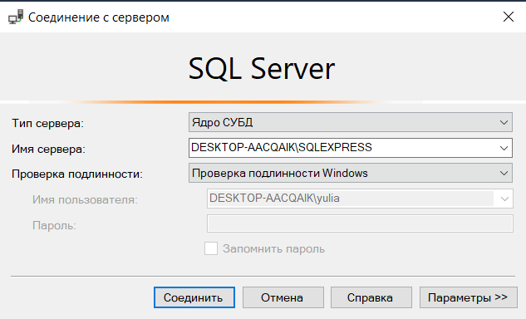

* 1. **Создание базы данных**

Далее создаем базу данных, с которой будем работать. Для этого находим «Базы данных» и щелкаем правой кнопкой мыши, после чего нажимаем «Создать базу данных».

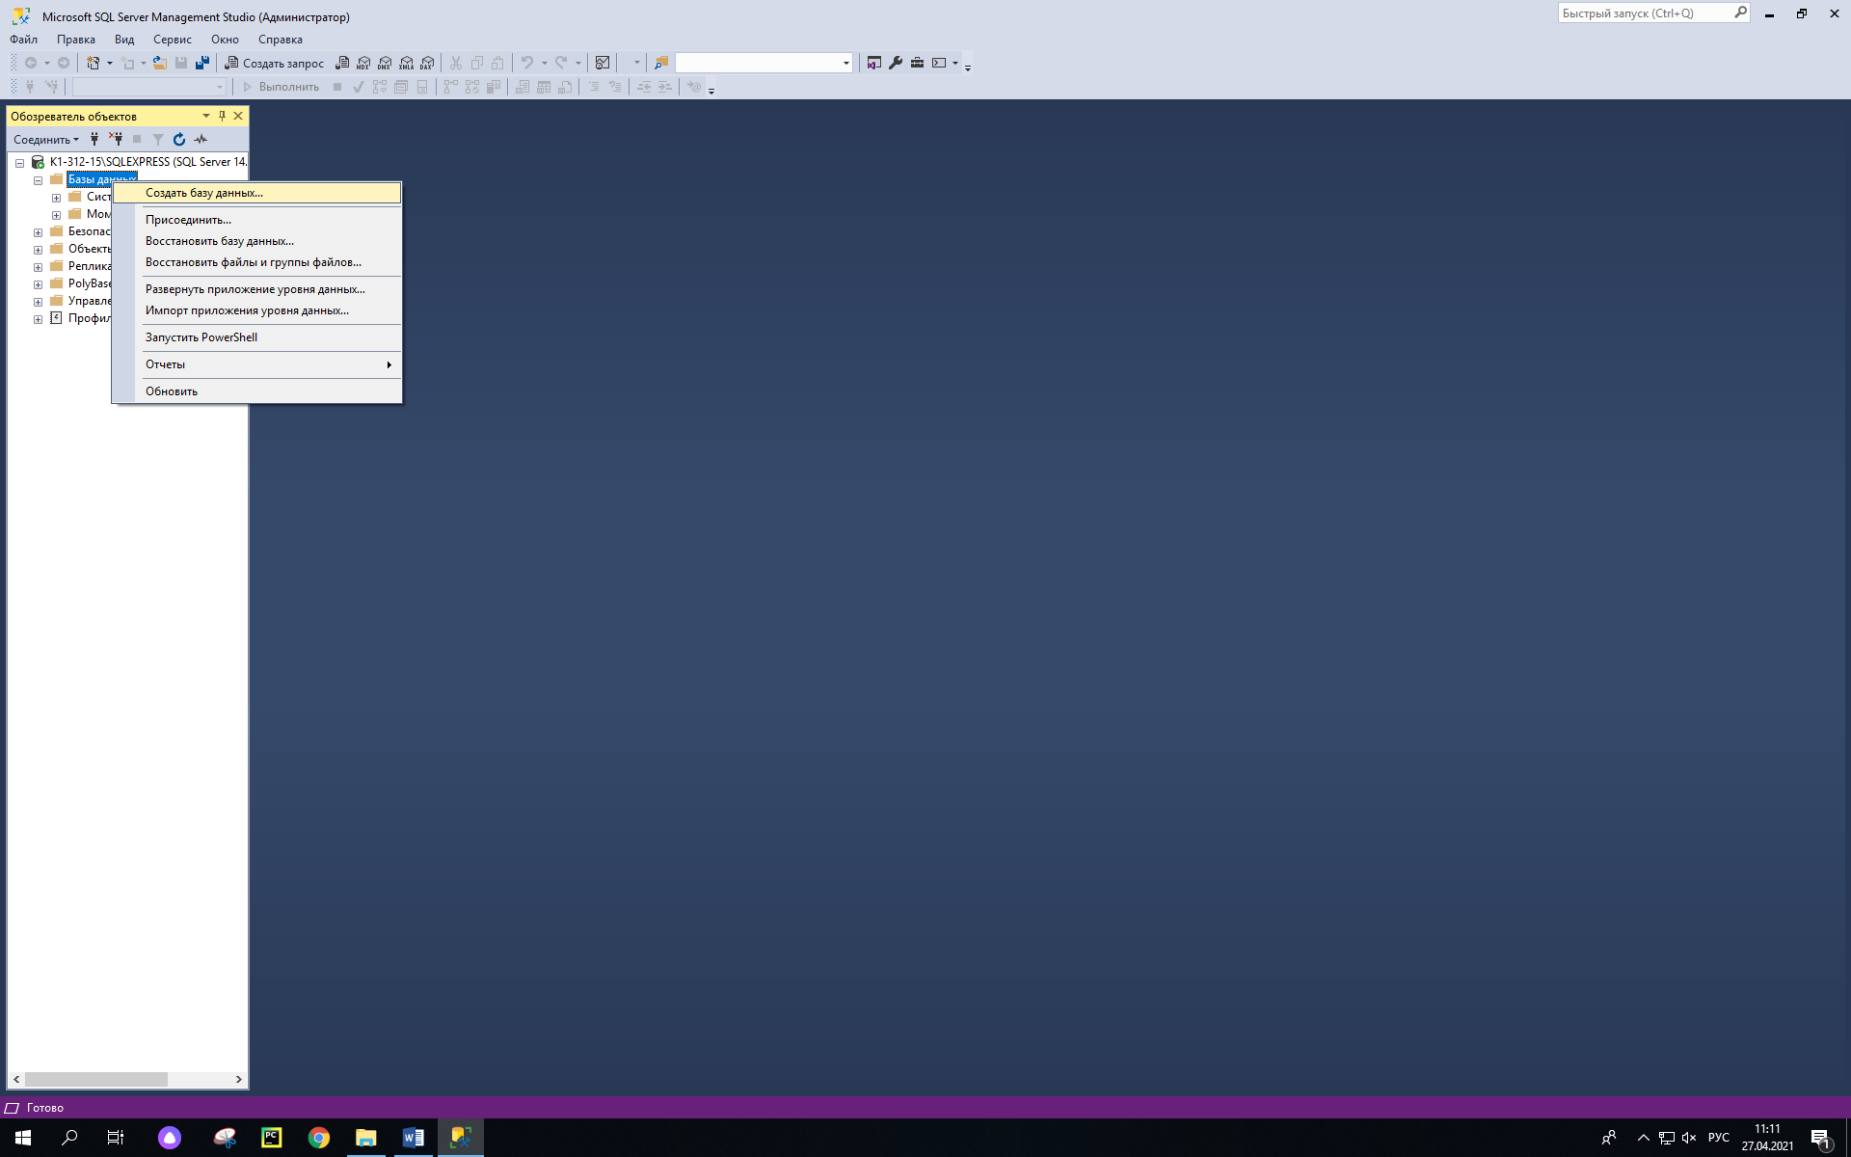

В поле «Имя базы данных» можно ввести любое название, например, соответствующее названию компании и нажимаем «ОК».

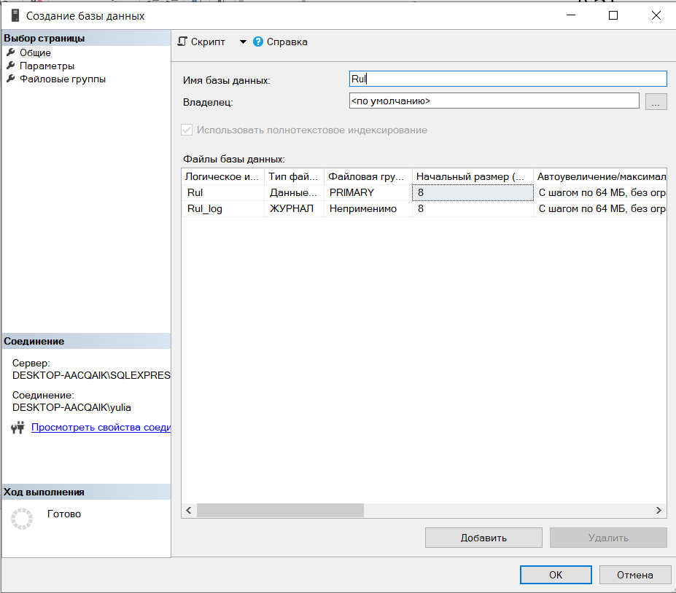

* 1. **Добавление учетной записи**

Следующим шагом нам нужно создать учетную запись в MS SQL, чтобы в дальнейшем мы могли ее использовать в приложение для работы с БД.

Действия:

1. Разворачиваем «Безопасность», нажимаем правой кнопкой мыши на «Имена для входа» и выбираем «Создать имя для входа…».

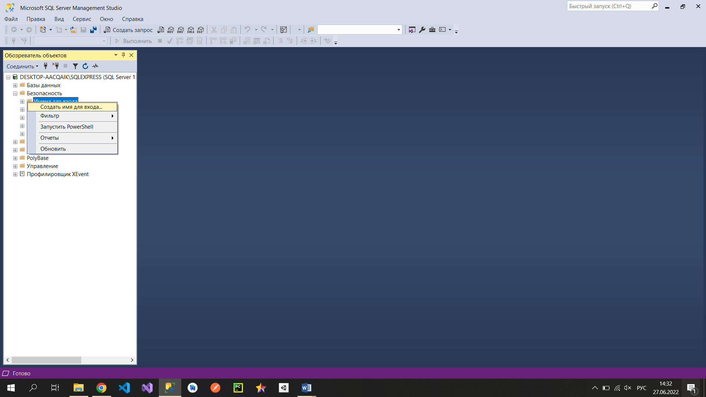

1. В следующем окне нужно написать имя для входа, например, «userSQL». Выбрать параметр «Проверка подлинности SQL Server» и ввести пароль «12345».

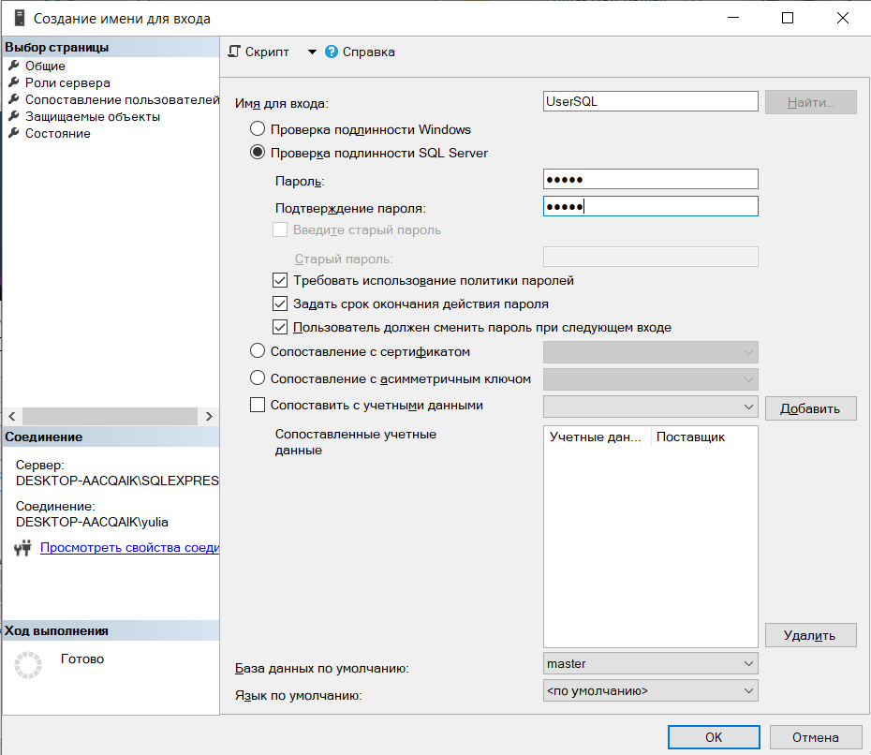

1. Далее мы переходим во вкладку «Роли сервера» и ставим галочки на «dbcreator», «public» и «sysadmin», чтобы дать полный доступ к базе.

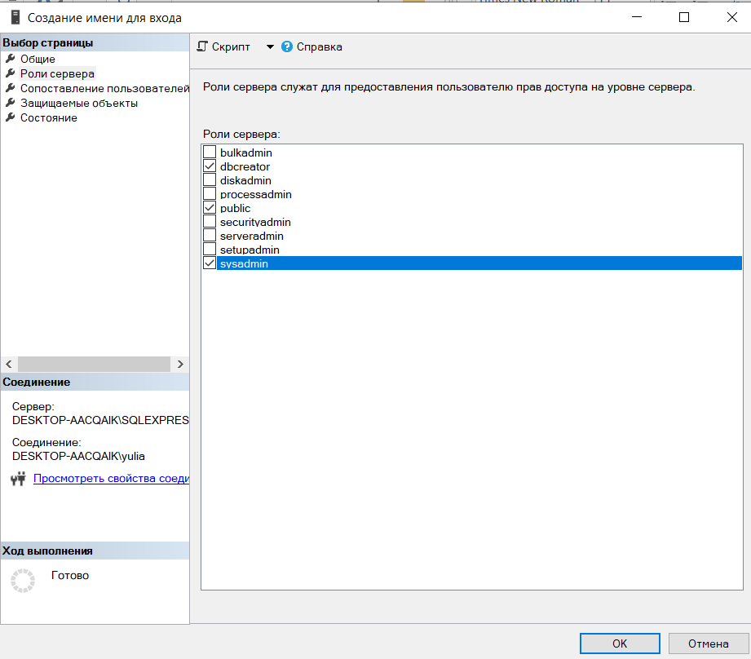

1. Далее, во вкладке «Сопоставление пользователей» выбираем на базу «Rul» и нажимаем кнопку «ОК».

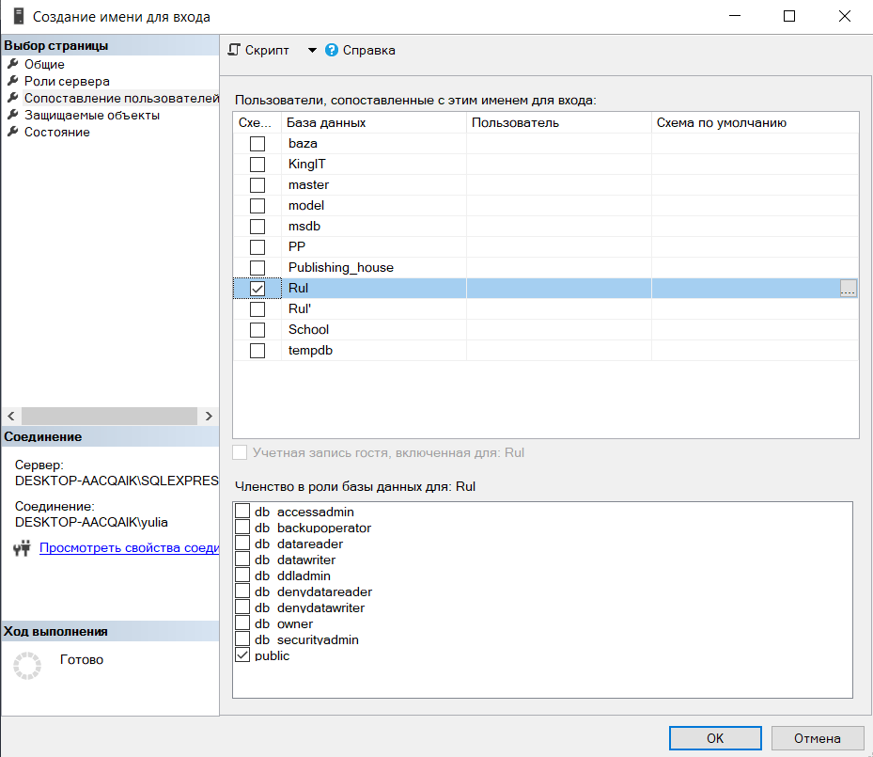

После добавления учетной записи на сервер нужно включить аутентификацию SQL Server and Windows. Для этого нажимаем ПКМ по серверу и выбираем пункт «Свойства». После чего переходим во вкладку «Безопасность» и ставим галочку на пункт «Проверка подлинности SQL Server и Windows».

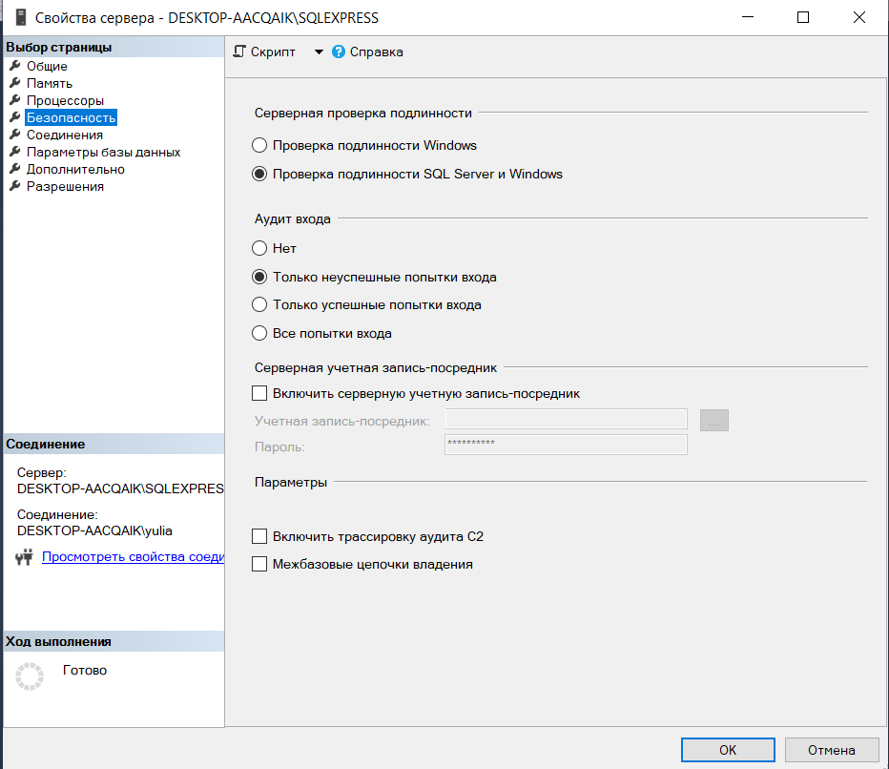

Следующим шагом нужно перезапустить сервер, для этого следует нажать ПКМ по серверу и выбрать «Перезапустить».

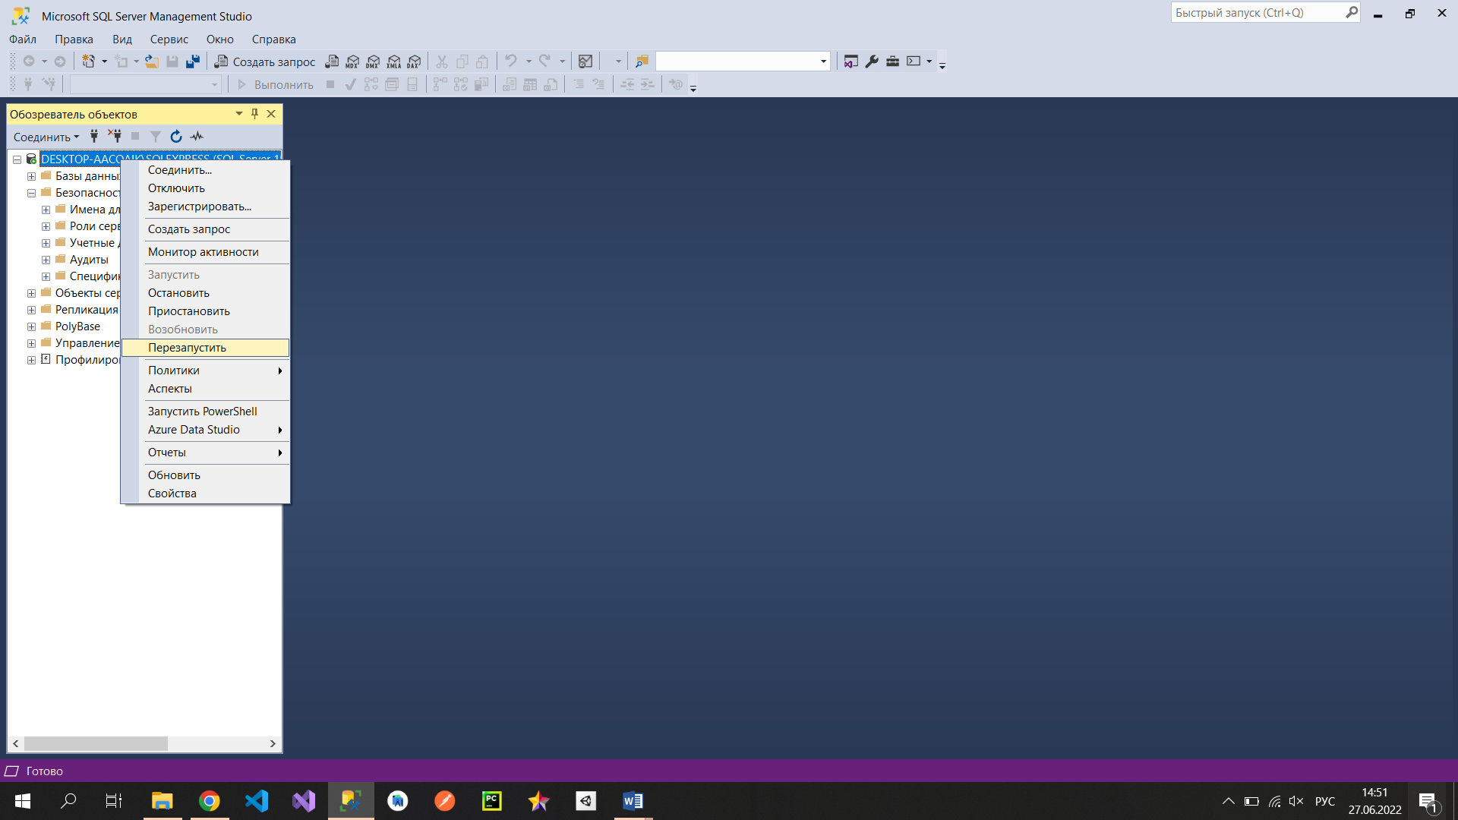

После перезапуска сервера можно подключиться через созданную учетную запись. Для этого нужно сначала отключиться от сервера, нажав на кнопку «Отключить».

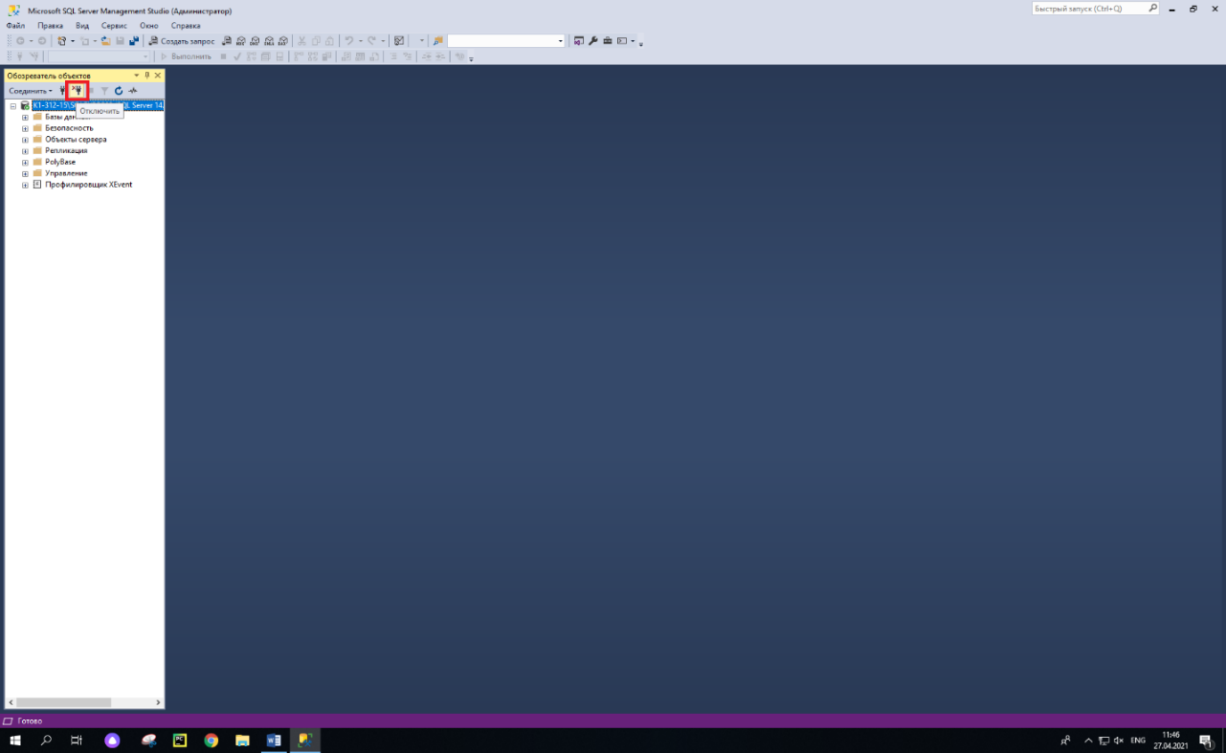

Потом нужно нажать на кнопку «Подключить к обозревателю объектов».

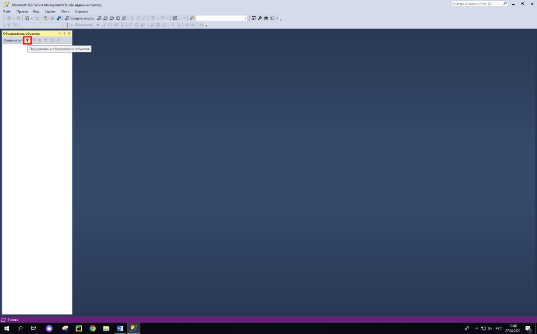

В появившемся окне в поле «Проверка подлинности» нужно выбрать «Проверка подлинности SQL Server». В поле «Имя для входа» ввести «UserSQL». В поле «Пароль» ввести «12345».

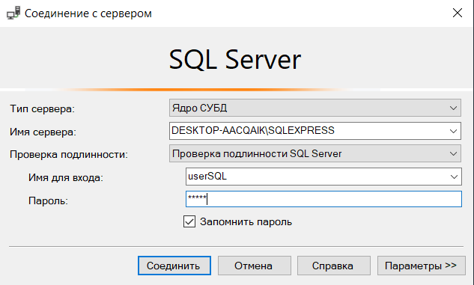

На данном этапе настройка MS SQL завершена.

# **Создание диаграмм**

* 1. **Диаграмма прецедентов**

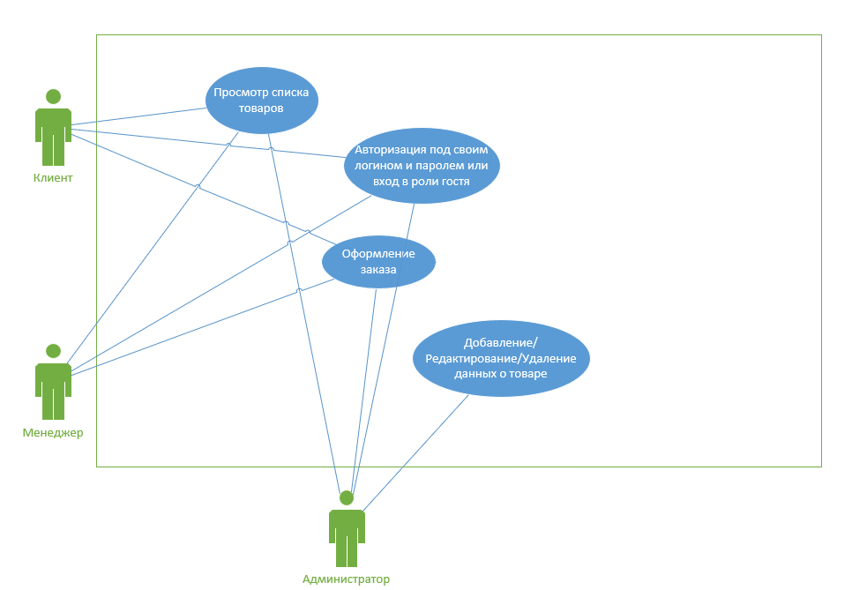

* 1. **Диаграмма деятельности**

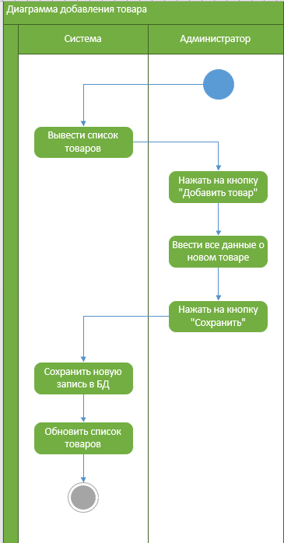

1. **Восстановление базы данных**
   1. **Восстановление таблиц базы данных из скрипта**

В папке с заданием есть папка «Сессия 1», в ней находится файл под названием «mssql_script_trade», это скрипт для восстановления таблиц базы данных. Для того, чтобы восстановить БД, нужно:

1. Открыть MS SQL.
2. Нажать ПКМ по нашей базе данных и выбрать «Создать запрос».

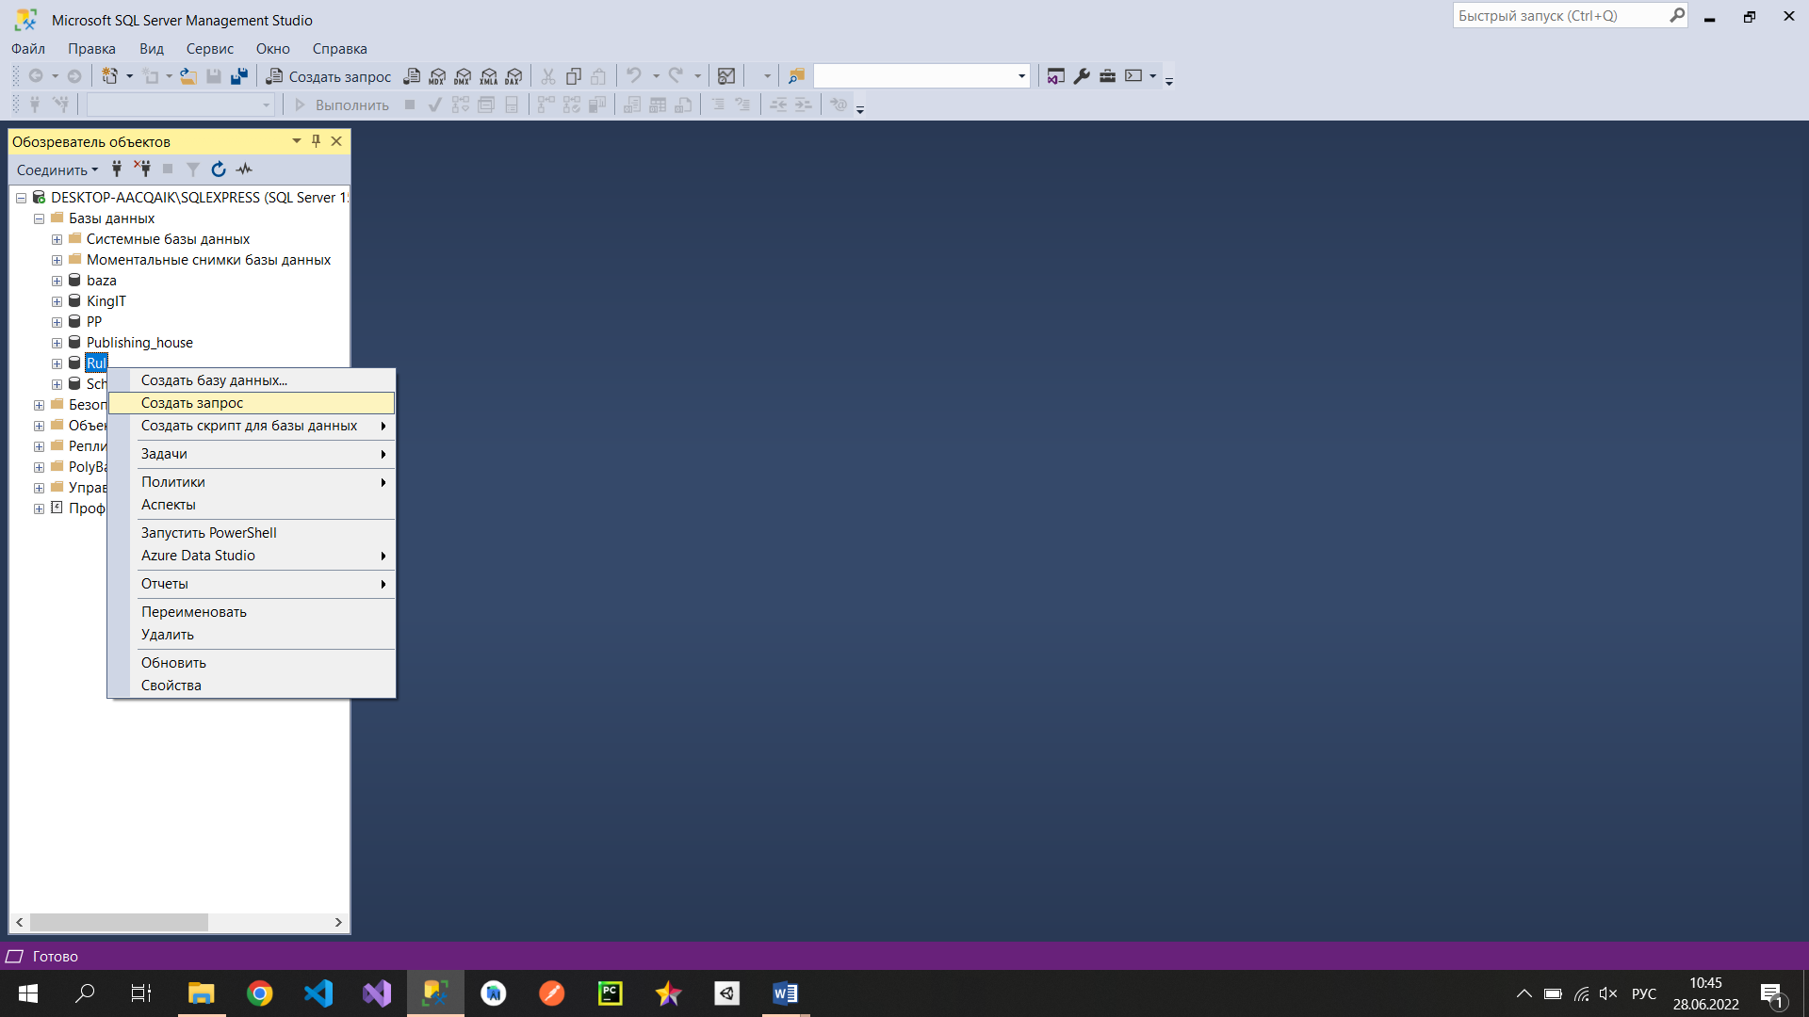

1. Перенести файл скрипта восстановления БД в открывшееся окно.

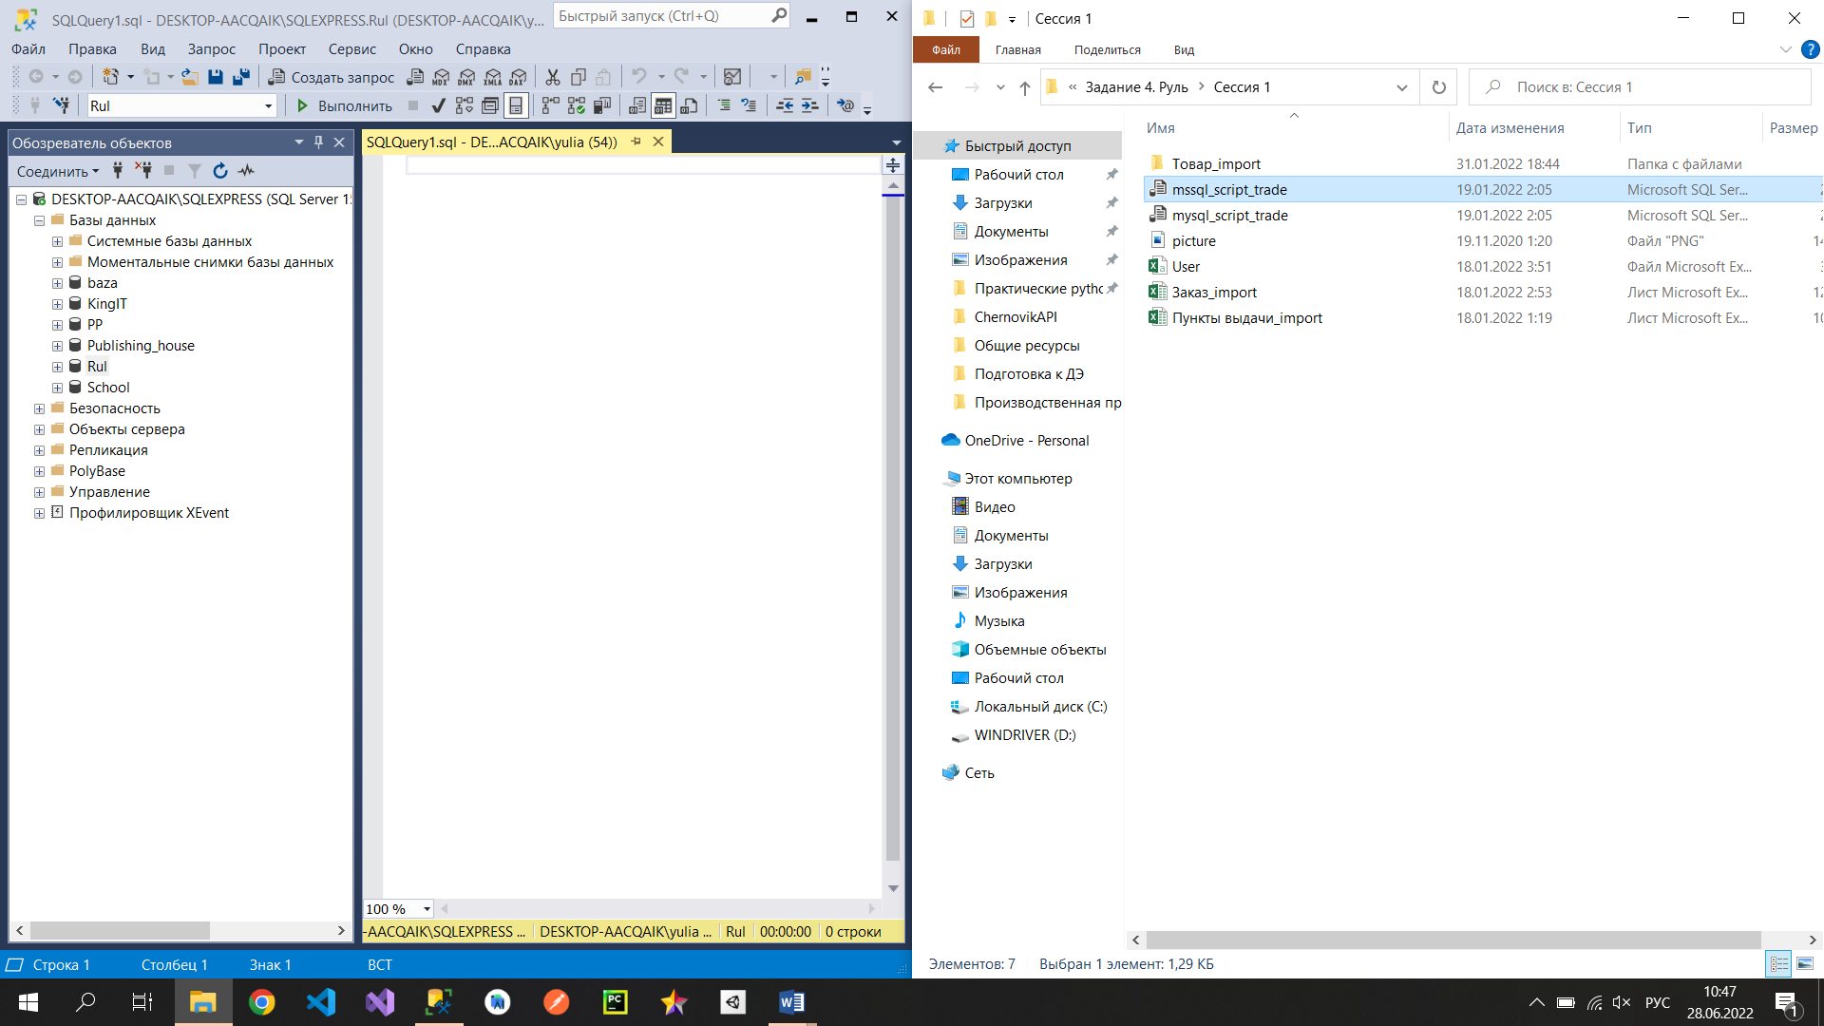

Изначально скрипт выглядит вот так:

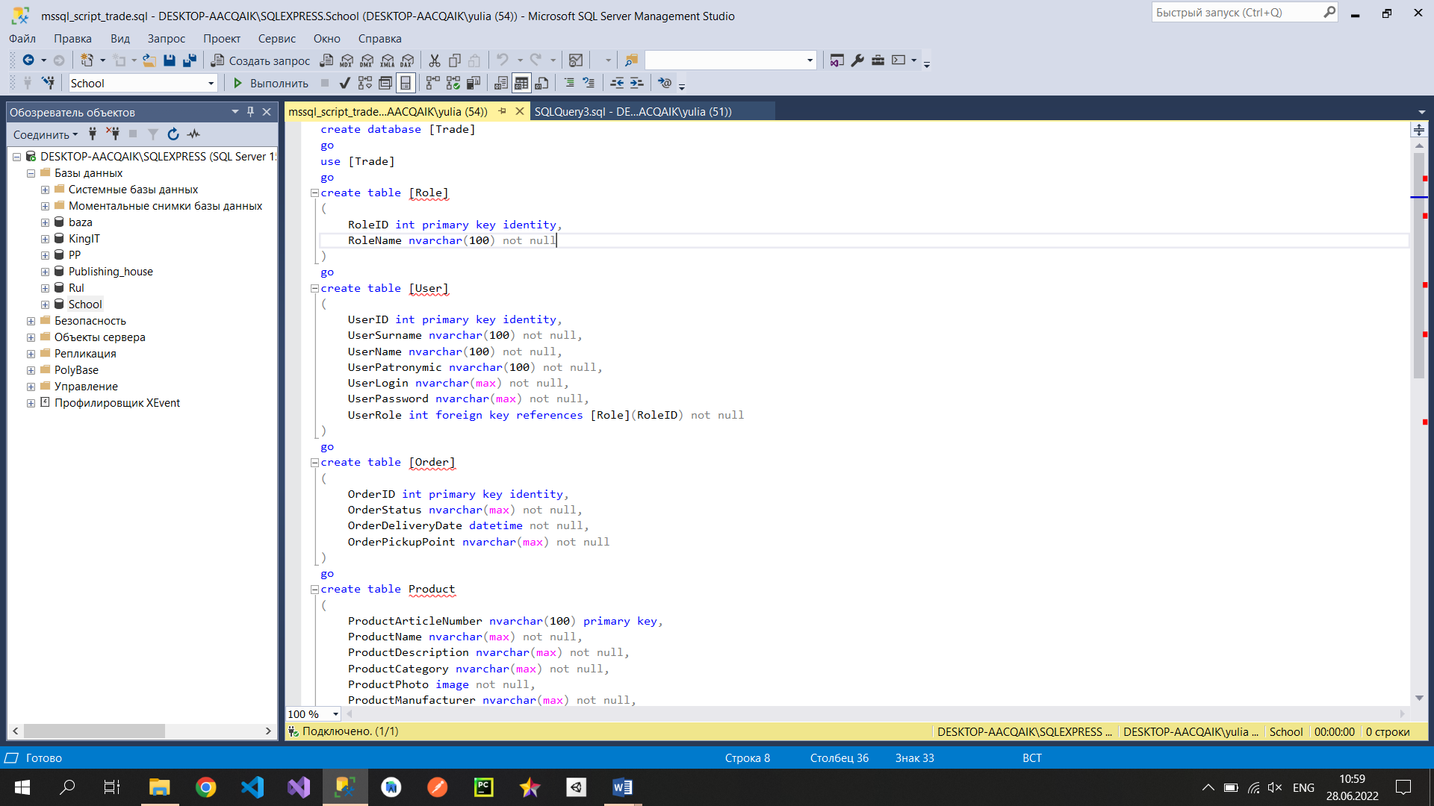

Первые строки скрипта создают новую базу данных и после чего происходит заполнение новой БД таблицами. Так как у нас уже есть пустая база, нужно немного изменить скрипт (но это необязательно, можно оставить все, как есть, главное в будущем не запутаться).

При изменении скрипта нужно убрать первые две строки и после «use» написать название нашей базы данных. В итоге скрипт должен выглядеть вот так:

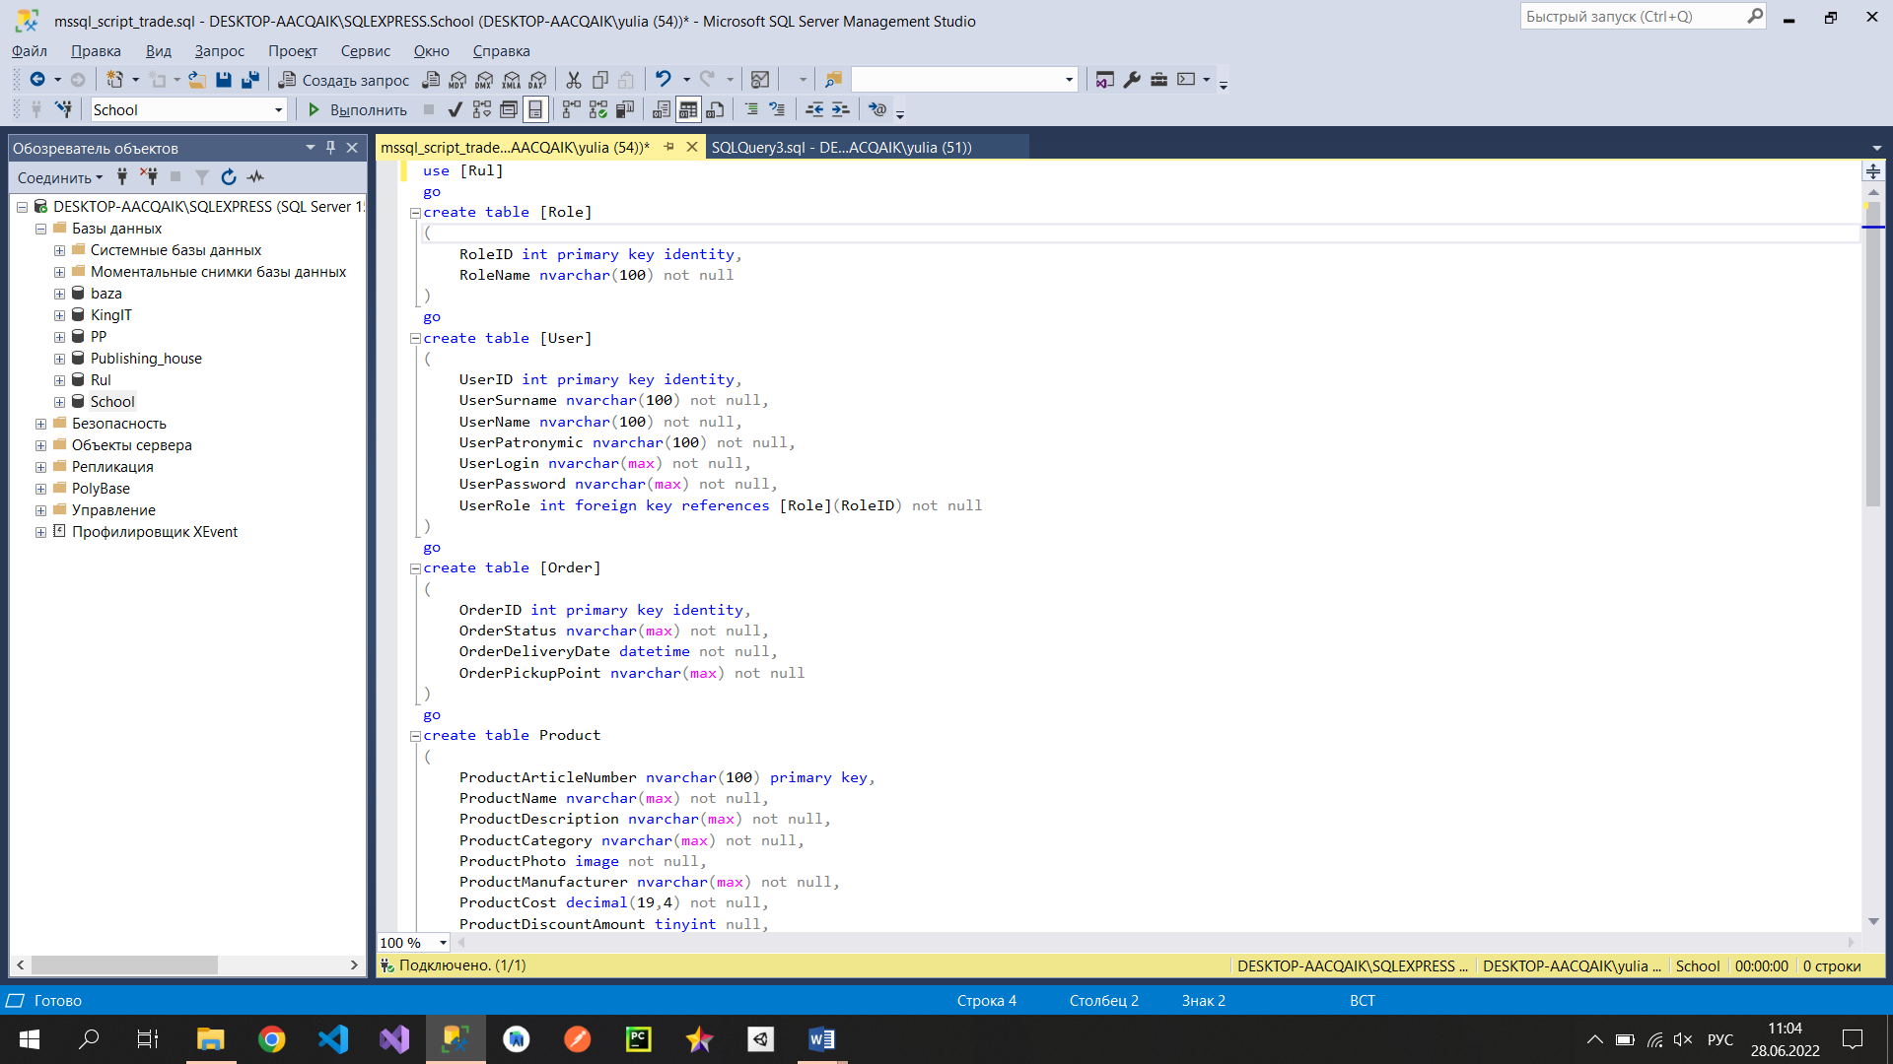

1. После этого нужно нажать на кнопку «Выполнить» или на клавишу F5:

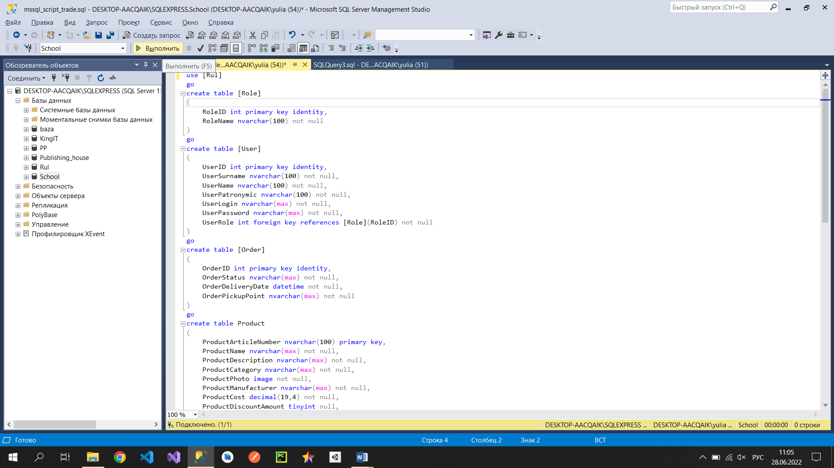

1. Для того, чтобы все созданные таблицы отобразились в базе данных, нужно выбрать БД и нажать на кнопку «Обновить» или клавишу F5

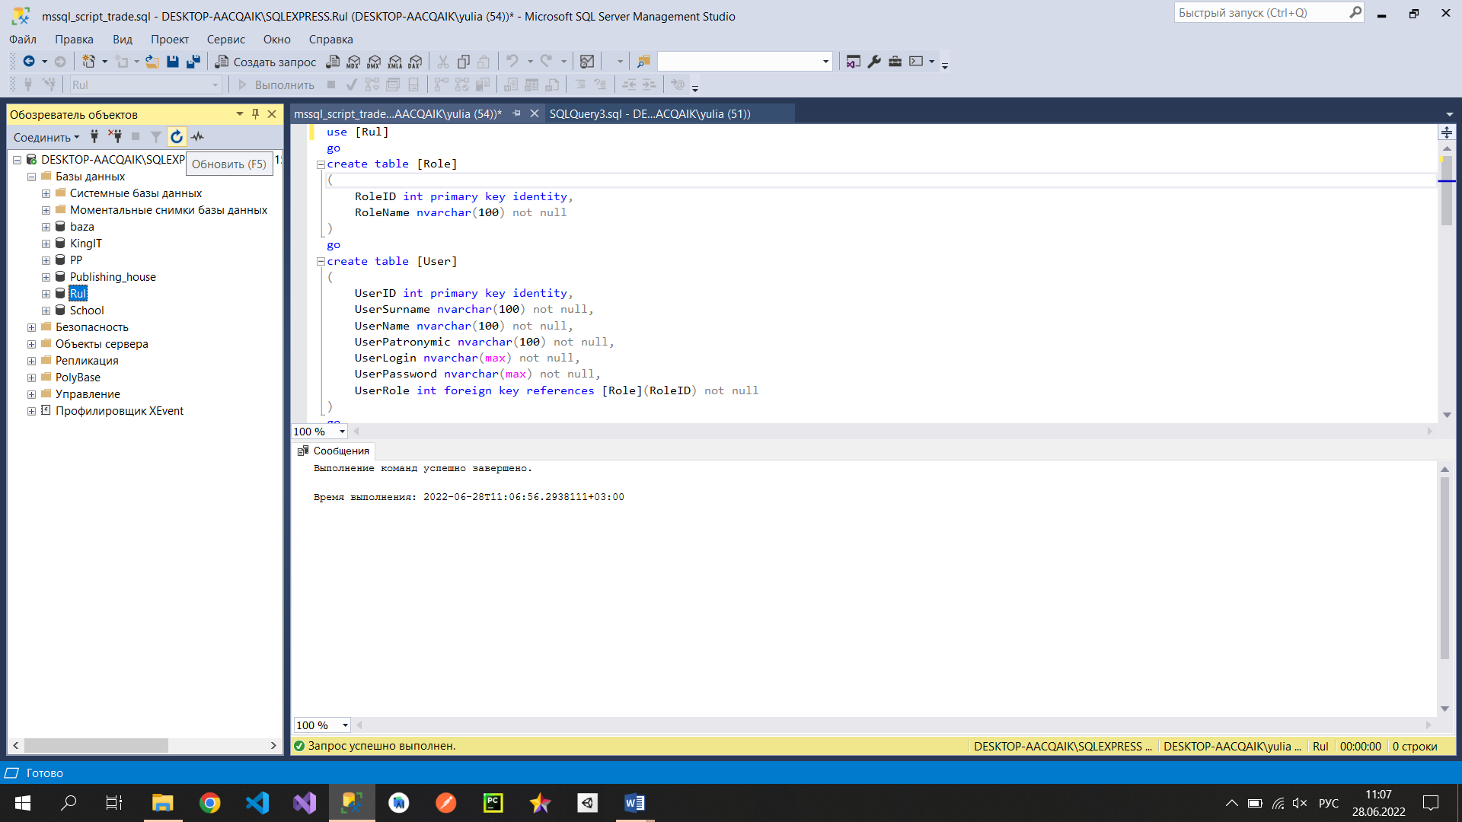

1. После обновления БД в ней появились таблицы, созданные из скрипта:

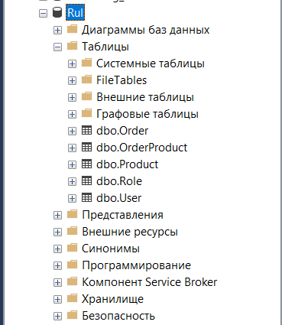

Все таблицы базы данных изначально пустые, их нужно будет заполнить нужными данными из файлов, которые даны в задании. Для того, чтобы заполнить таблицы, следует сначала проверить файлы на правильность данных.

Для понимания структуры базы данных следует создать диаграмму БД, показывающую все таблицы в ней с названиями атрибутов. Для этого нужно в базе данных нажать ПКМ по «Диаграммы баз данных» и выбрать «Создать диаграмму базы данных».

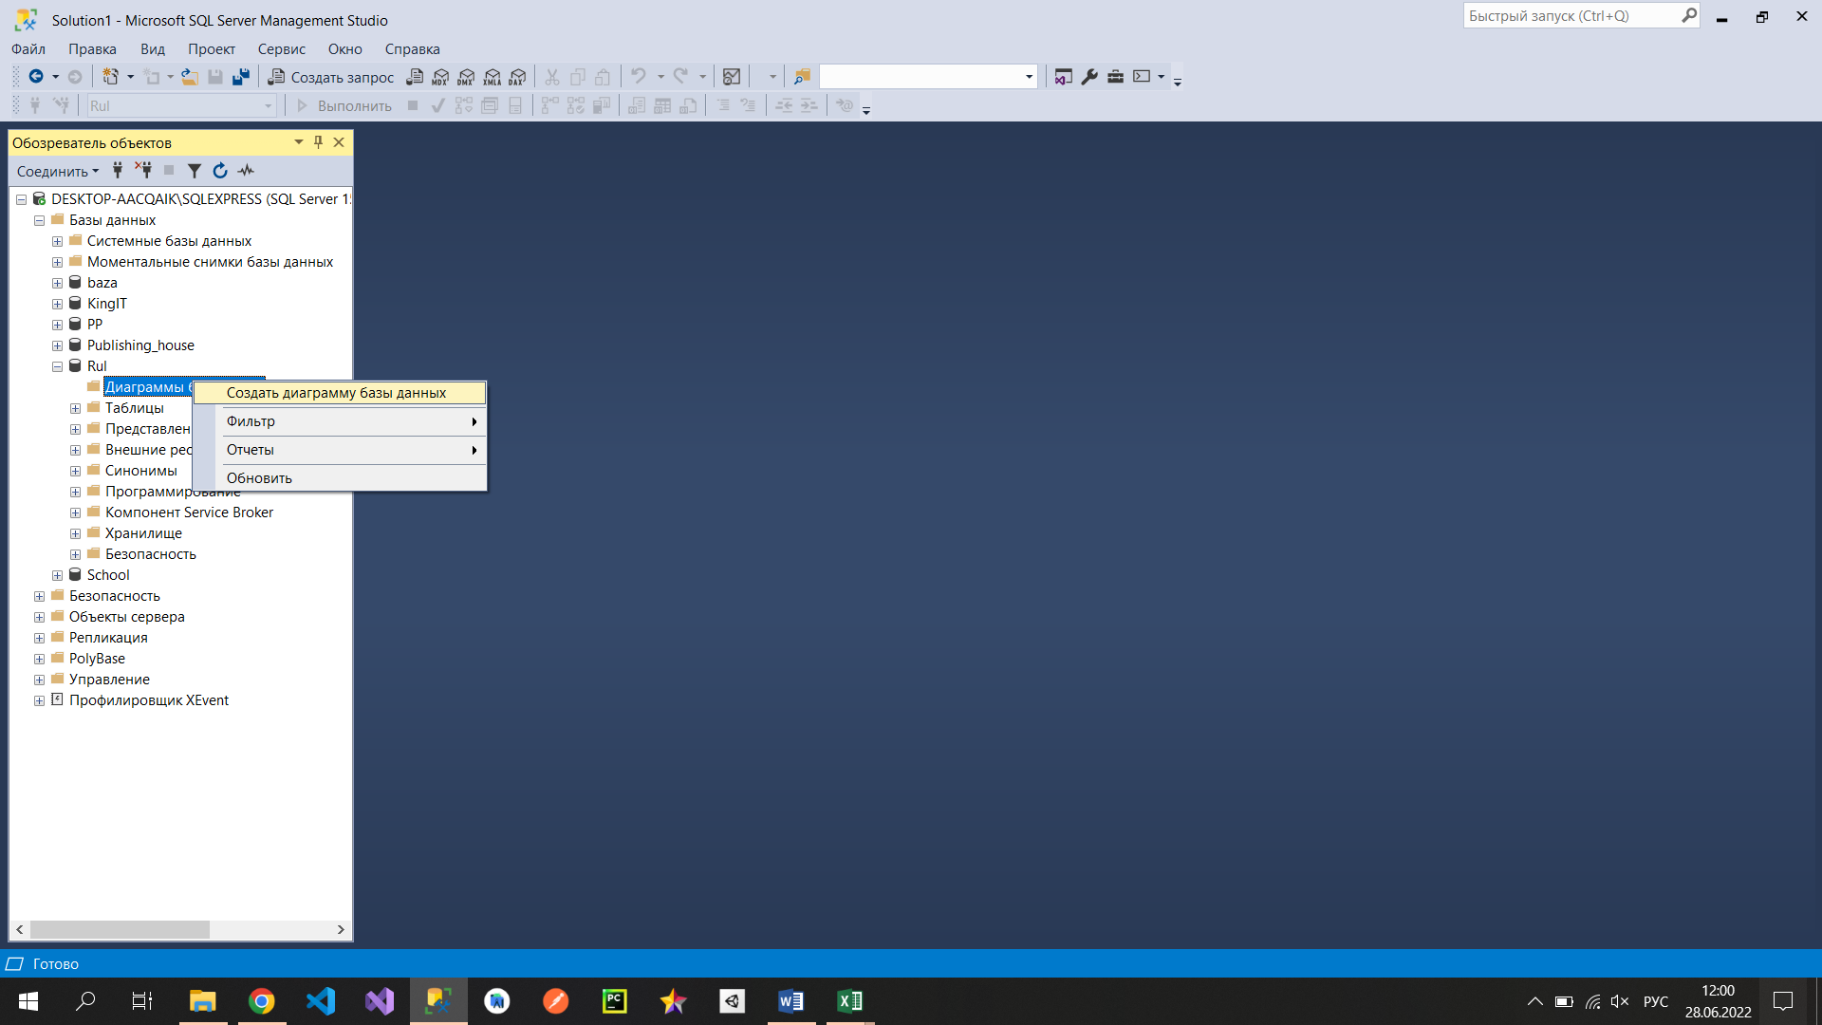

В появившемся окне выбрать все предложенные таблицы и нажать «Добавить». После загрузки всех таблиц нажать «Закрыть».

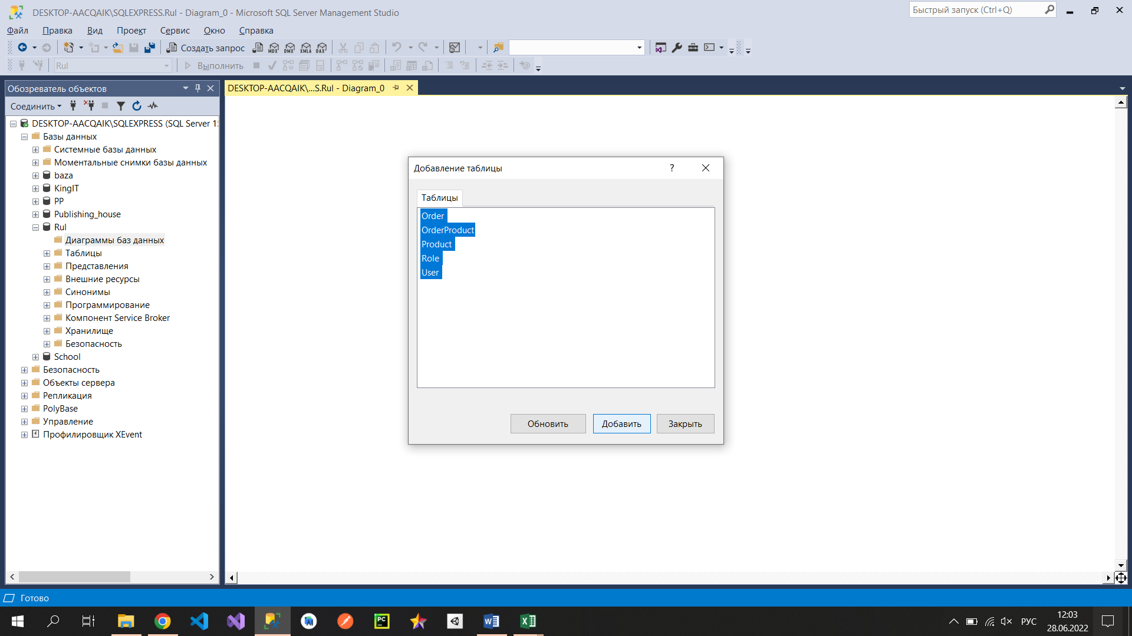

После чего следует выбрать все таблицы, нажать на одну из них ПКМ-Вид таблицы-Стандартное

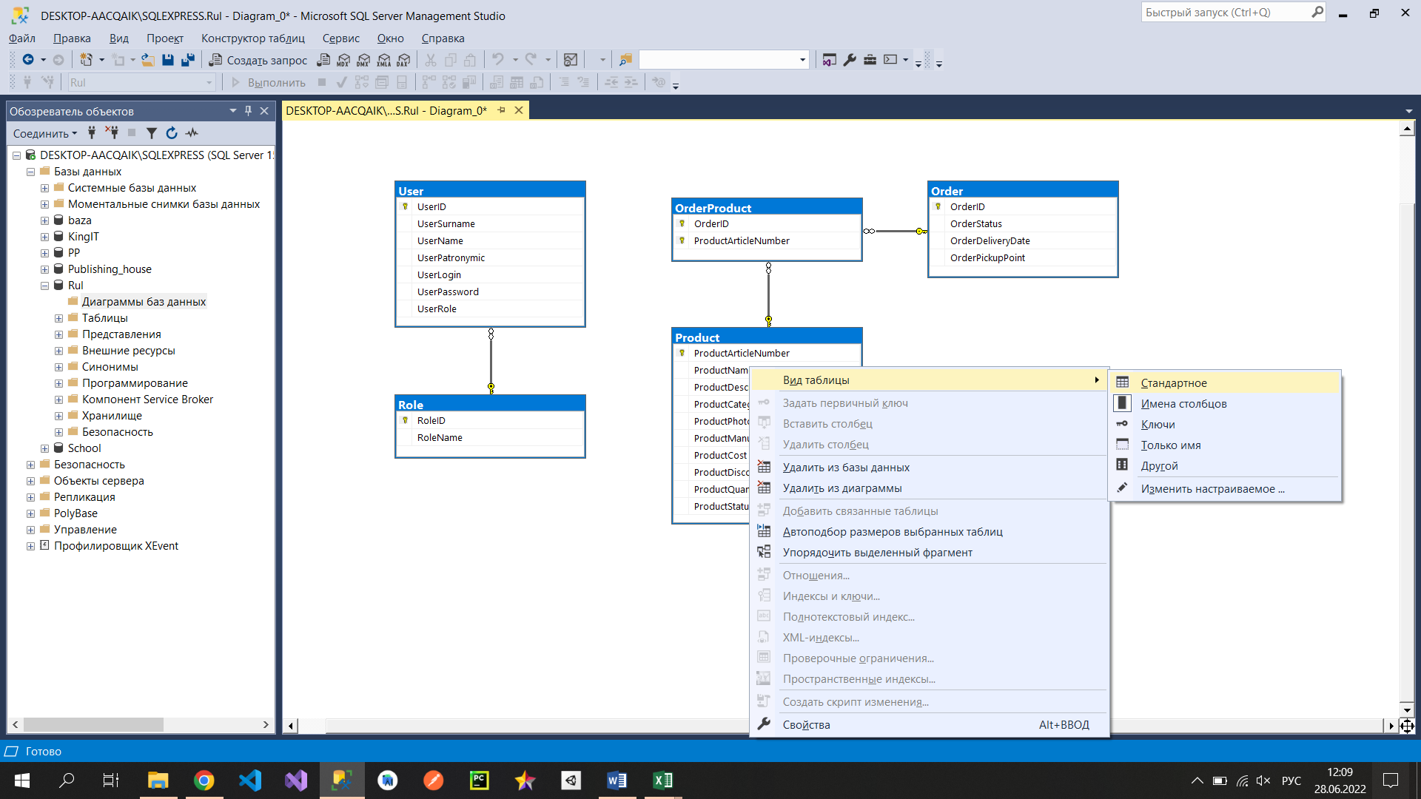

После этого нажать ПКМ в любом месте и выбрать «Упорядочить таблицы»:

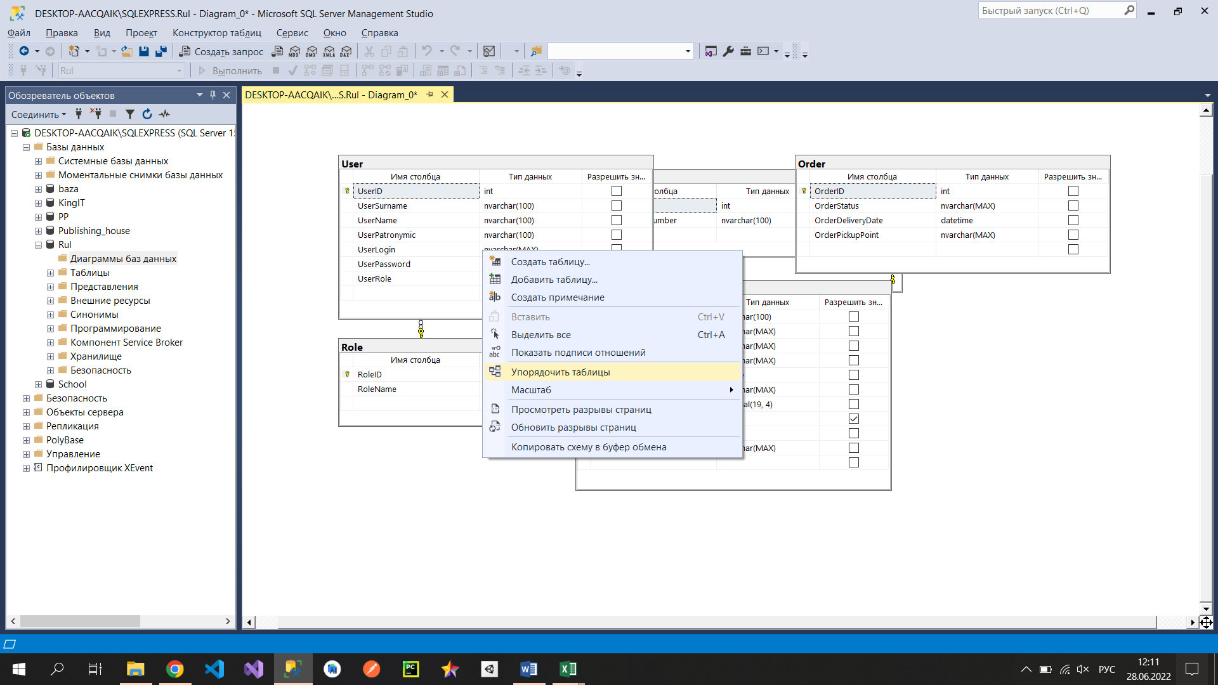

Теперь наша диаграмма выглядит вот так:

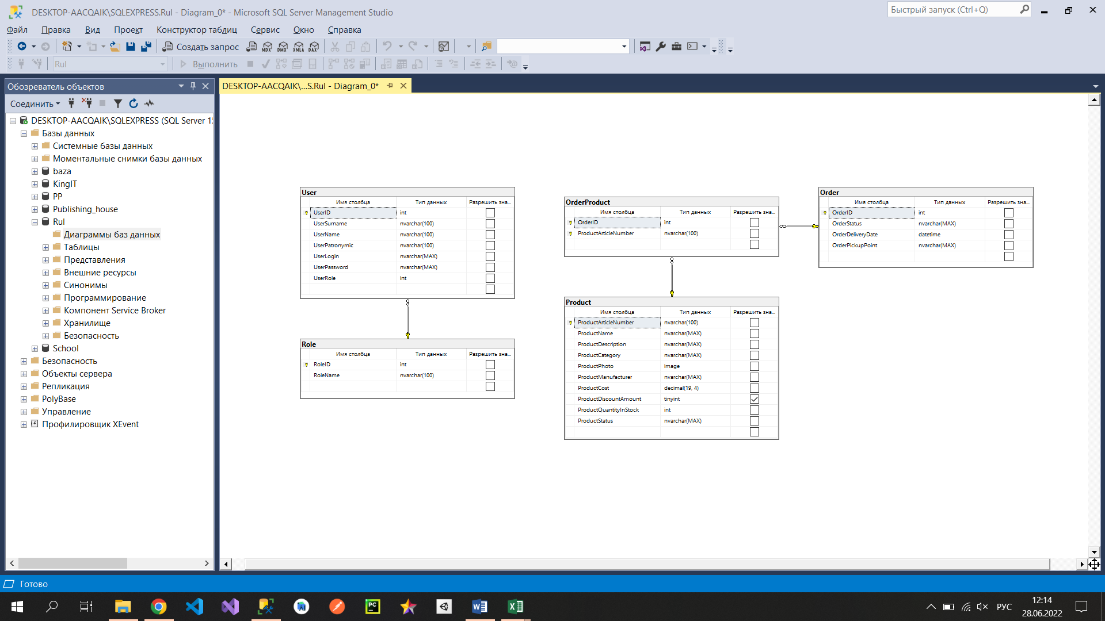

* 1. **Подготовка файлов к импорту**

В папке «Сессия 1» есть четыре файла с данными для импорта таблиц

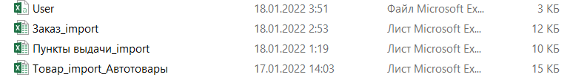

Для удобства следует создать новый файл Excel, в котором будут все три исправленные таблицы. После создания файла Excel нужно добавить страницы и переименовать их по названиям таблиц, чтоб не запутаться:

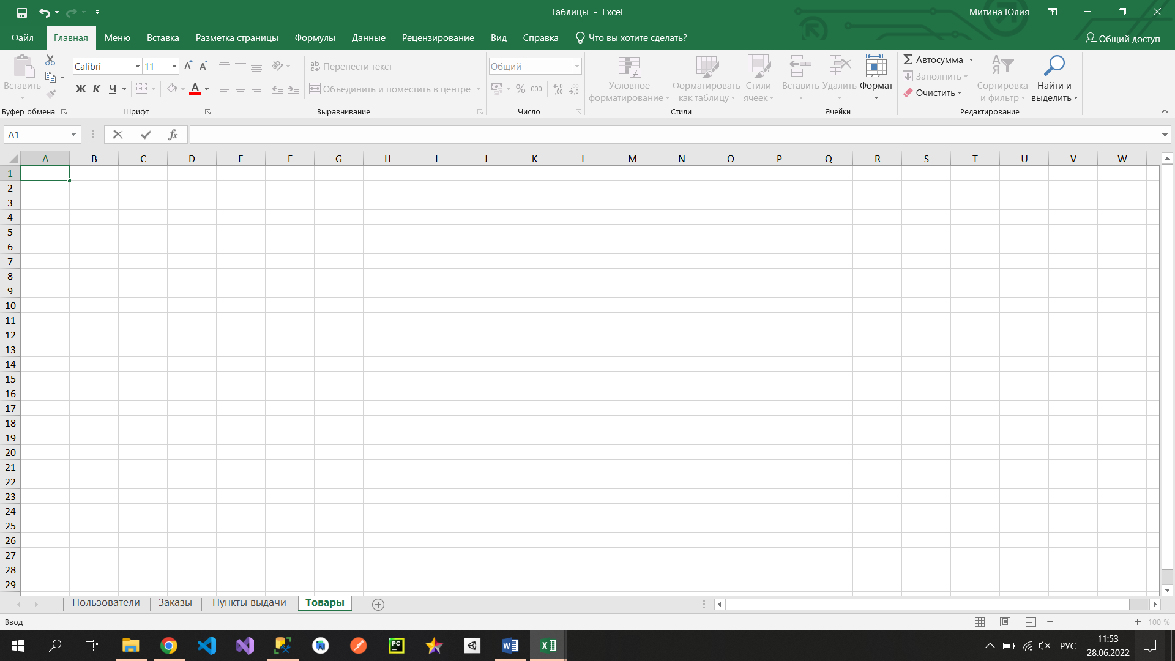

**Таблица «Пользователи»**

Для начала нужно перенести все данные из файла импорта таблицы «User» в наш файл Excel:

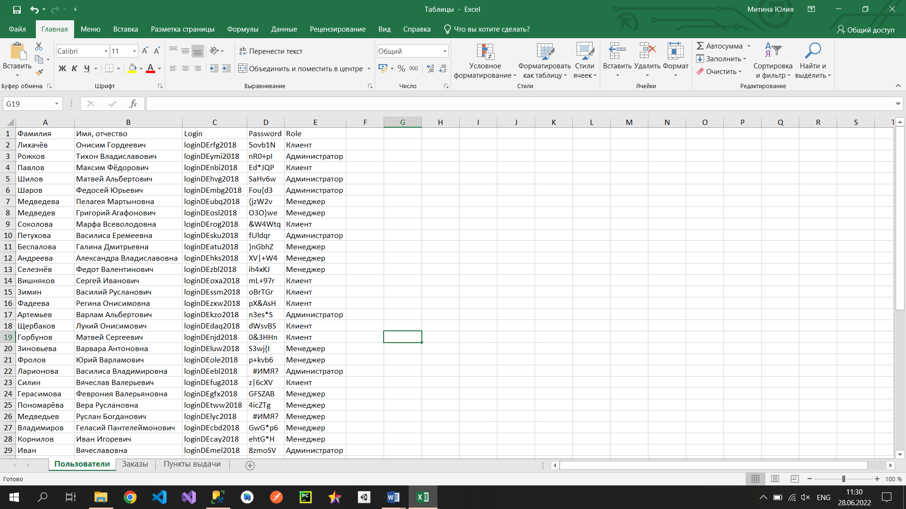

Можно заметить, что имя и отчество пользователей находятся в одном столбце, такого быть не должно. Для начала в названии столбца между именем и отчество нужно убрать запятую и вставить новый столбец на страницу:

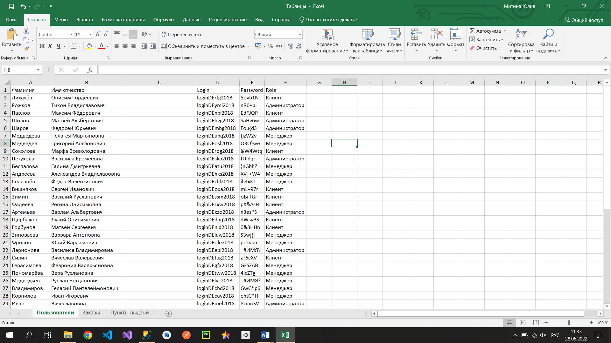

После этого выбираем весь столбец, переходим во вкладку «Данные» и нажимаем на кнопку «Текст по столбцам»:

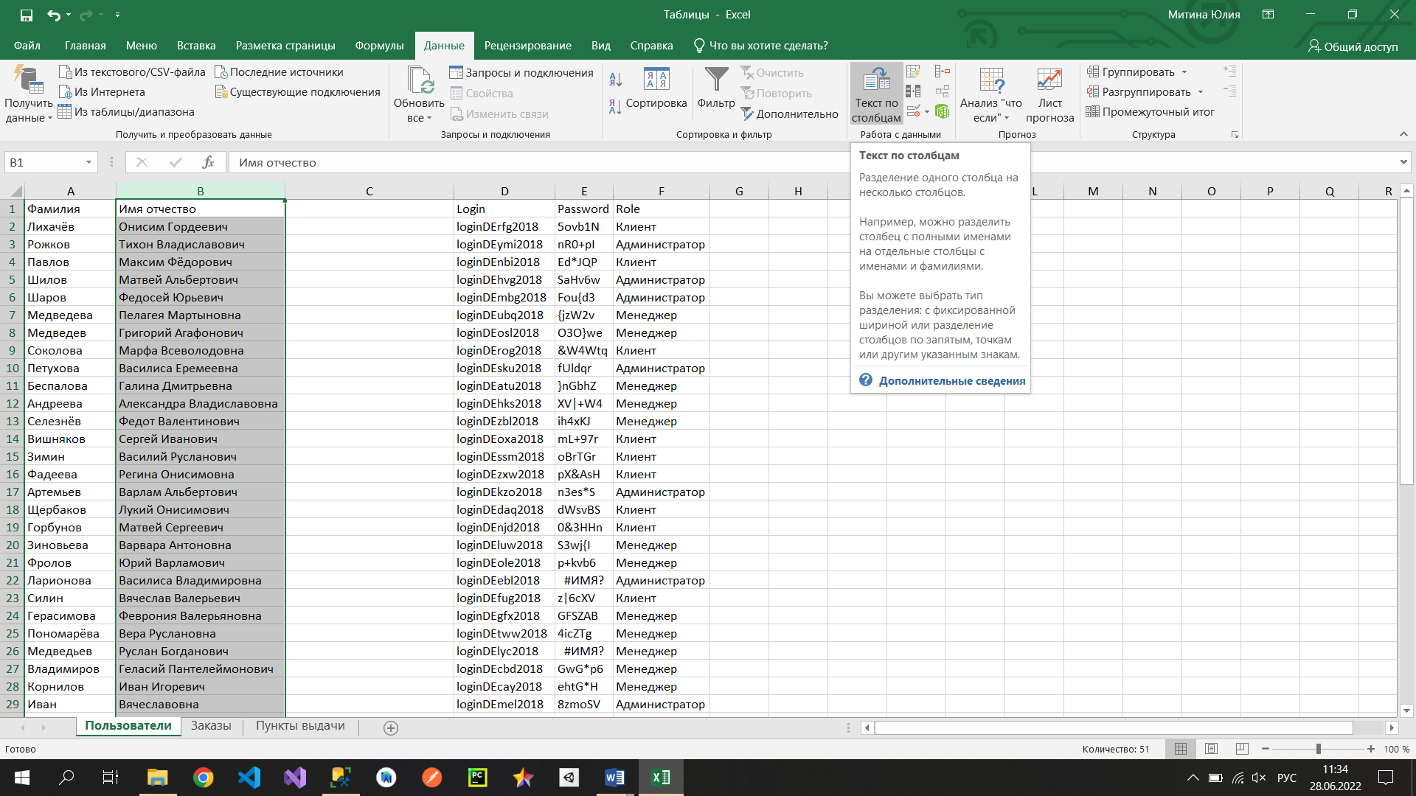

В первом окне нажимаем кнопку «Далее»:

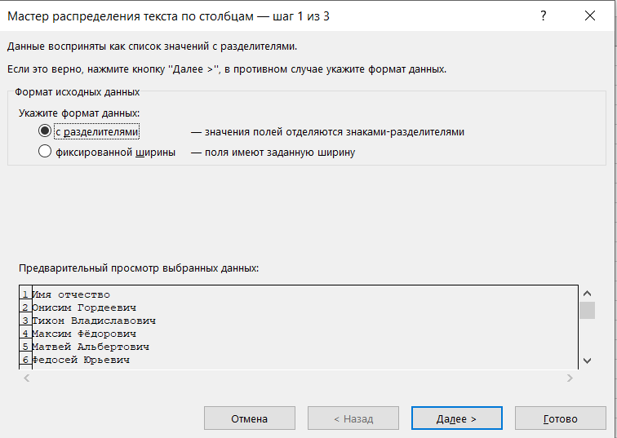

В следующем окне нужно выбрать, что символом-разделителем является пробел и нажать «Далее»:

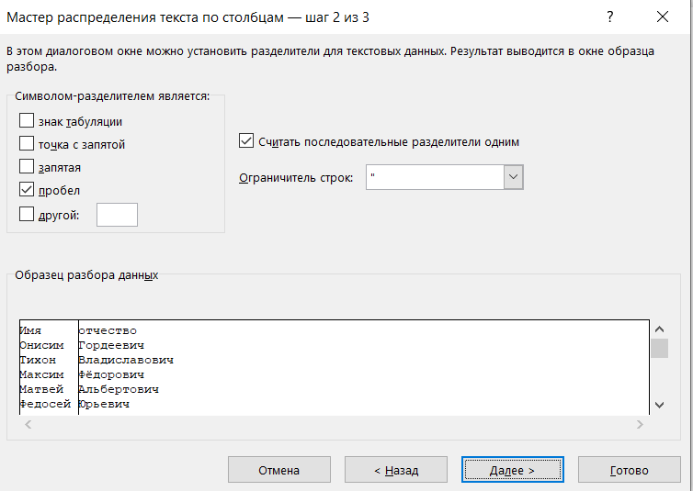

В последнем окне нажимаем «Готово»:

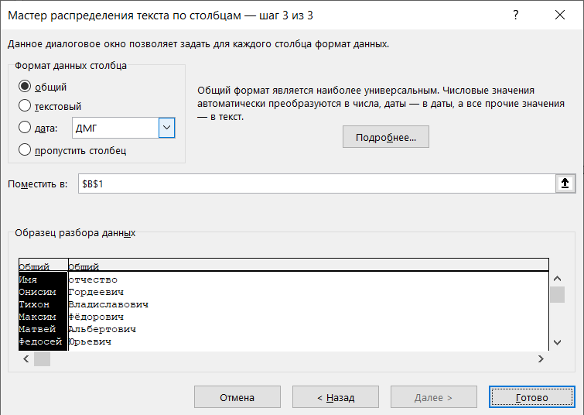

Теперь таблица пользователей выглядит вот так:

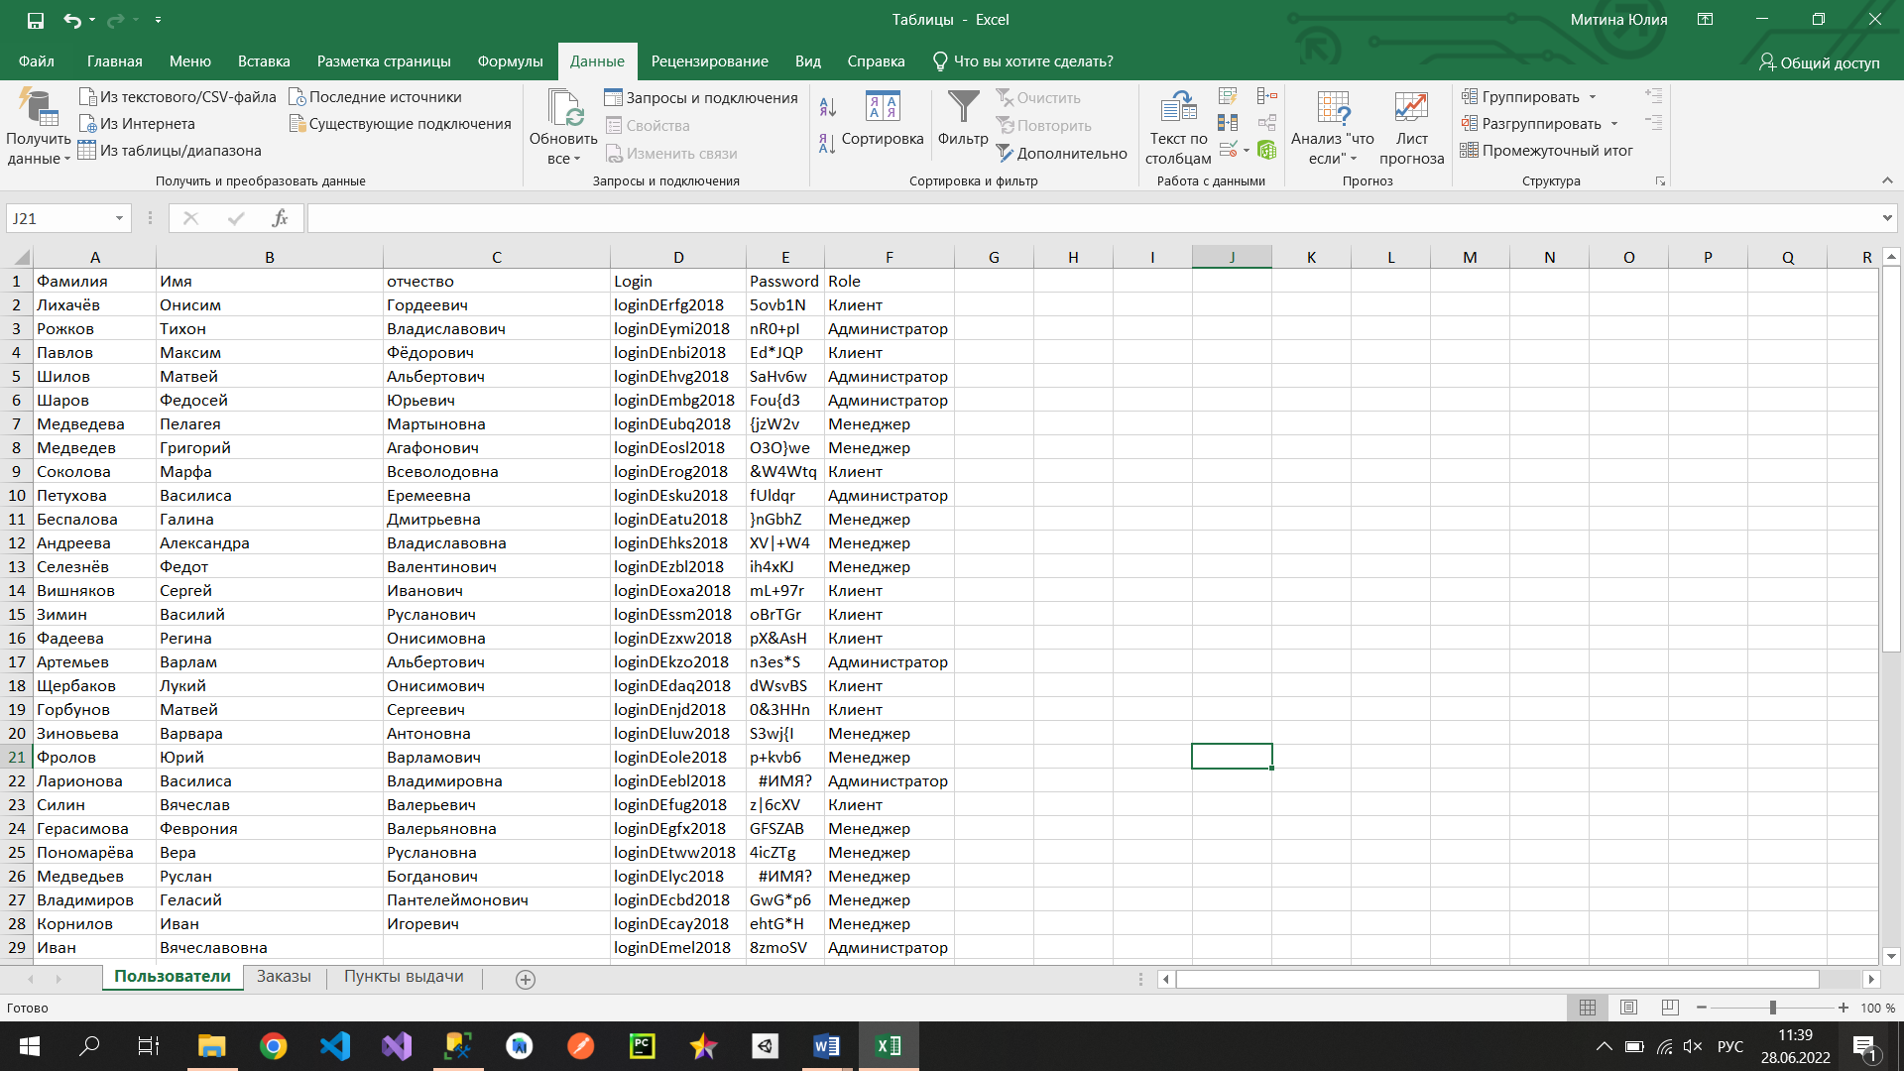

Также в первом столбце должен быть ID. Для этого следует добавить пустой столбец в начало и наполнить его значениями для всех пользователей:

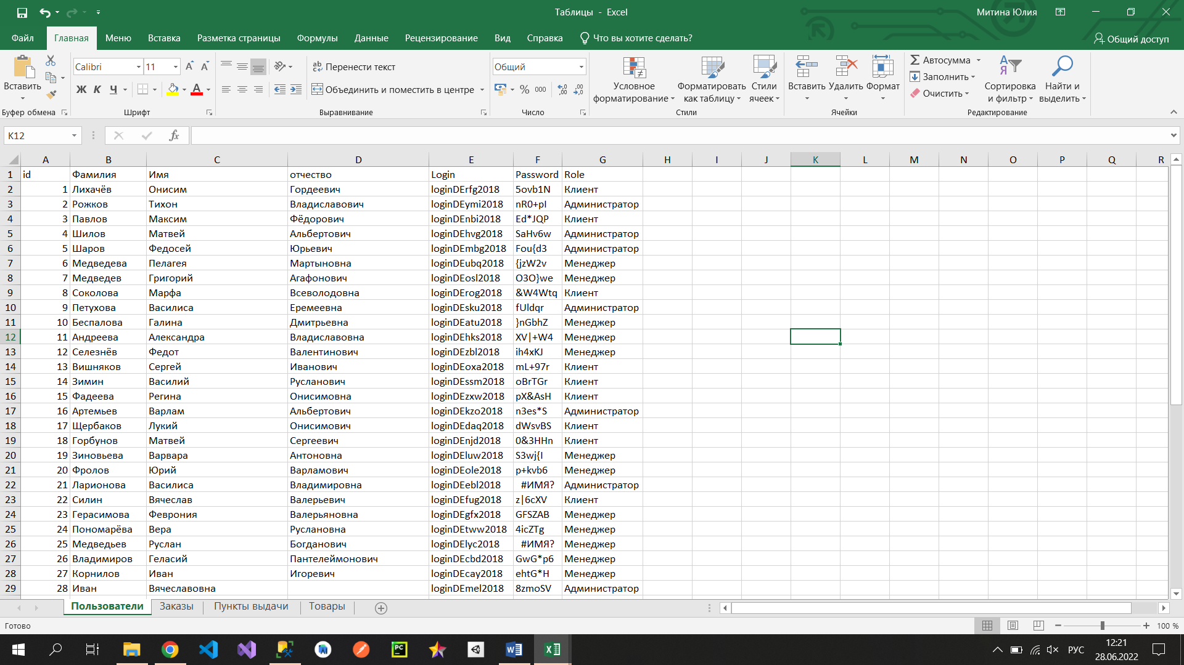

**Таблица «Товары»**

Первым этапом подготовки таблицы к импорту будет также перенести все данные из файла в подготовленный нами Excel файл. Потом следует расставить все столбцы по порядку, как они идут в таблице на диаграмме. После этих действий получается вот такая таблица:

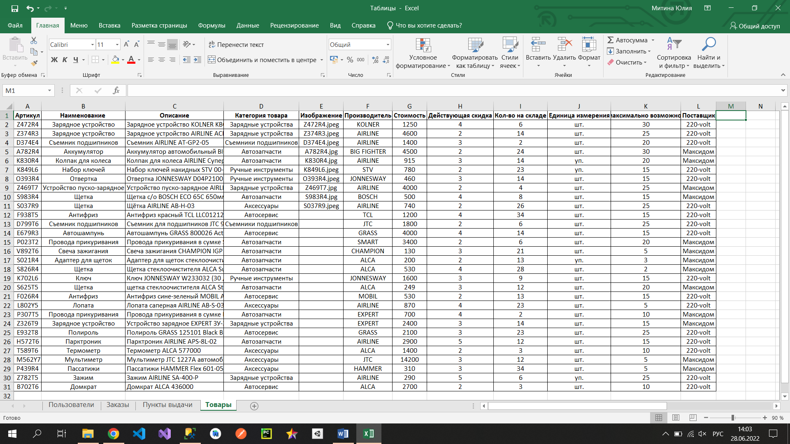

Последних трех столбцов этой таблицы нет в таблице на диаграмме, поэтому их нужно будет добавить. Также поставить галочку на нулевое значение у атрибута «Статус», так как он не используется в задании. После изменений таблица выглядит вот так:

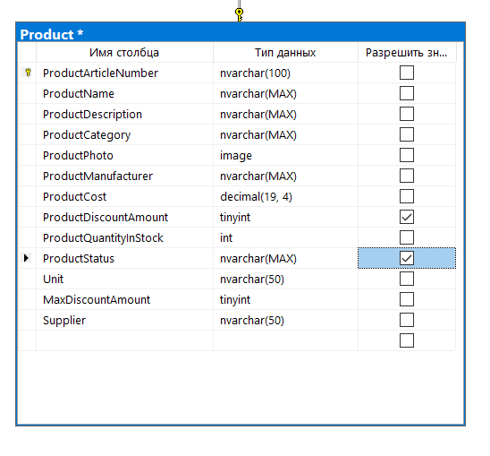

Также в файле «Сессия 1» написано, что данная таблица должна иметь еще атрибуты «Количество в упаковке» и «Минимальное количество». Их нужно тоже добавить в таблицу, при этом поставить на них нулевые значения, так как у нас нет данных на существующие записи. После добавления данных атрибутов таблица выглядит вот так:

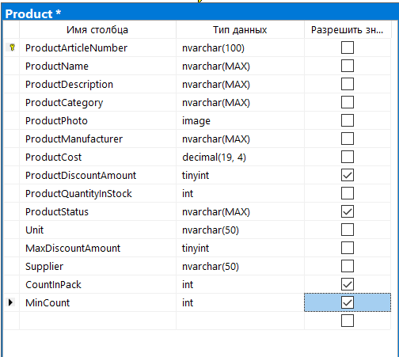

Также нужно поменять тип данных у атрибута «ProductImage» на «nvarchar», но если просто попытаться поменять, то выдаст ошибку, поэтому сначала нужно удалить этот атрибут:

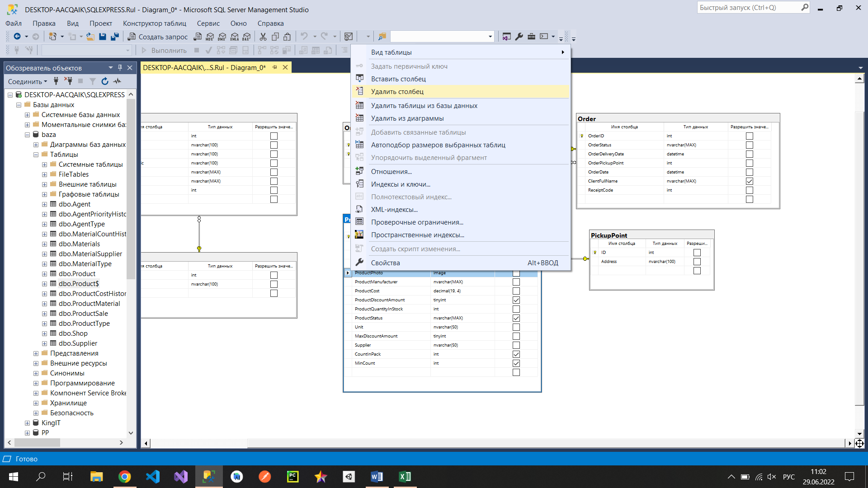

После чего добавить его с нужным типом данных:

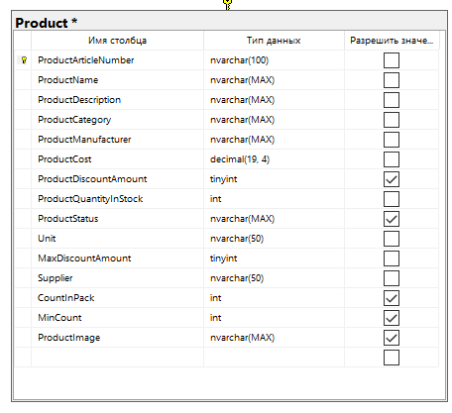

После добавления атрибута его нужно вернуть в изначальное положение, для этого заходим в «Проект» таблицы:

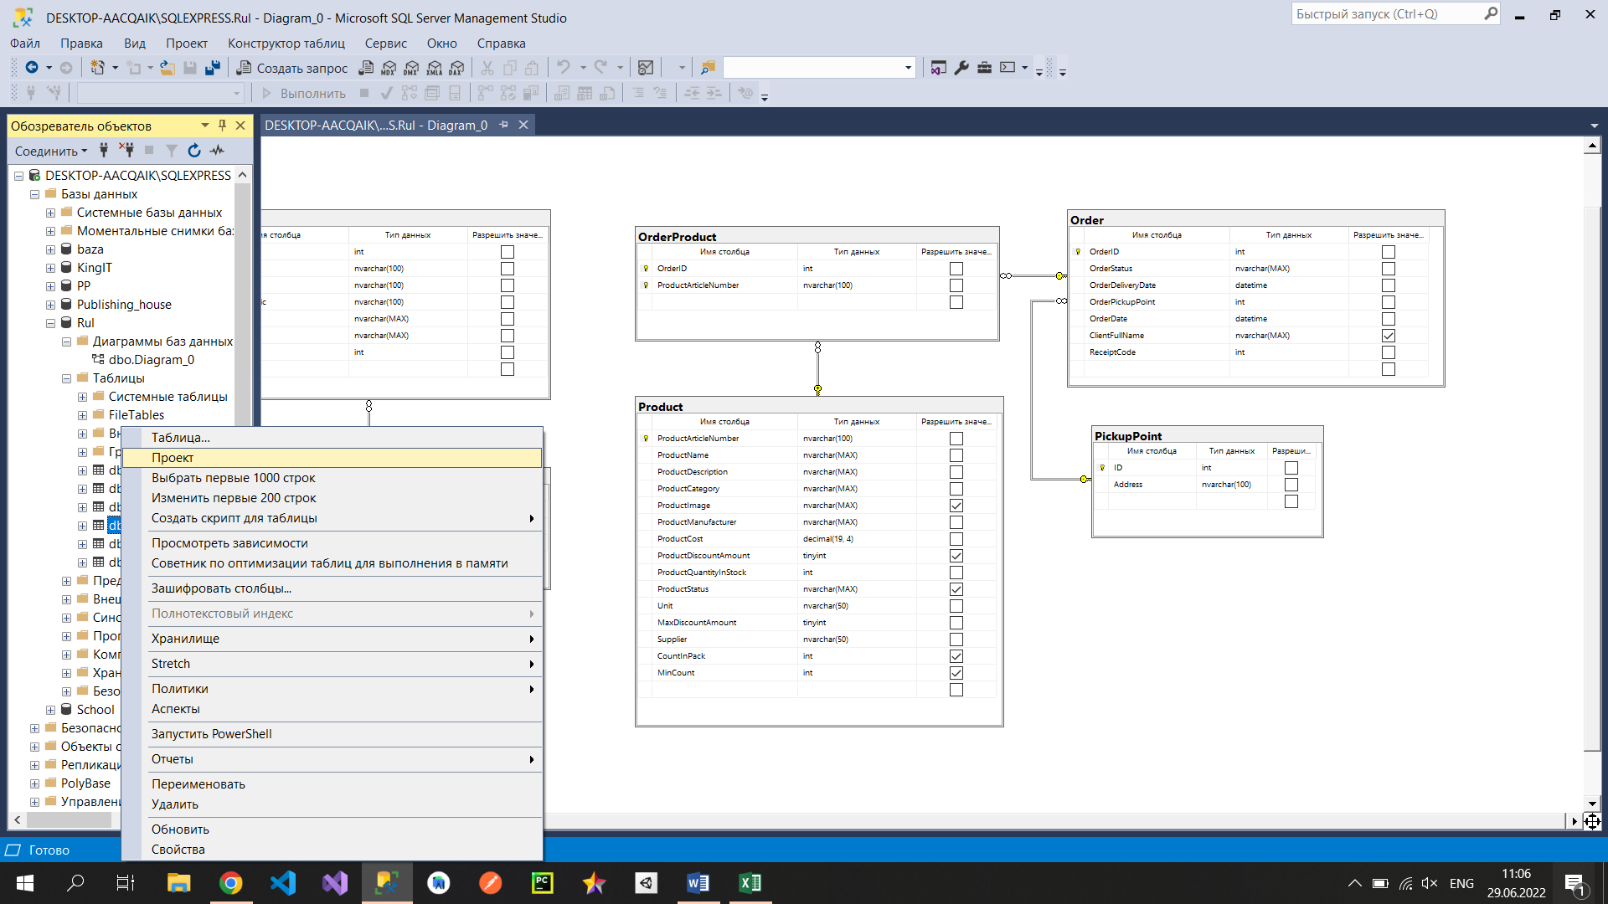

И переставляем атрибут как показано на рисунке:

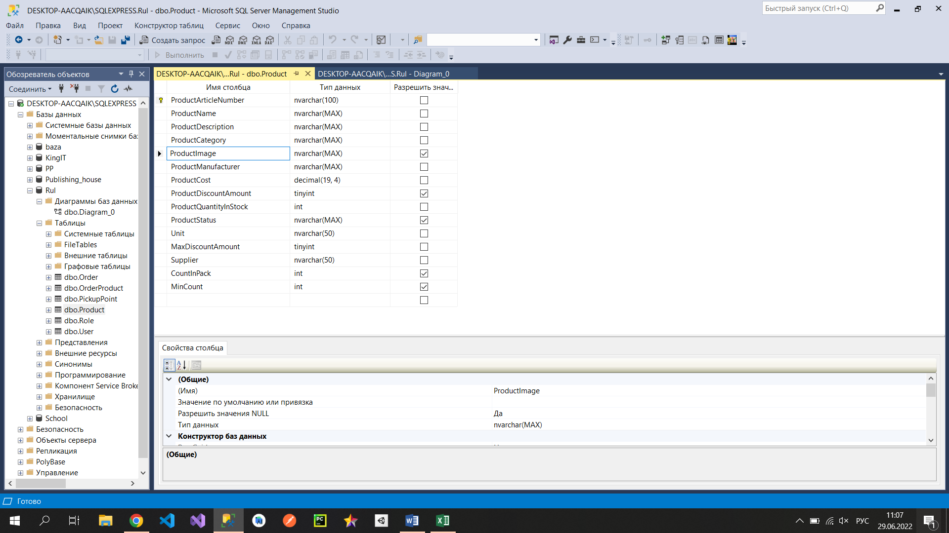

После этого сохраняем таблицу ctrl+S.

Таблица в Excel должна выглядеть так:

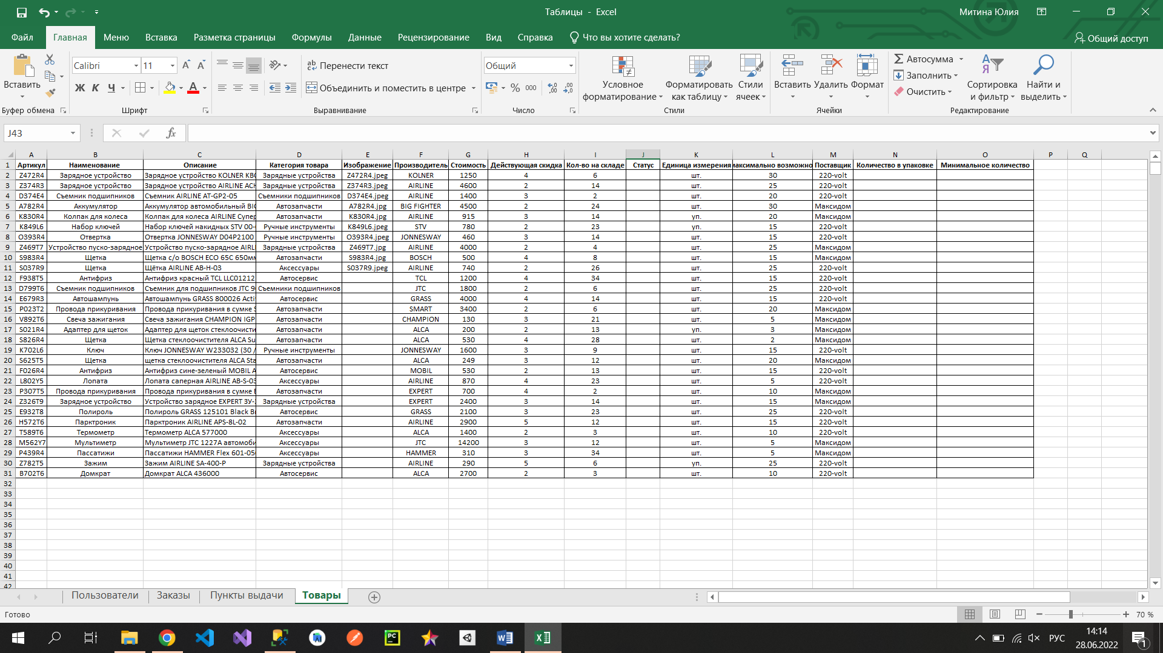

**Таблица «Пункт выдачи»**

Первым этапом подготовки таблицы к импорту будет также перенести все данные из файла в подготовленный нами Excel файл. После этого в таблицу нужно добавить ID. После изменений таблица должна выглядеть вот так:

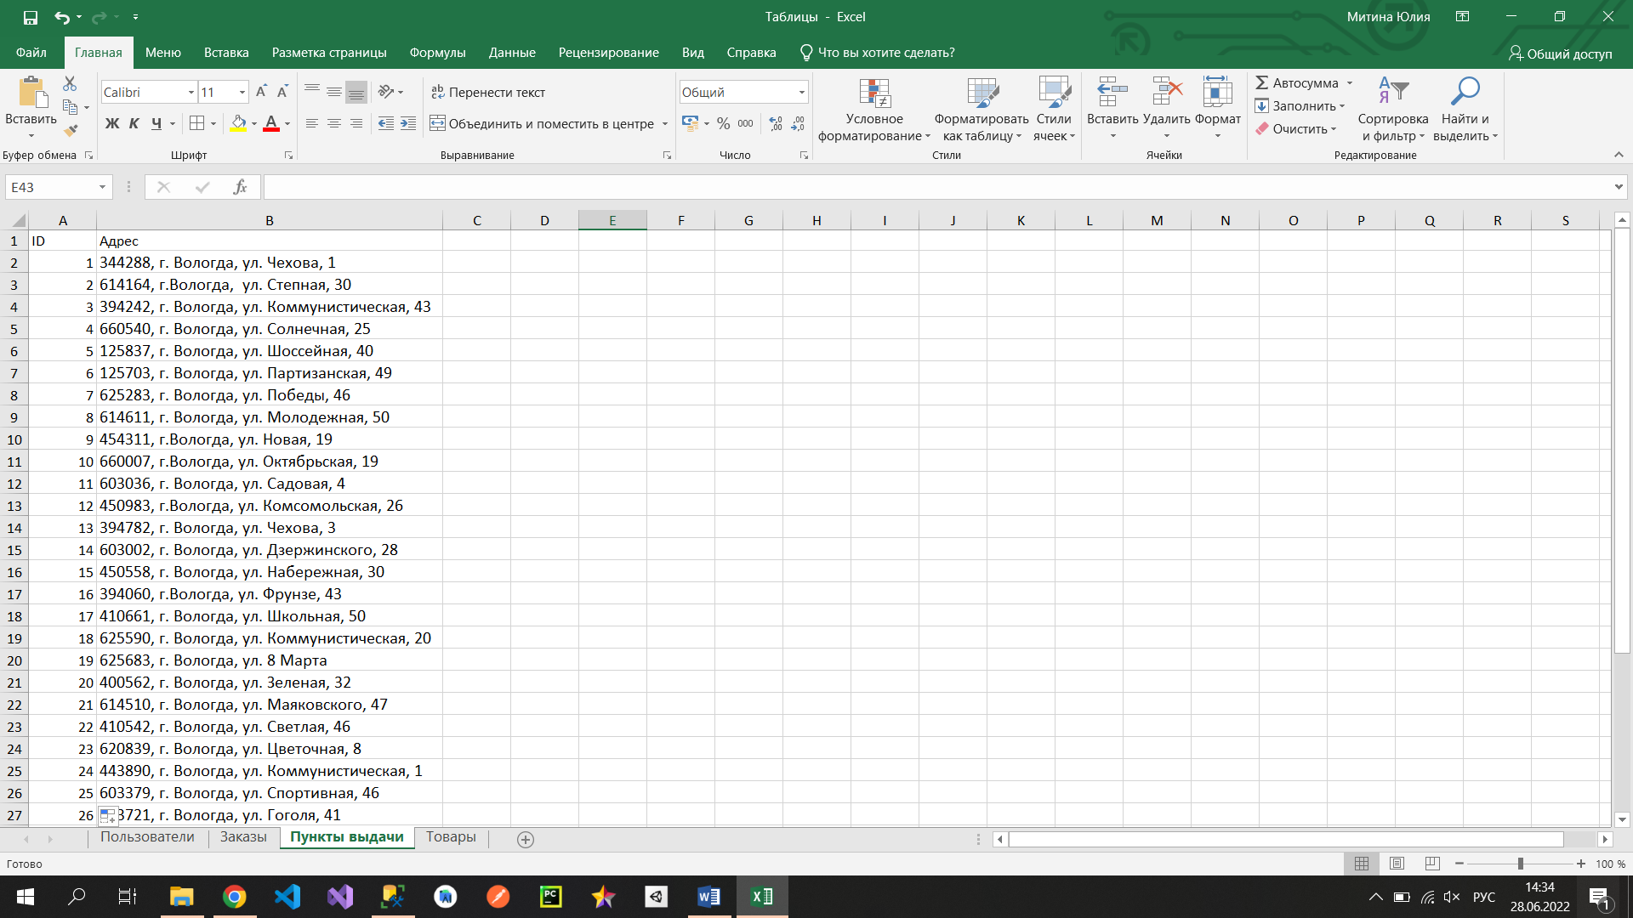

В диаграмме базы данных можно заметить, что таблицы пунктов выдачи нет, поэтому ее нужно создать самостоятельно. Для этого нужно ПКМ нажать в рабочей области экрана и выбрать «Создать таблицу…».

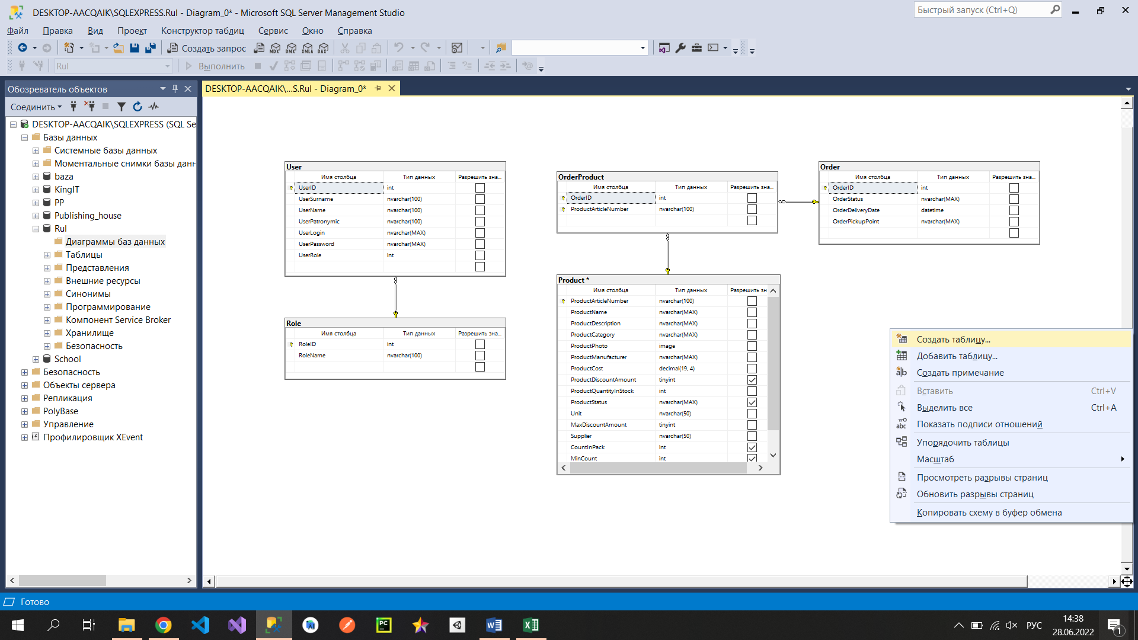

Ввести название «PickupPoint» и нажать «ОК».

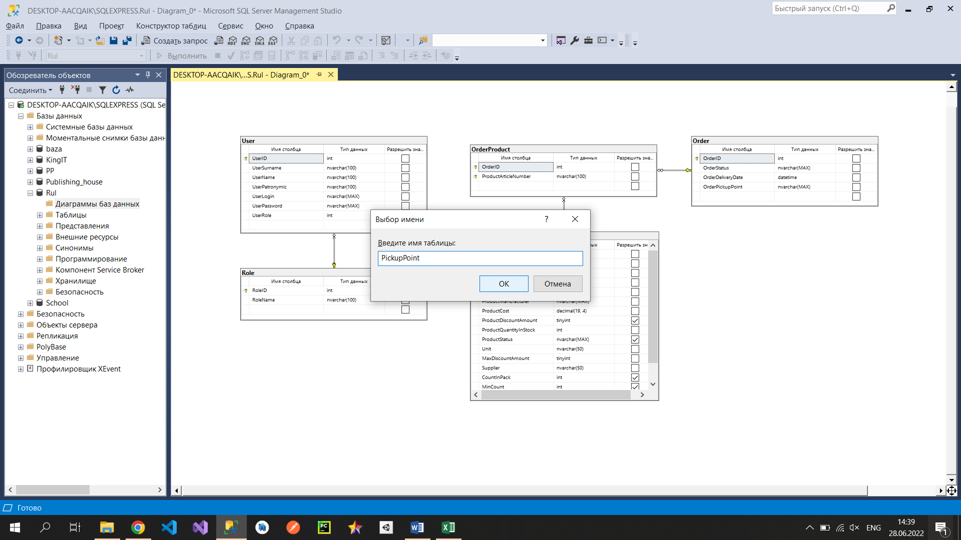

После добавления нужных атрибутов, установки первичного ключа и смены типов данных таблица должна выглядеть вот так:

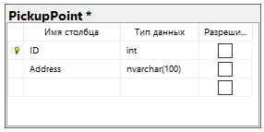

В таблице «Заказы» у атрибута «OrderPickupPoint» нужно поменять тип данных на «int»:

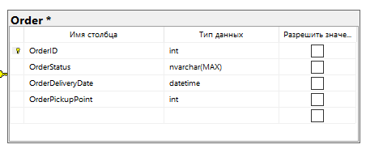

После чего установить связь между таблицами «Заказы» и «Пункт выдачи», потянув от «ID» пункта выдачи к атрибуту «OrderPickupPoint» таблицы заказов. В появившихся окнах нажать «ОК»:

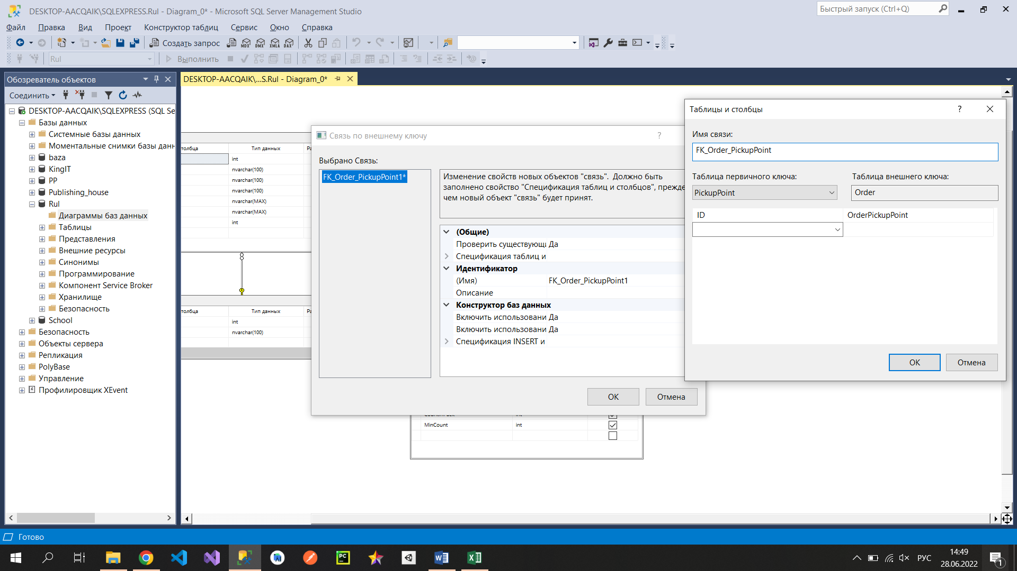

В итоге диаграмма должна выглядеть вот так:

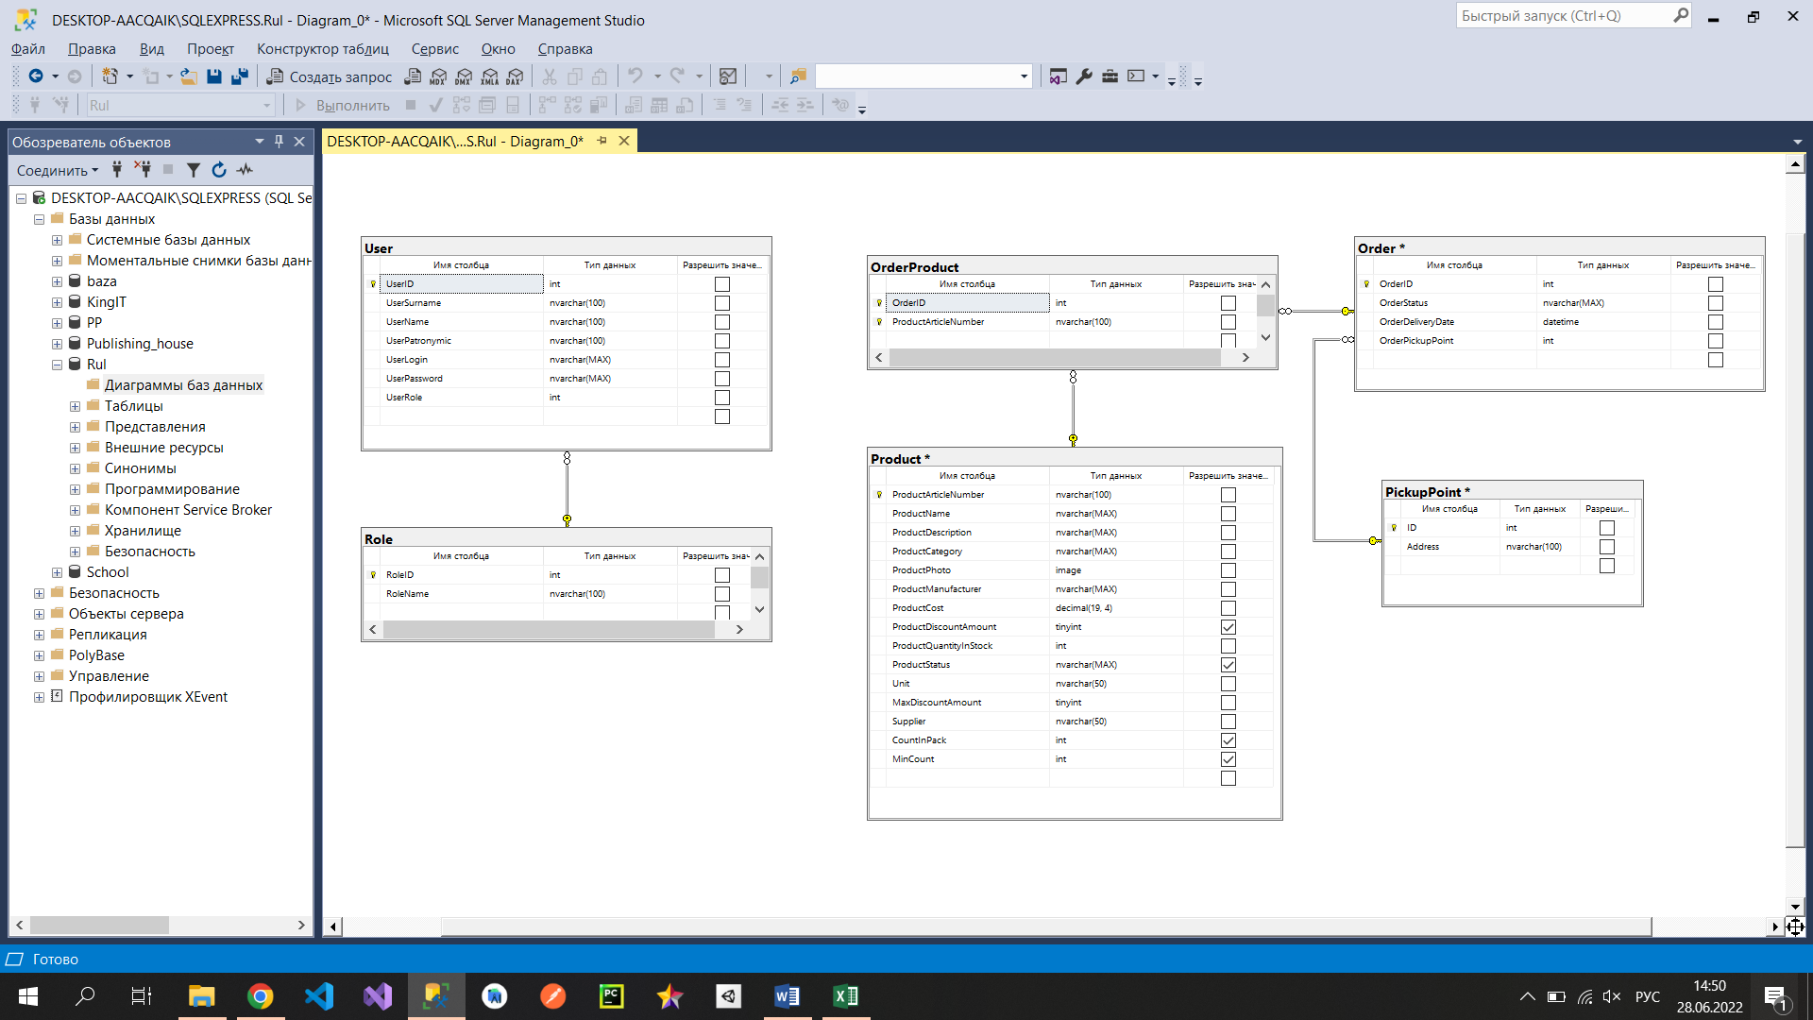

**Таблица «Заказы»**

Для начала также переносим все данные из файла импорта таблицы в наш файл Excel и ставим все столбцы по порядку в соответствии с таблицей на диаграмме БД. Должно получится вот так:

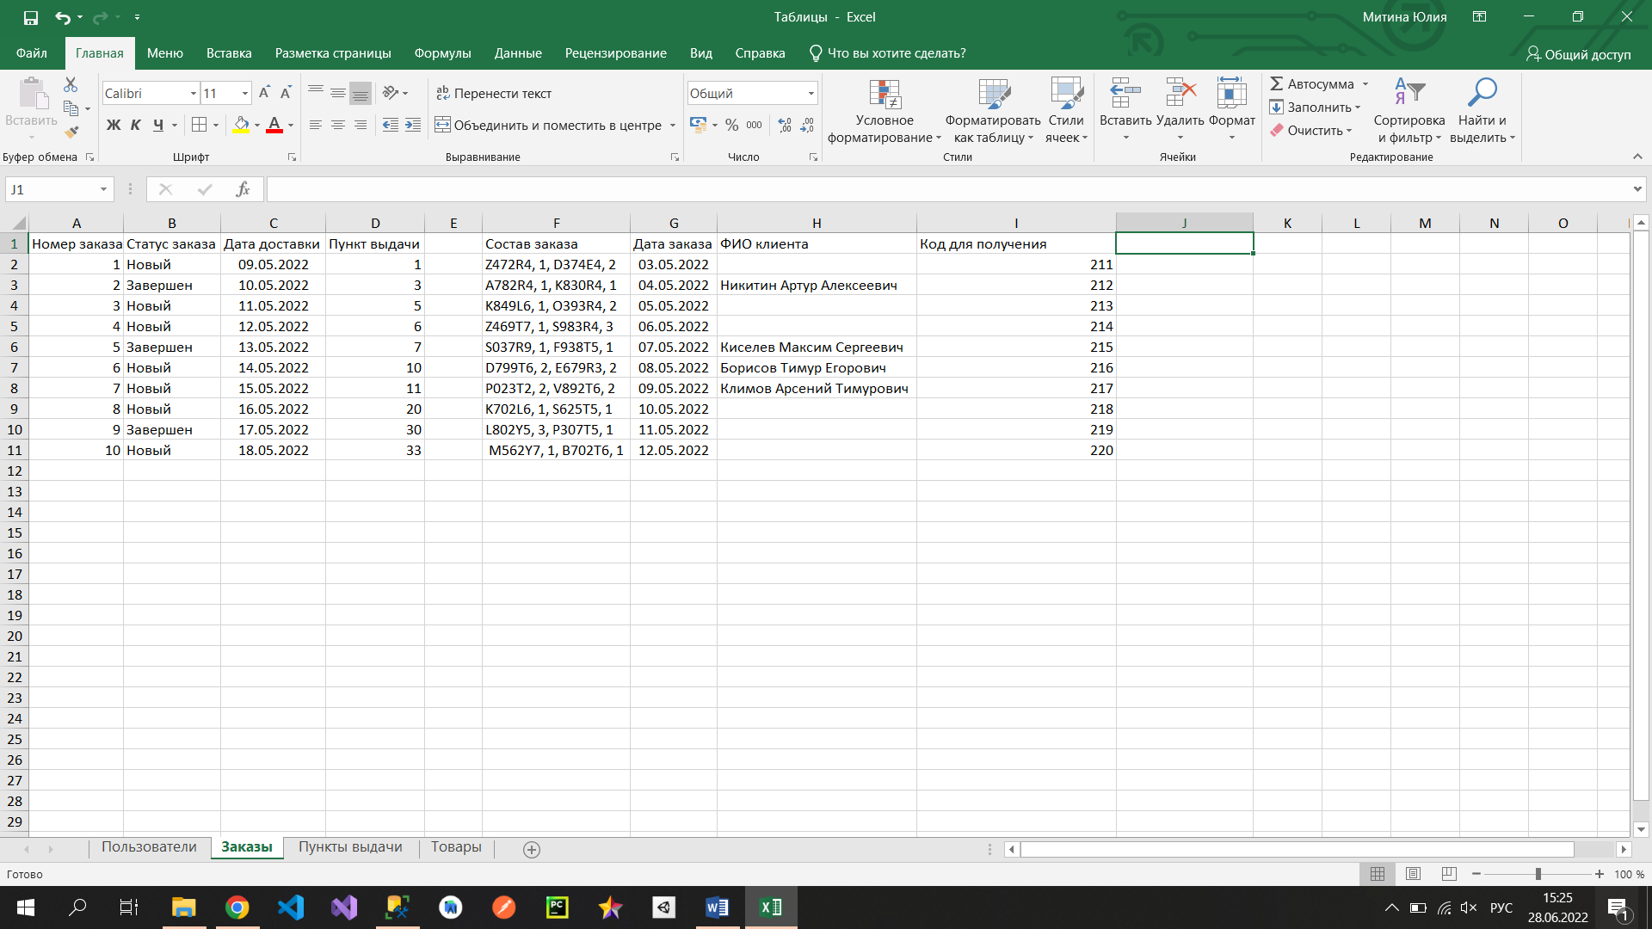

У нас остались лишние столбцы, которые тоже нужно добавить в таблицу БД. После изменений таблица в базе данных должна выглядеть так:

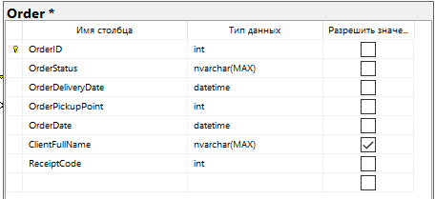

В Excel:

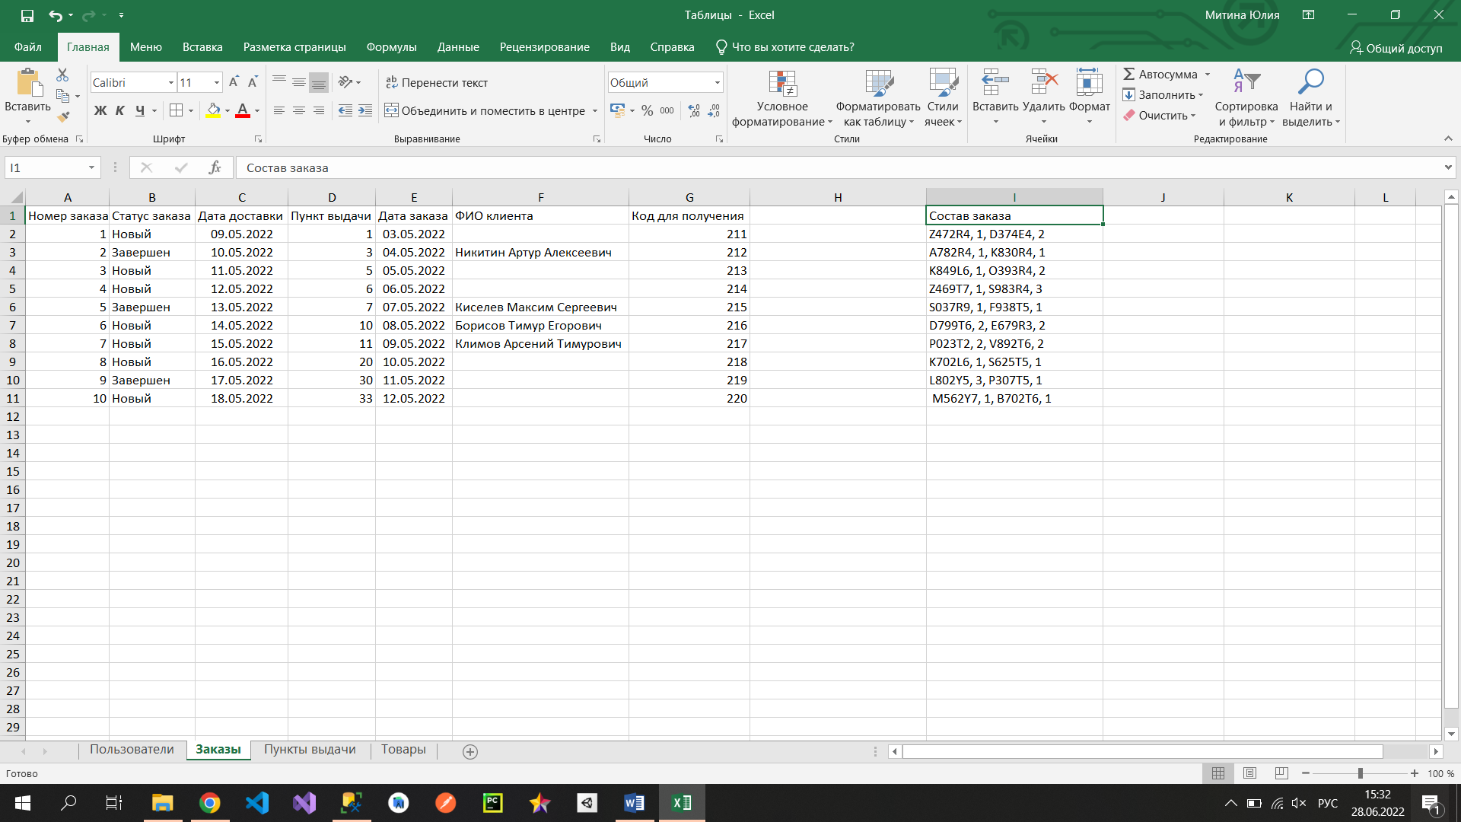

Атрибут «Состав заказа» стоит отдельно, потому что пойдет в промежуточную таблицу между «Заказы» и «Товары».

**Таблица «Состав заказа»**

Для начала нужно разделить данные из столбца «Состав заказа» по нескольким столбцам (символ-разделитель – запятая). Можно заметить, что у одного заказа идет по два товара, поэтому продублировать цифры от 1 до 10. После этого перенести все артикулы к номерам соответствующих заказов. Для удобства можно создать отдельный лист под данную таблицу:

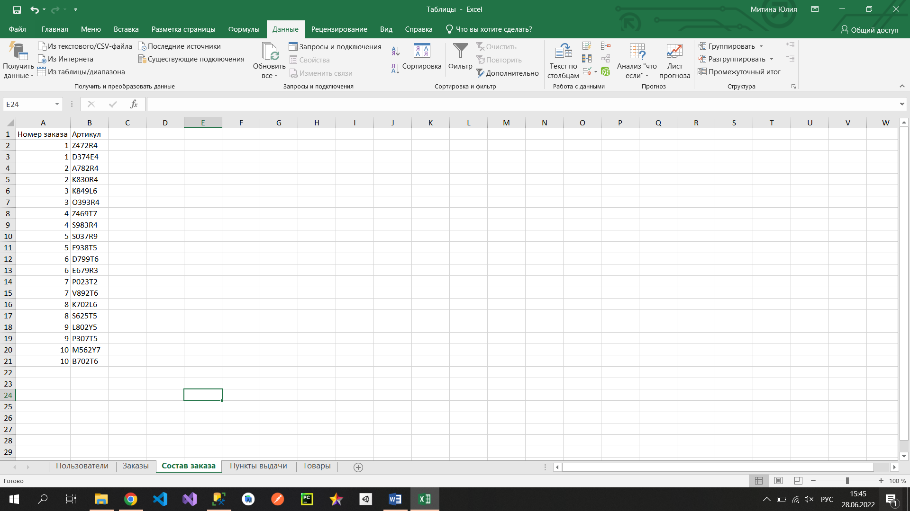

**Таблица «Роль»**

Последней таблицей для импорта является «Роль». В задании определены 3 вида ролей для пользователей: «Клиент», «Менеджер» и «Администратор». Эти данные нужно будет занести на новый лист с таблицами.

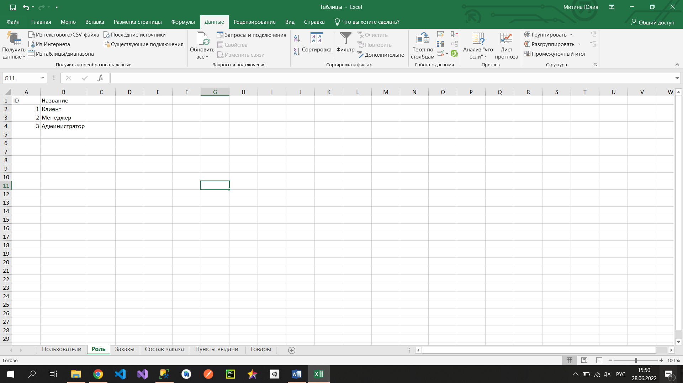

После определения ролей следует вернуться к таблице пользователей. В ней указаны роли в типе данных nvarchar, их нужно исправить на int, так как атрибут имеет связь с таблицей ролей в базе данных. Сделать это можно с помощью функции «ПРОСМОТР» («LOOKUP») прямо в Excel.

Сначала удаляем строку с названиями столбцов в таблице «Роли»:

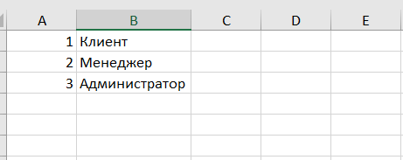

После чего на странице с таблицей «Товары» в отдельной ячейке прописываем следующую функцию:

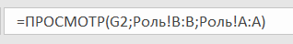

И растягиваем ее на все ячейки с данными о товарах. В итоге должно получиться так:

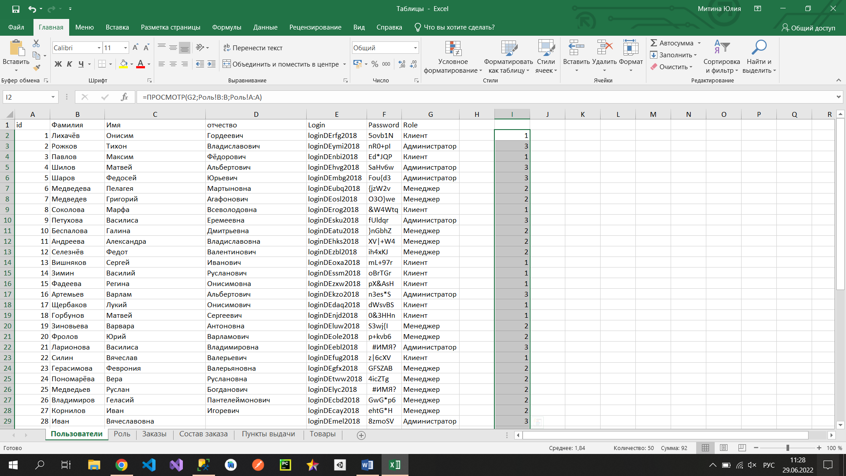

Выделяем полностью этот столбец и копируем, потом с помощью специальной вставки вставляем данные в столбец «Role»:

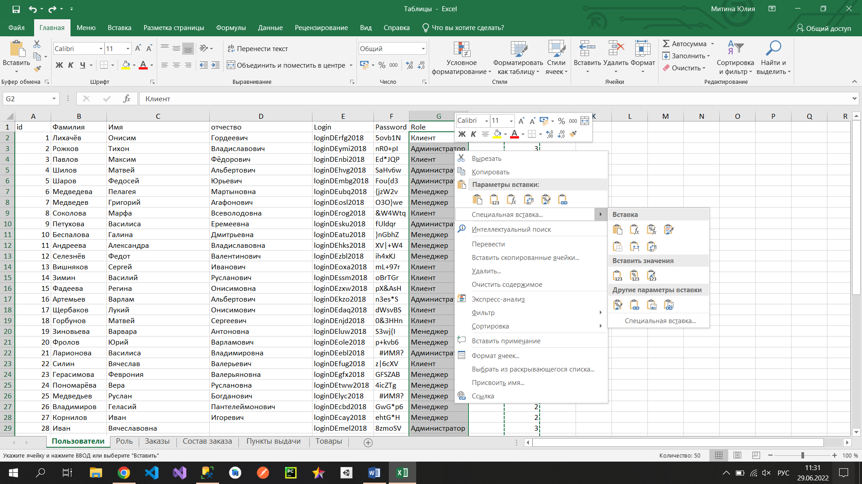

И получается такая таблица:

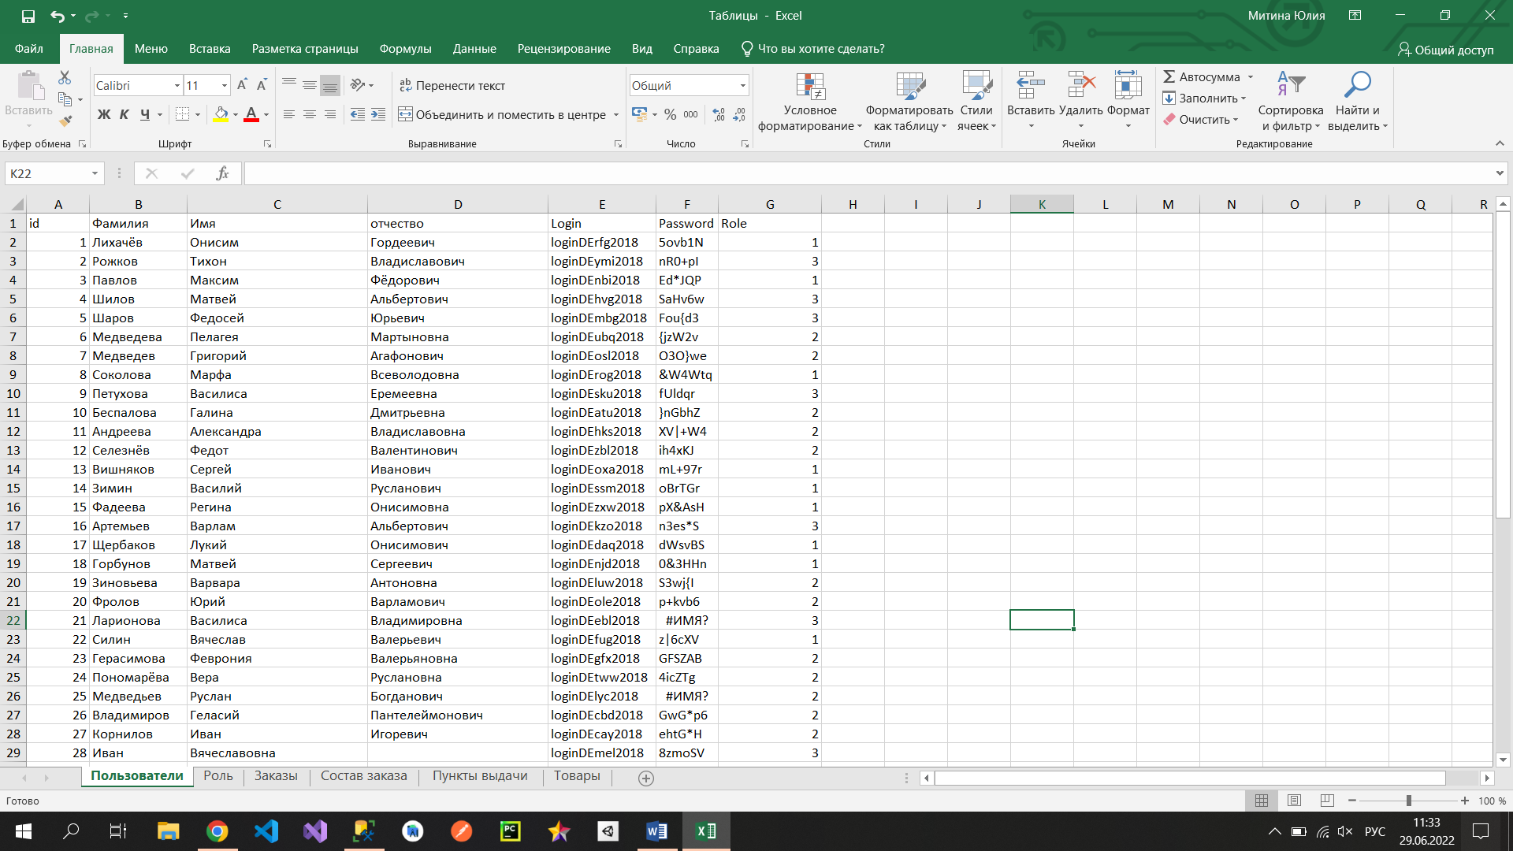

На данном этапе подготовка таблиц завершена, можно приступать к импорту в базу данных.

* 1. **Импорт таблиц**

Первой таблицей импорта будет «Роль», для этого копируем все данные из файла Excel:

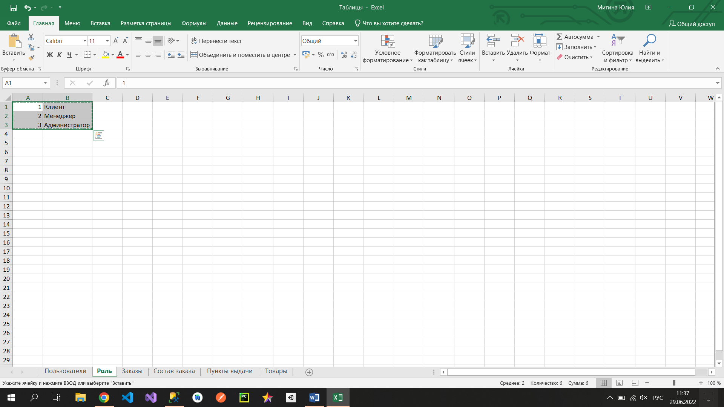

Открывает таблицу в MS SQL:

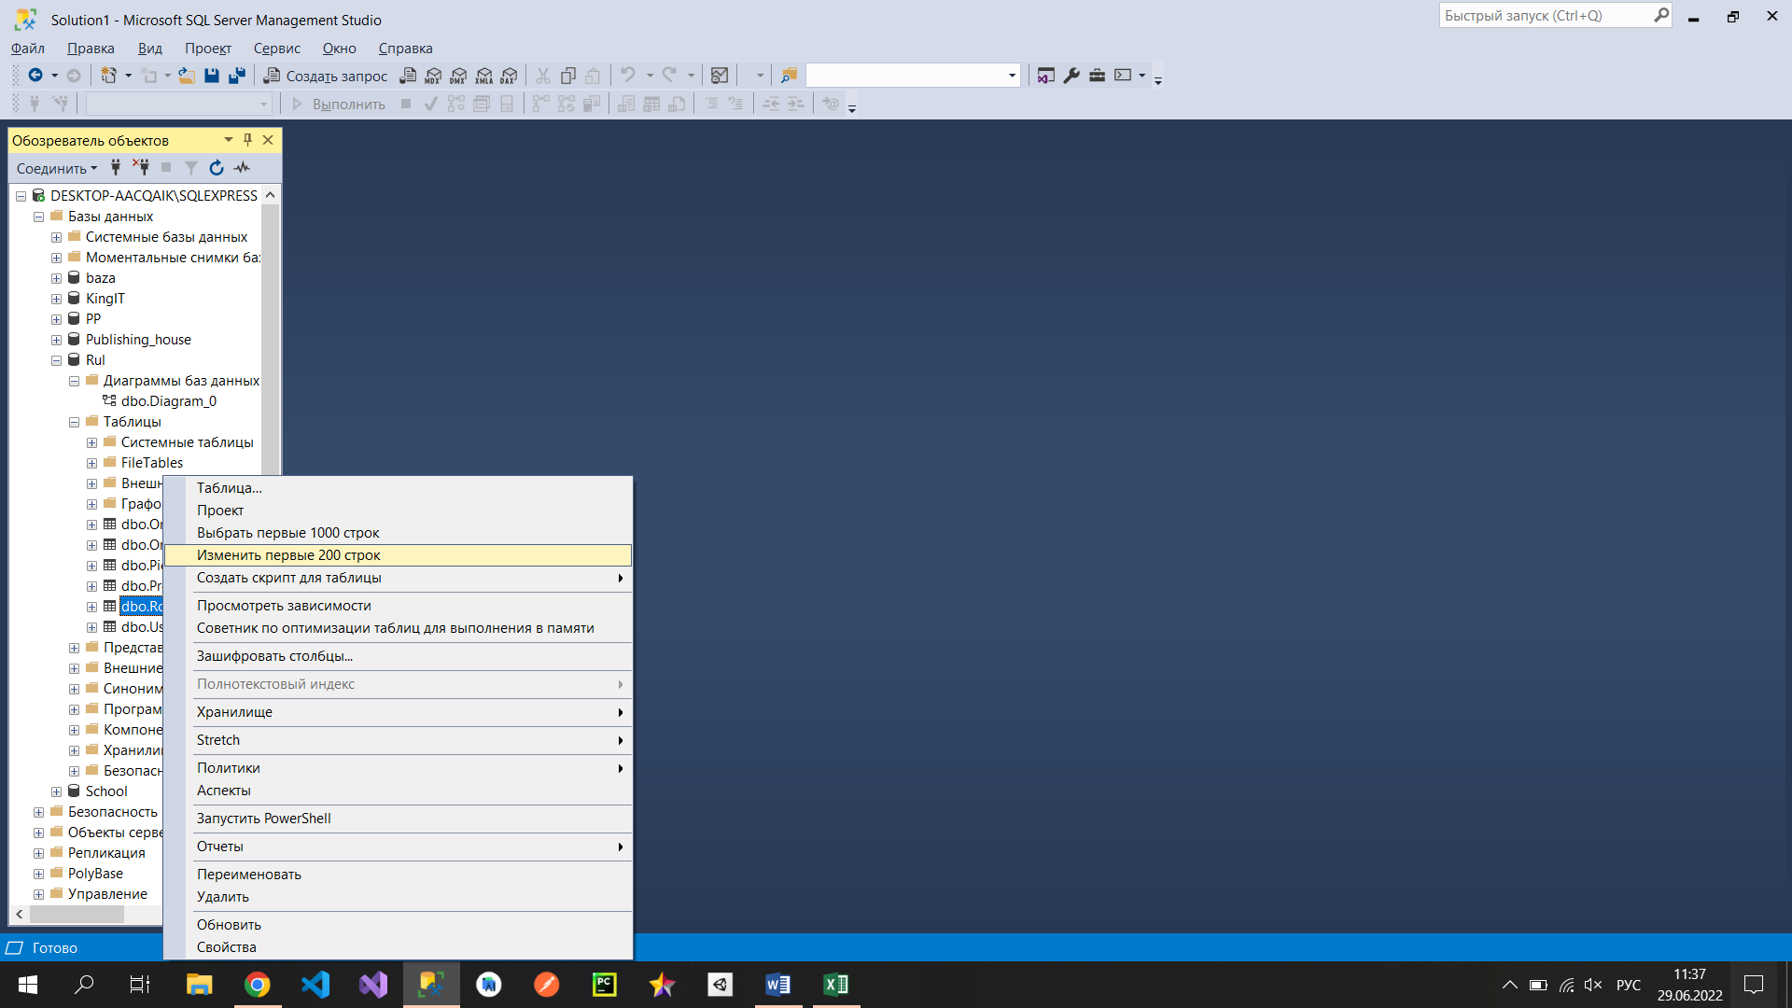

После чего выбираем всю строку, нажимаем ПКМ по ней и выбираем «Вставить»:

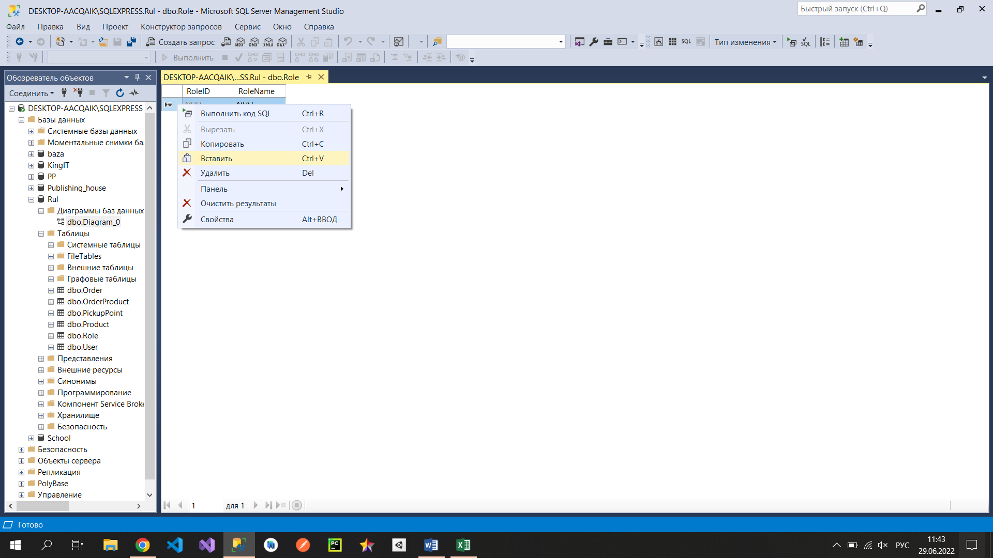

Данные в таблицу успешно добавились:

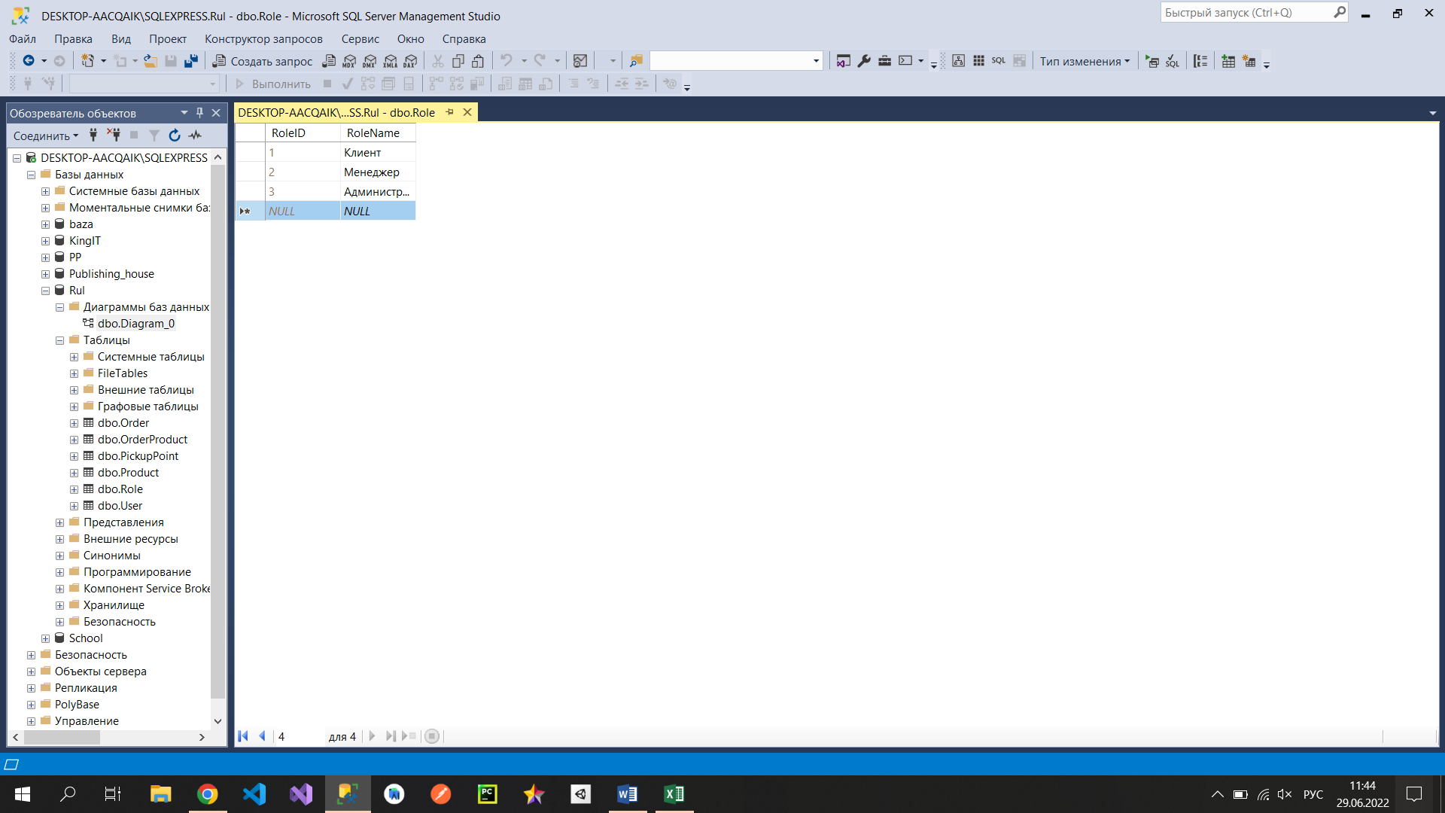

Следующей таблицей для импорта будет «Пользователи». Также копируем всю информацию из файла Excel, но без первой строки:

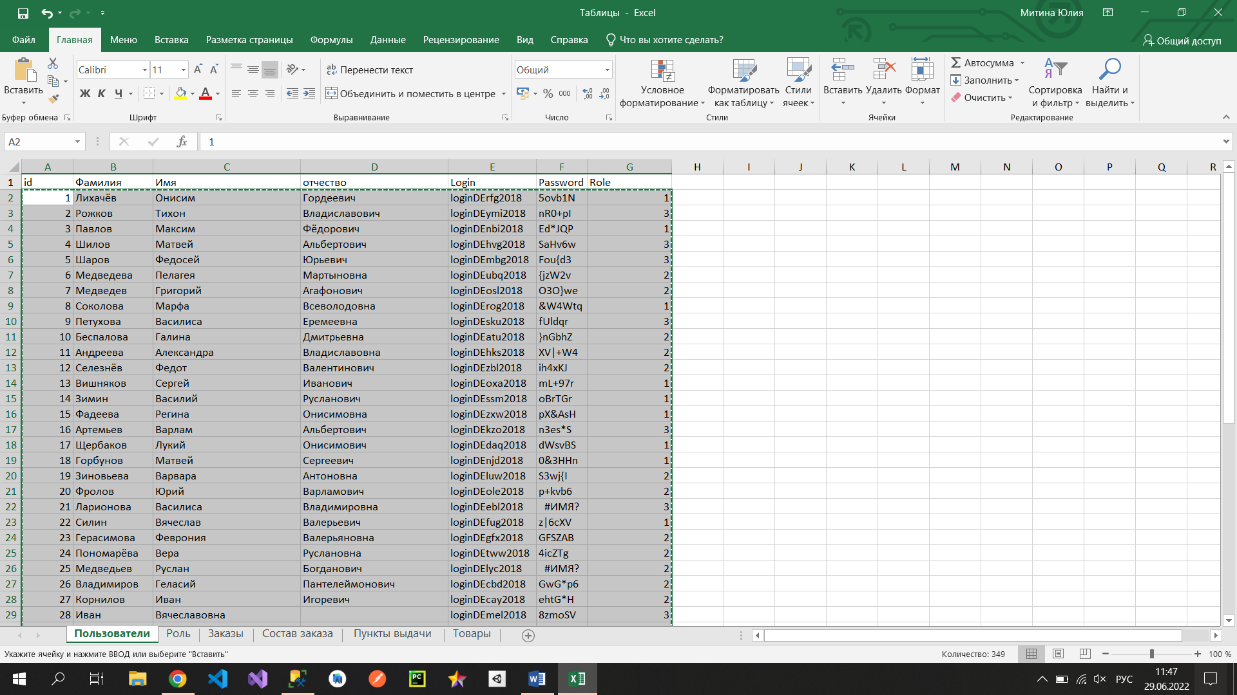

В MS SQL открываем таблицу:

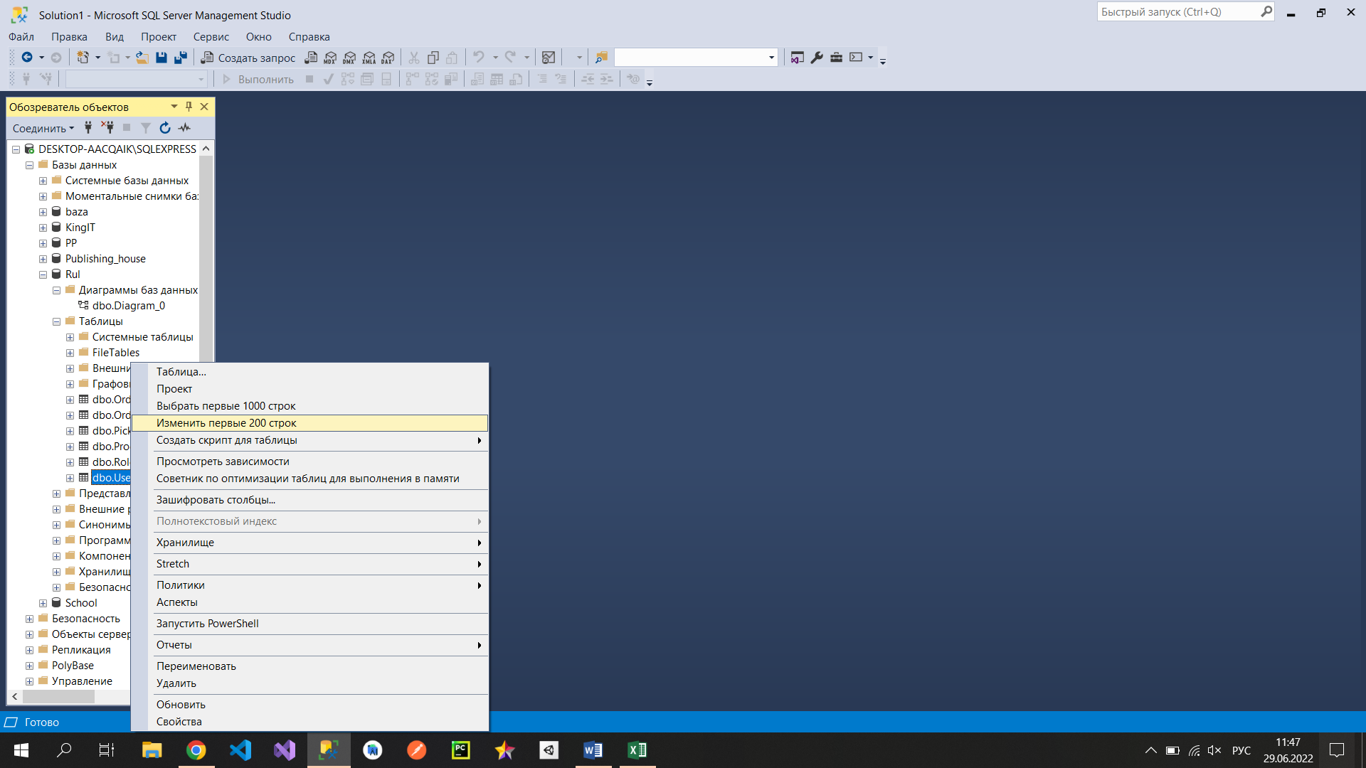

Выделяем строку, нажимаем на нее ПКМ и вставляем данные:

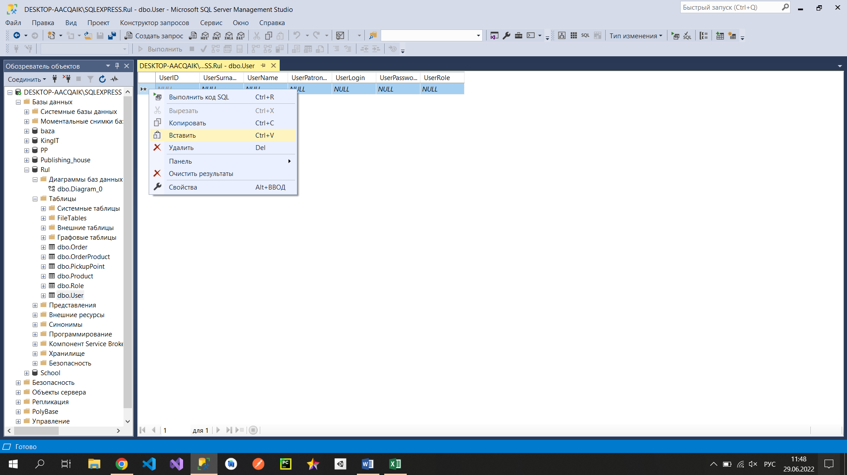

Данные в таблицу успешно добавились:

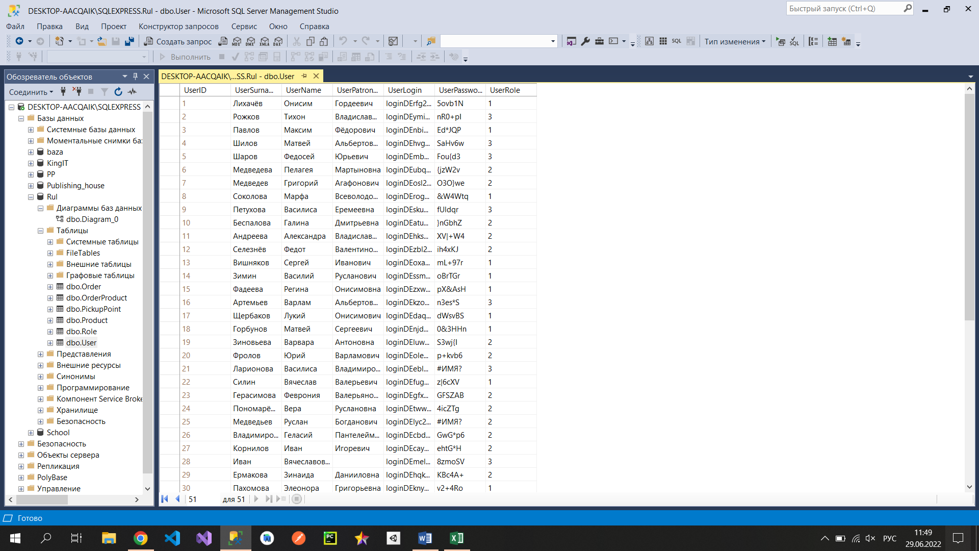

По аналогии добавьте все данные в оставшиеся таблицы.

P.S. Данные с листа «Состав заказа» добавляются в таблицу «OrderProduct» только после добавления данных в таблицы «Order» и «Product». А данные в таблицу «Order» заносятся только после заполнения таблицы «PickupPoint».

1. **Разработка приложения**
   1. **Создание проекта**

Открываем Visual Studio и выбираем «Создание проекта»:

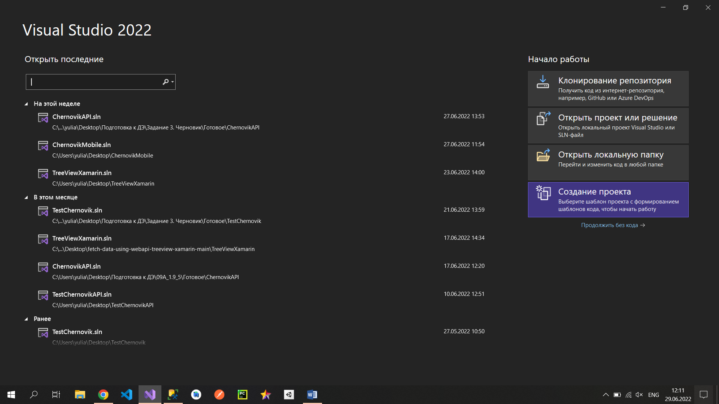

Находим шаблон «Приложение WPF (.NET Framework) и нажимаем «Далее»:

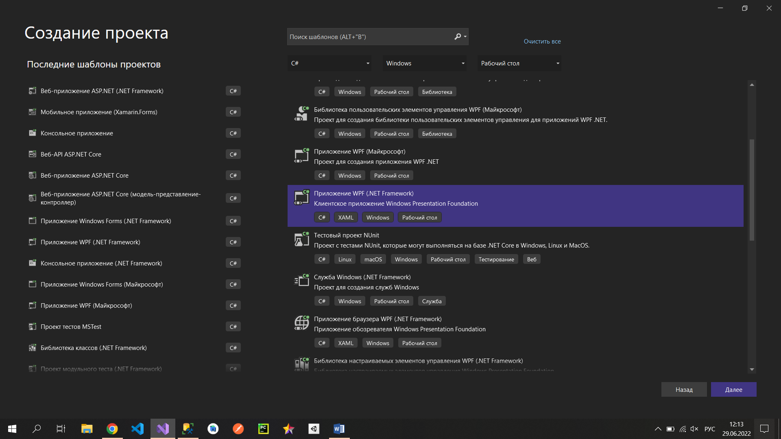

Вводим название «Rul» (название проекта по требованиям должно содержать название компании) и нажимаем «Создать»:

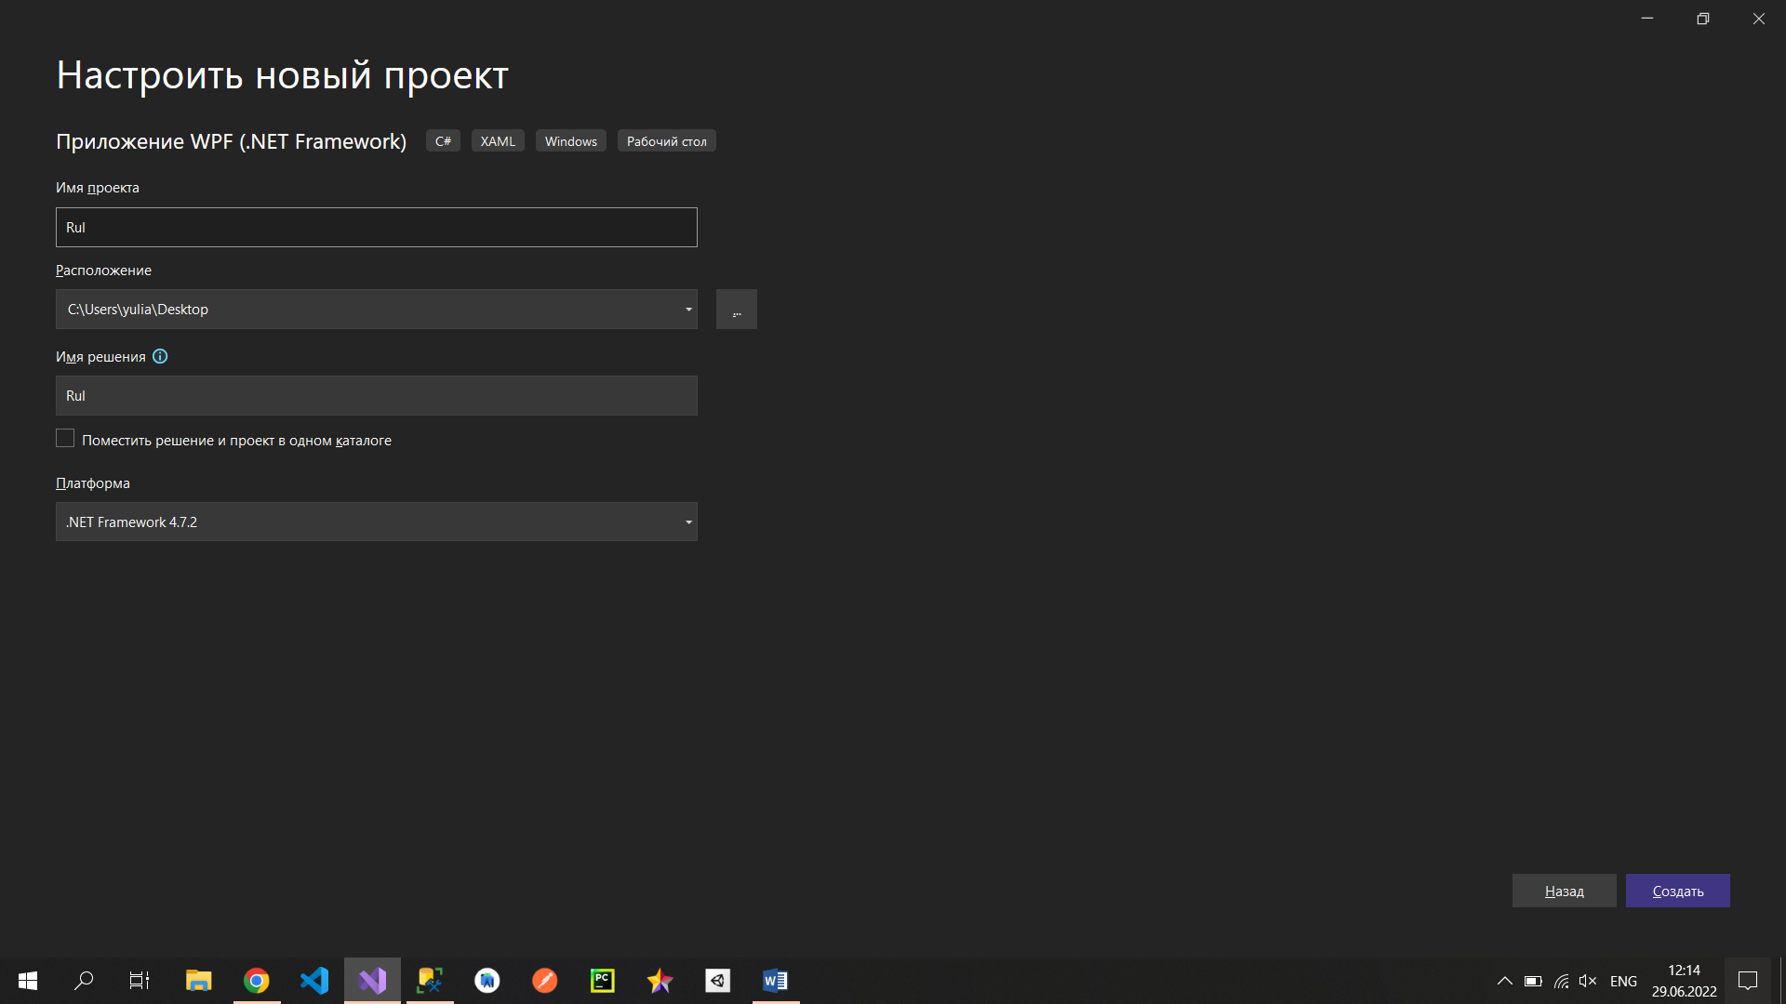

* 1. **Подключение базы данных к проекту**

Добавляем в проект папку под названием «Entities» в нее добавляем модель ADO.NET:

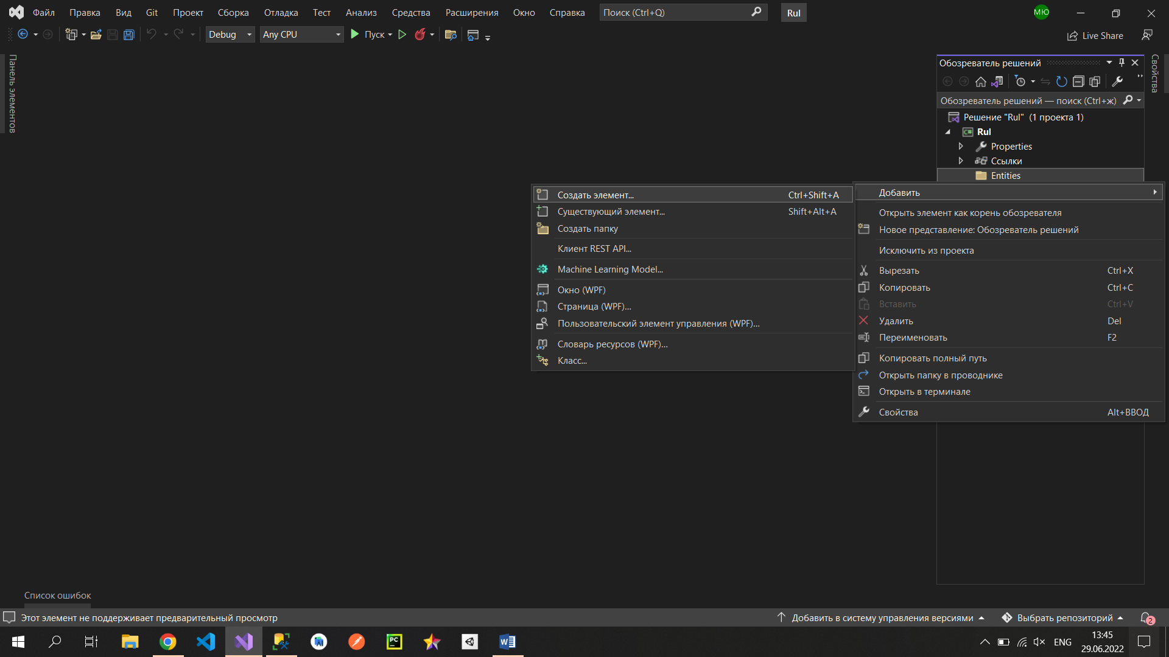

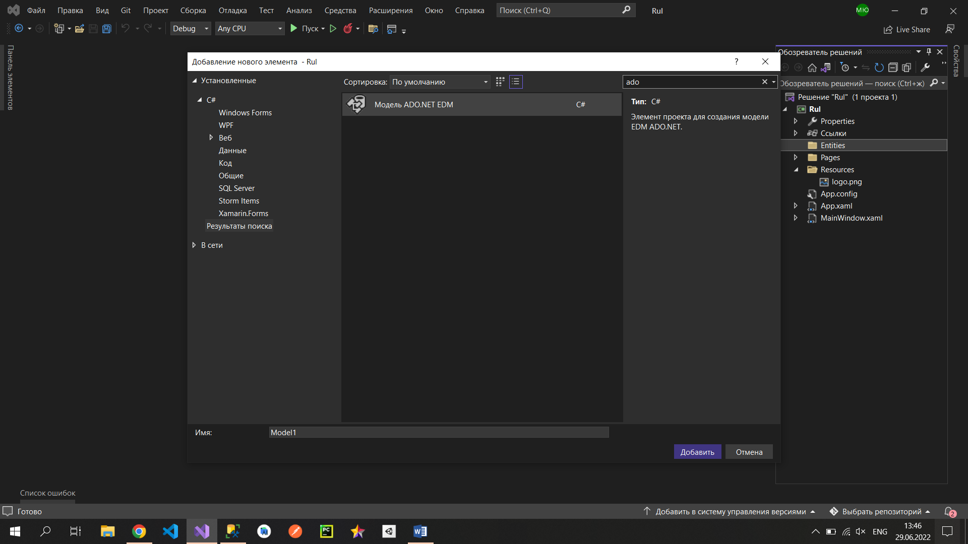

Появившемся окне нажимаем «Далее»:

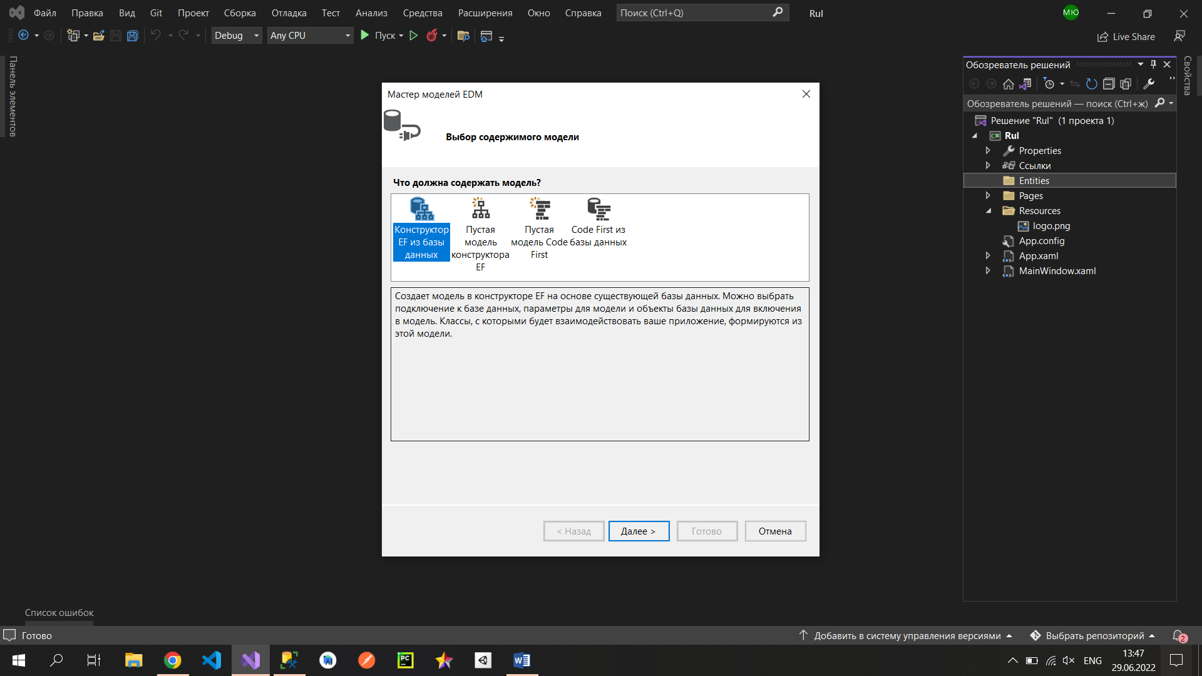

В следующем окне нажимаем «Создать соединение…». В имени сервера прописываем имя сервера MS SQL, его можно скопировать из окна соединения с сервером:

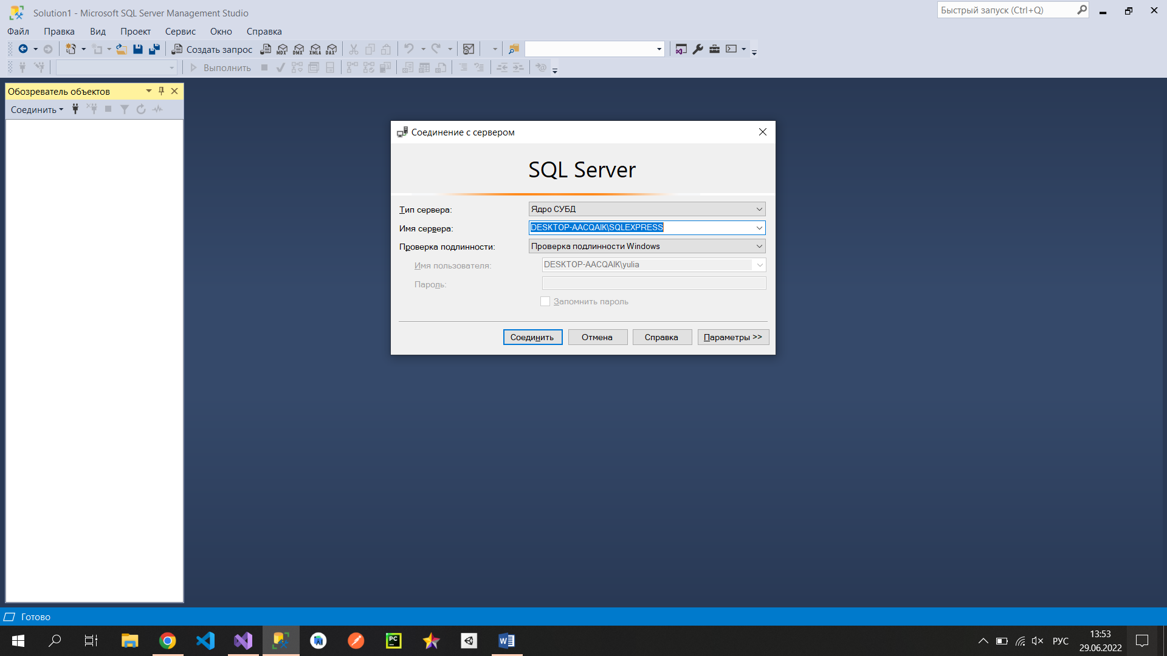

В меню выбора базы данных выбираем нашу БД и нажимаем «ОК»:

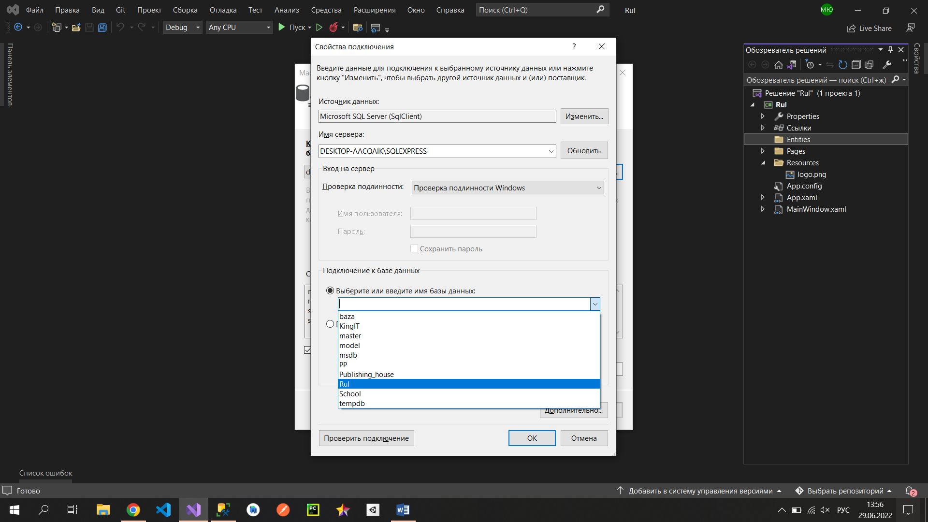

Нажимаем «Далее»:

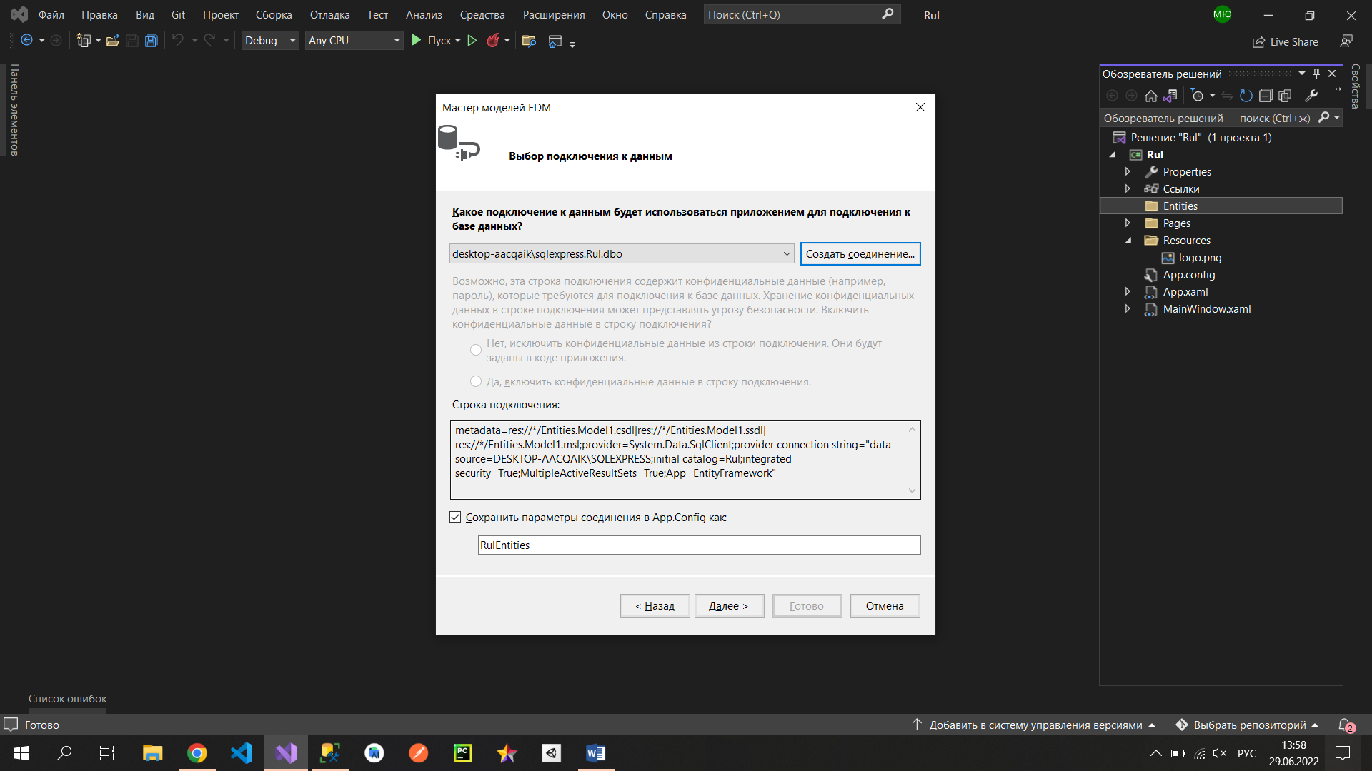

«Далее»:

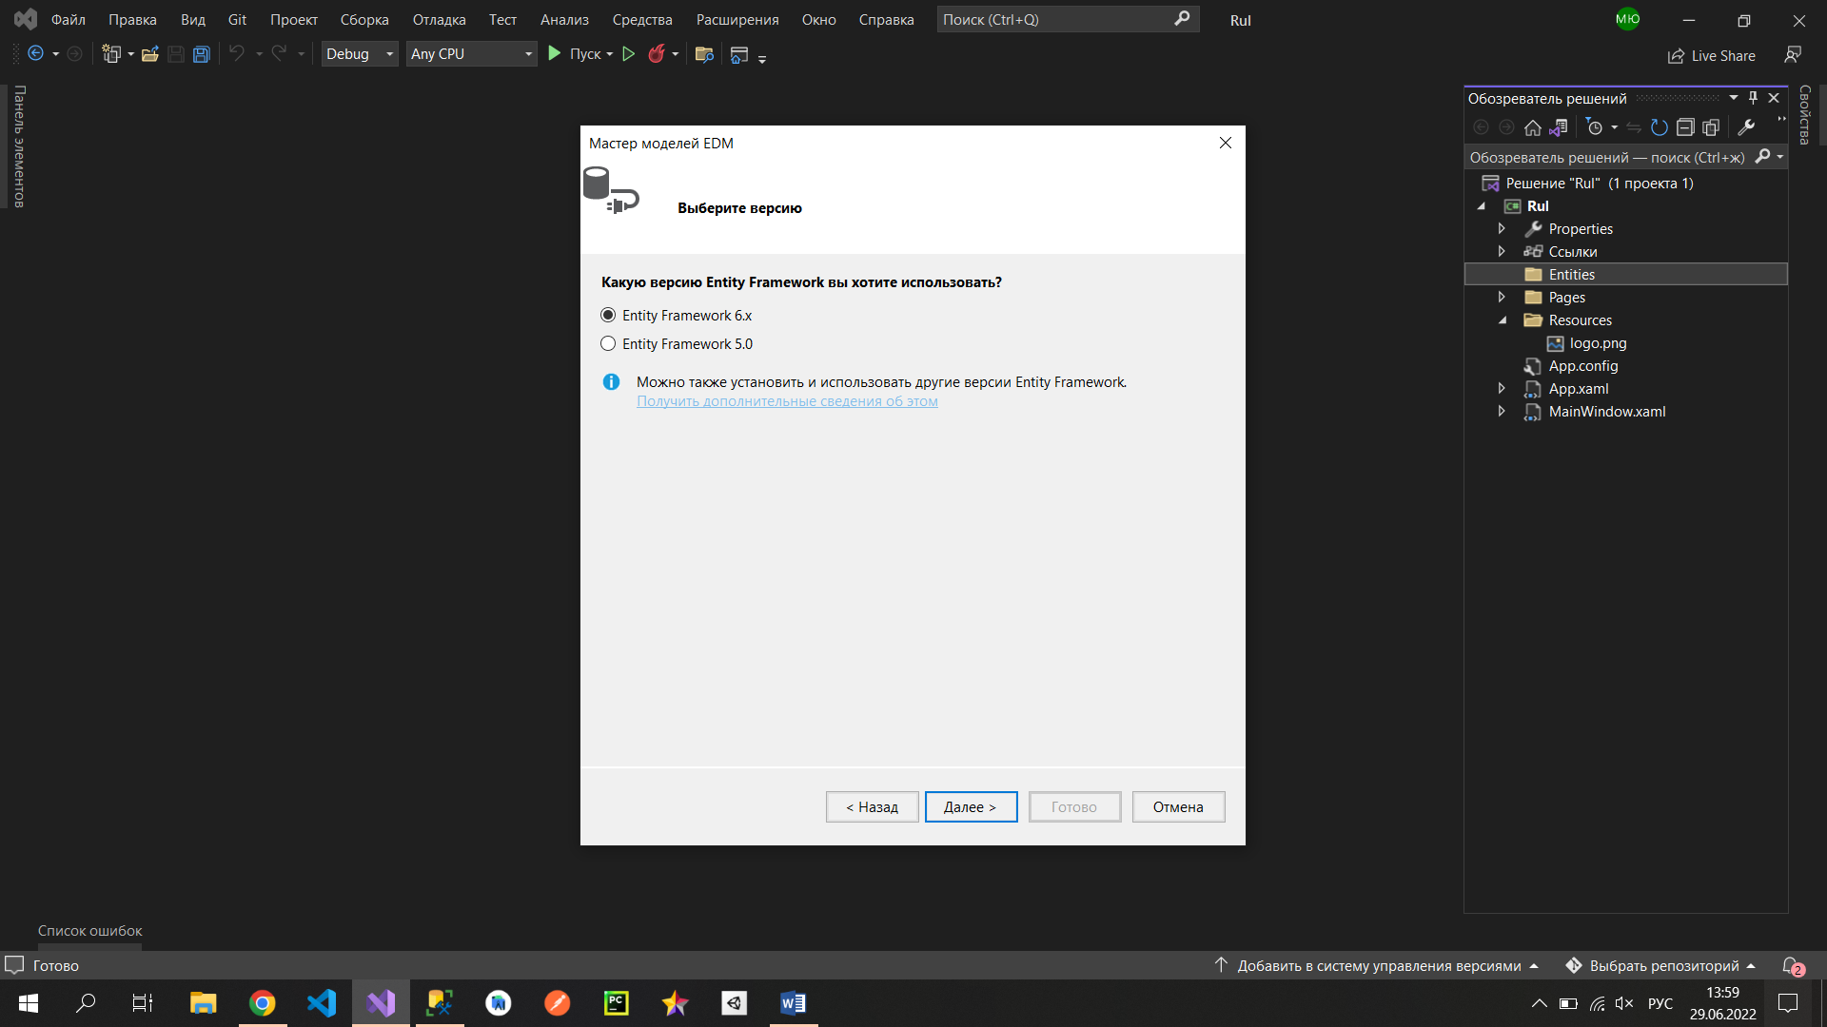

В следующем окне ставим галочку на «Таблицы» и нажимаем «Готово»:

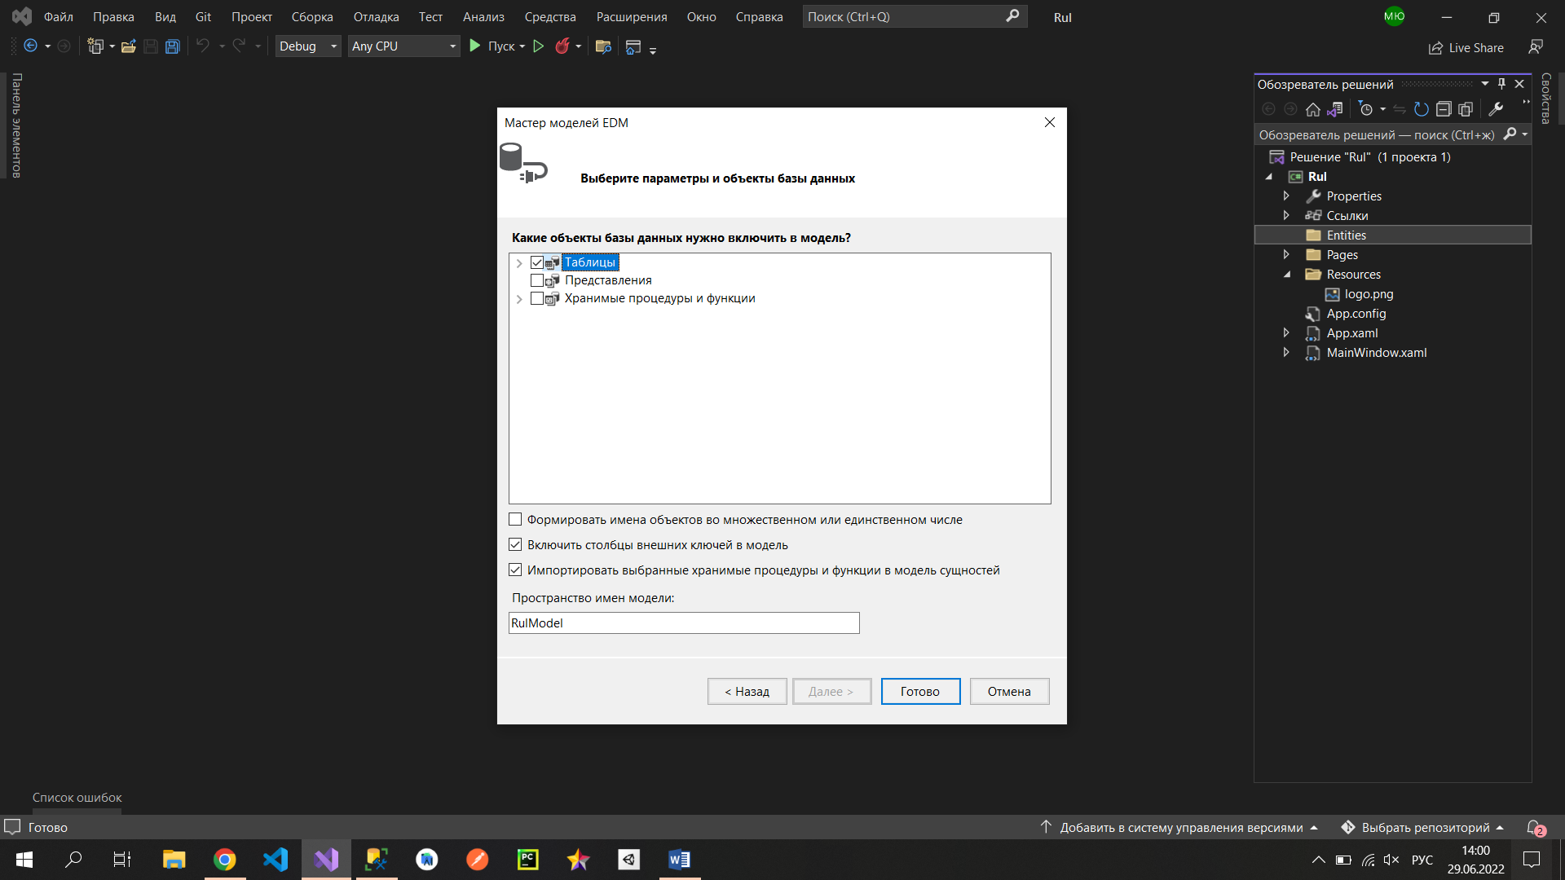

Модель для работы с базой данных создана:

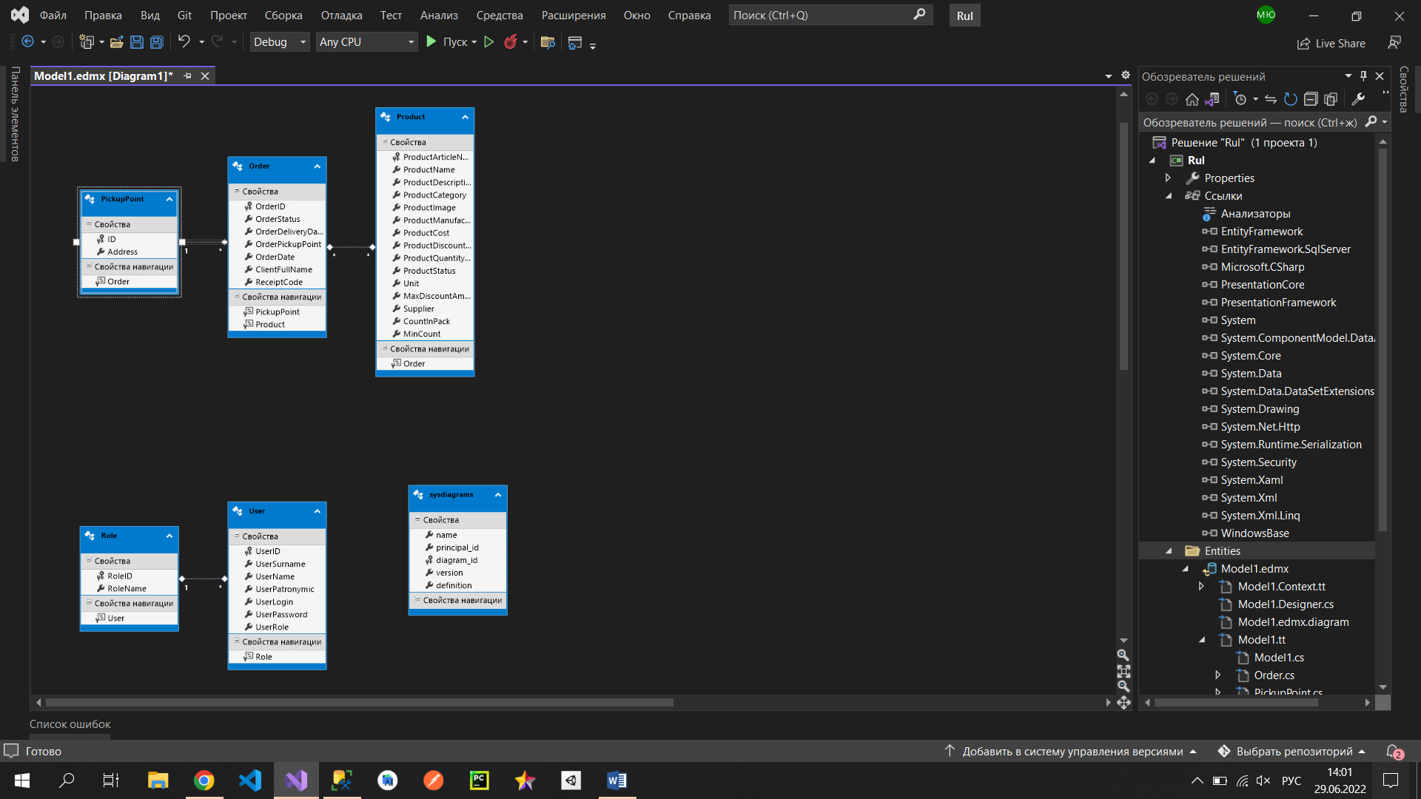

В файле Model1.Context.cs пропишем следующий код для дальнейшего обращения к таблицам модели:

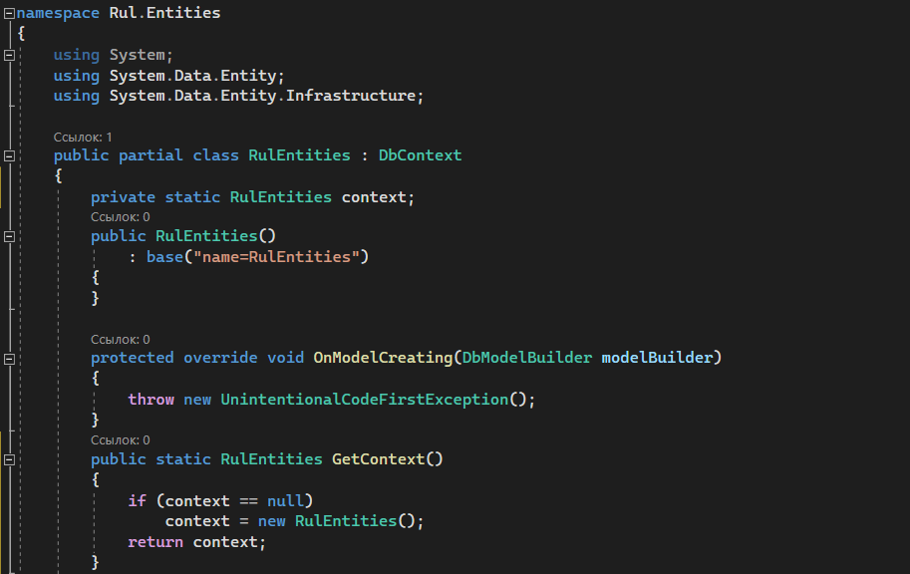

* 1. **Работа с главным окном**

При загрузке проекта первое, что мы видим – это главное окно, с него и начнем работу.

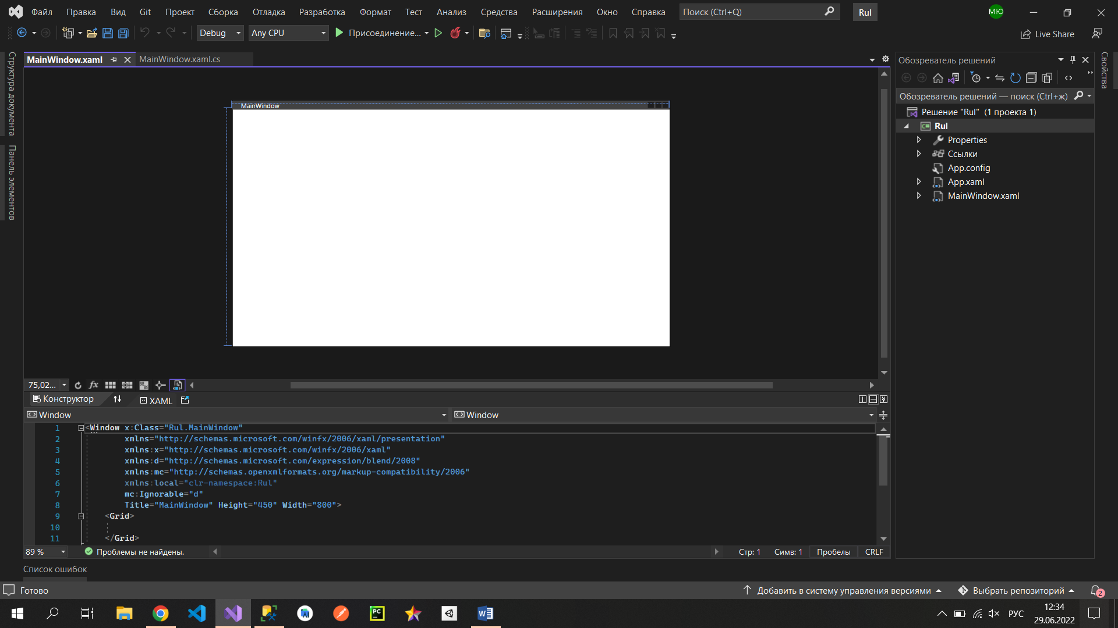

В WPF используется язык разметки xaml, который позволяет использовать элементы управления более удобно. В нижней части экрана виден код окна, в нем можно прописывать дизайн, который нужен вам, также элементы можно добавлять в окно из вкладки «Панель элементов», как и в WinForms.

Первым делом добавим в проект папку «Pages», так как все формы пользовательского интерфейса будут представлены на страницах, которые будут отображаться в главном окне:

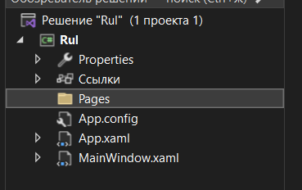

Сначала разметим окно на несколько строк, нажав в левой части по синей полоске:

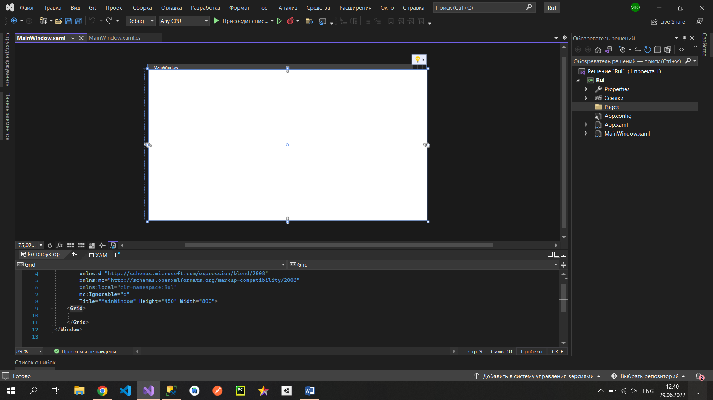 

В коде у нас появились следующие значения:

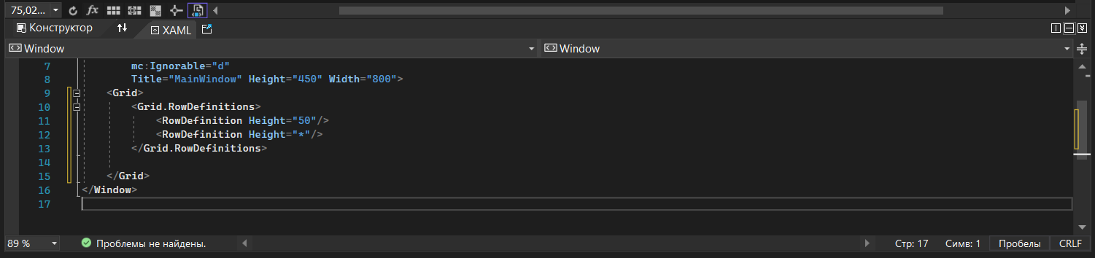

Первая строка у нас будет 60 пикселей, а вторая занимать все оставшееся пространство.

Далее в файле «App.xaml» пропишем стиль для кнопок:

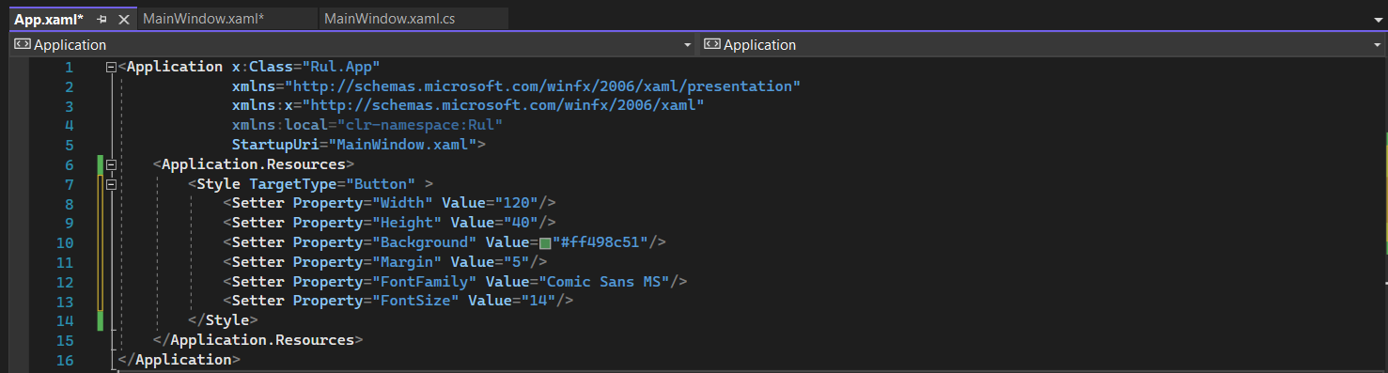

В коде xaml файла MainWindow.xaml добавим следующий код для шапки окна:

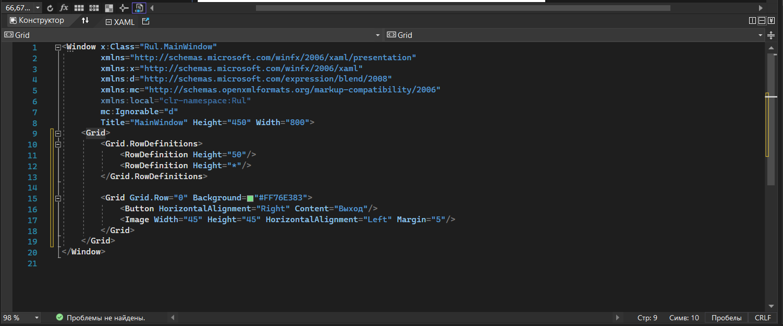

В конструкторе это будет выглядеть так:

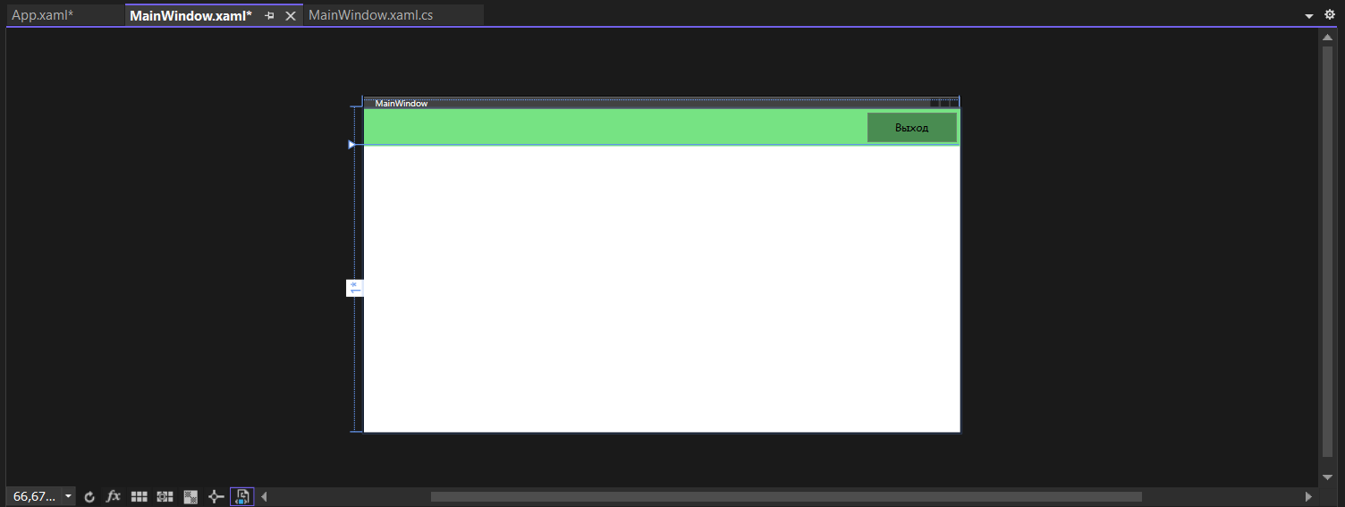

Теперь нам нужно добавить логотип компании. Для этого дважды щелкаем на файл «Properties» в обозревателе решений, в появившемся окне переходим на вкладку «Ресурсы», в верхней части меняем «Строки» на «Изображения»:

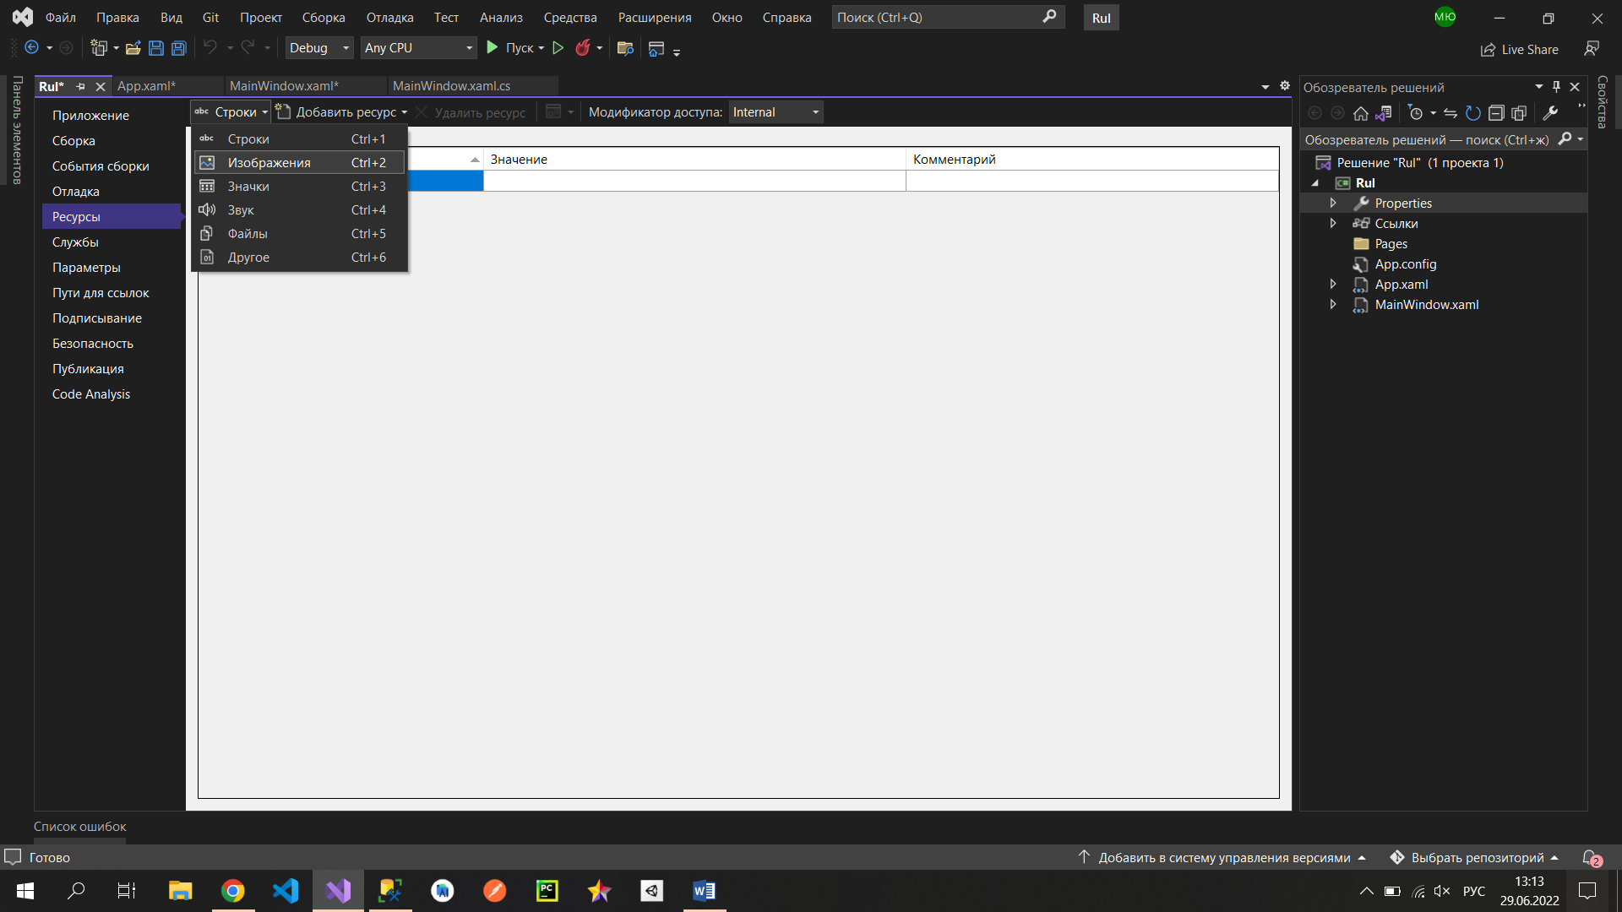

После чего перетаскиваем логотип из папки с заданием в ресурсы проекта:

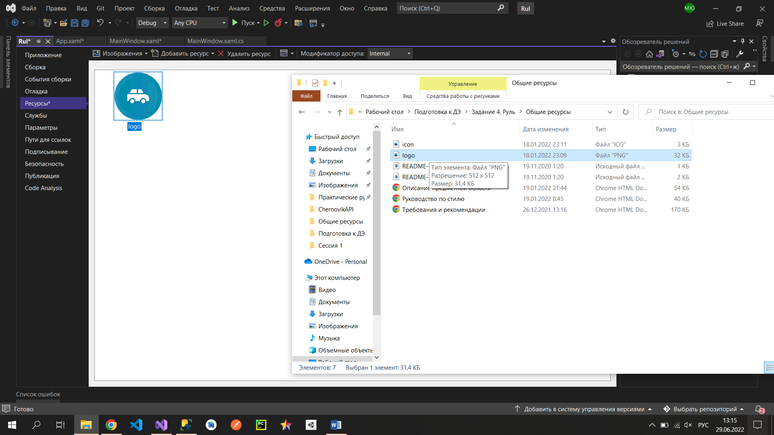

Также добавим иконку в ресурсы:

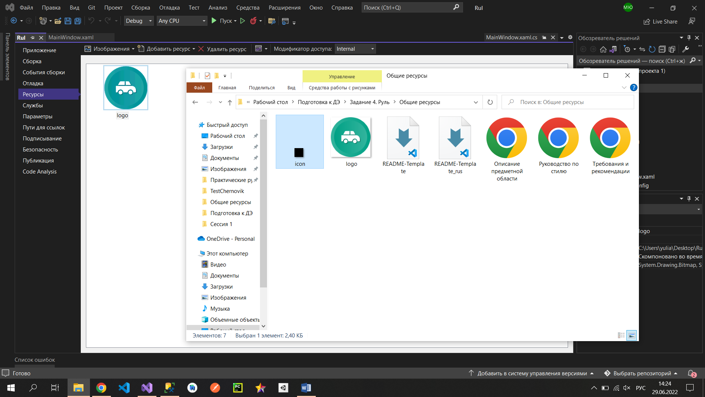

Теперь прописываем путь к логотипу для элемента Image и меняем высоту первой строки сетки на 60 пикселей, так как логотип при 50 не помещается полностью:

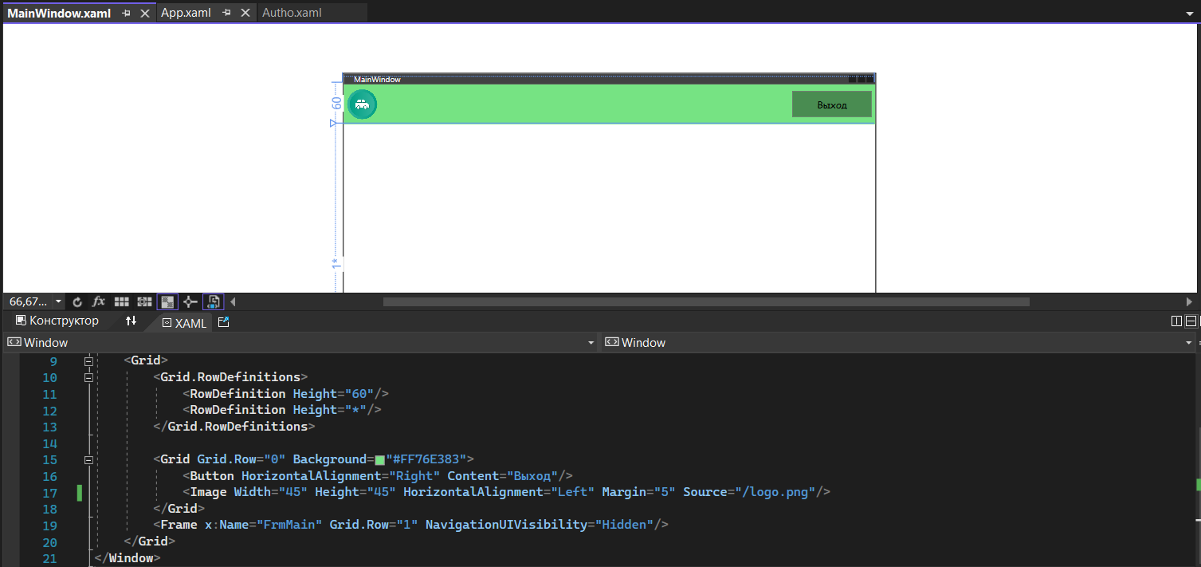

Для добавления иконки приложения нужно зайти в свойства окна во вкладку «Общие», там в Icon нажимаем на три точки, заходим в папку «Resources» и выбираем нашу иконку:

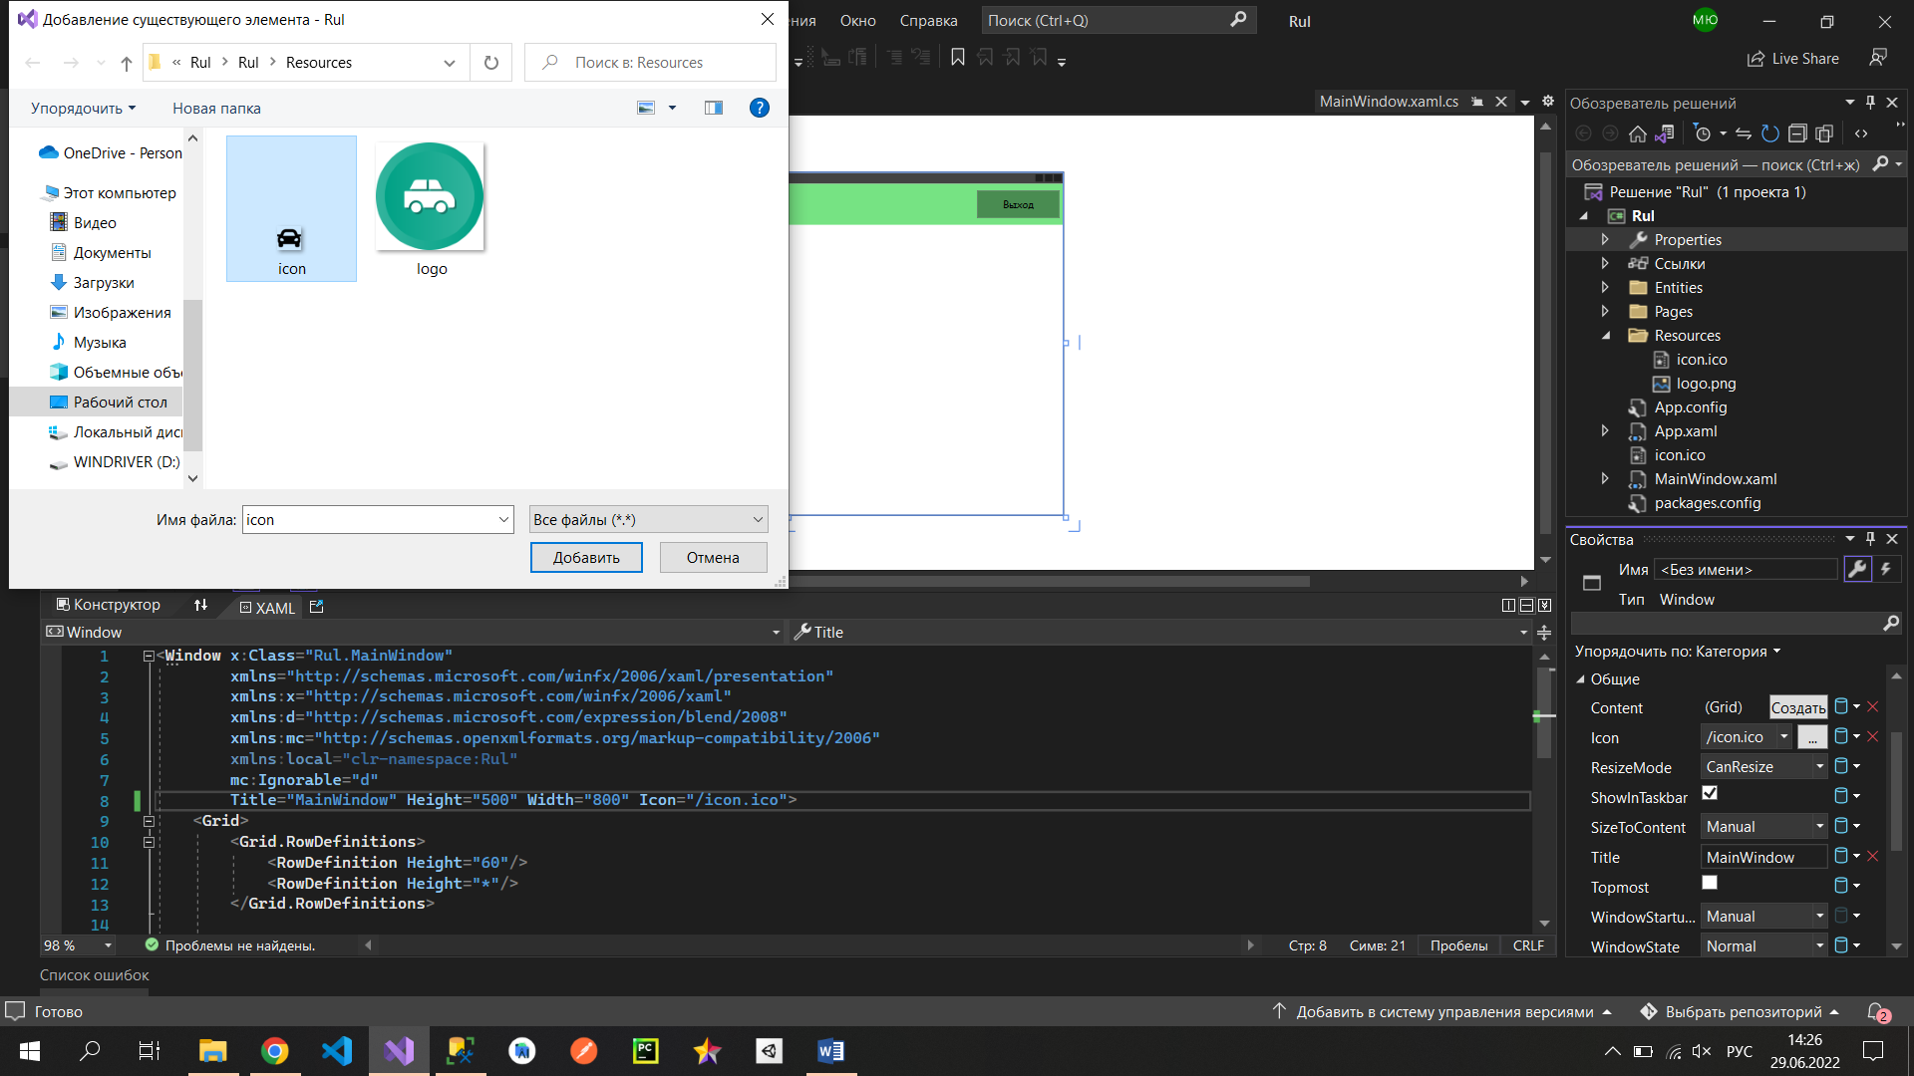

Там же меняем положение окна при запуске, чтоб оно было посередине:

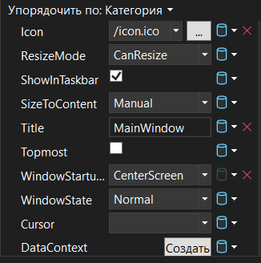

Дальше добавляем элемент Frame, который будет отображать страницы приложения, даем ему имя, положение в 1 строке сетки и свойство для скрытия панели навигации:

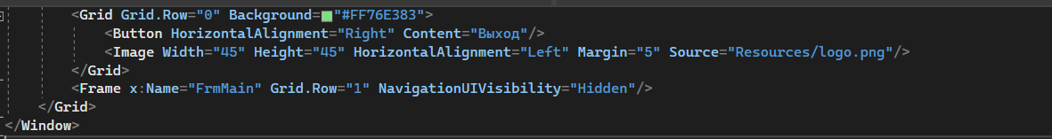

В папку «Pages» добавляем новую страницу под названием «Autho»:

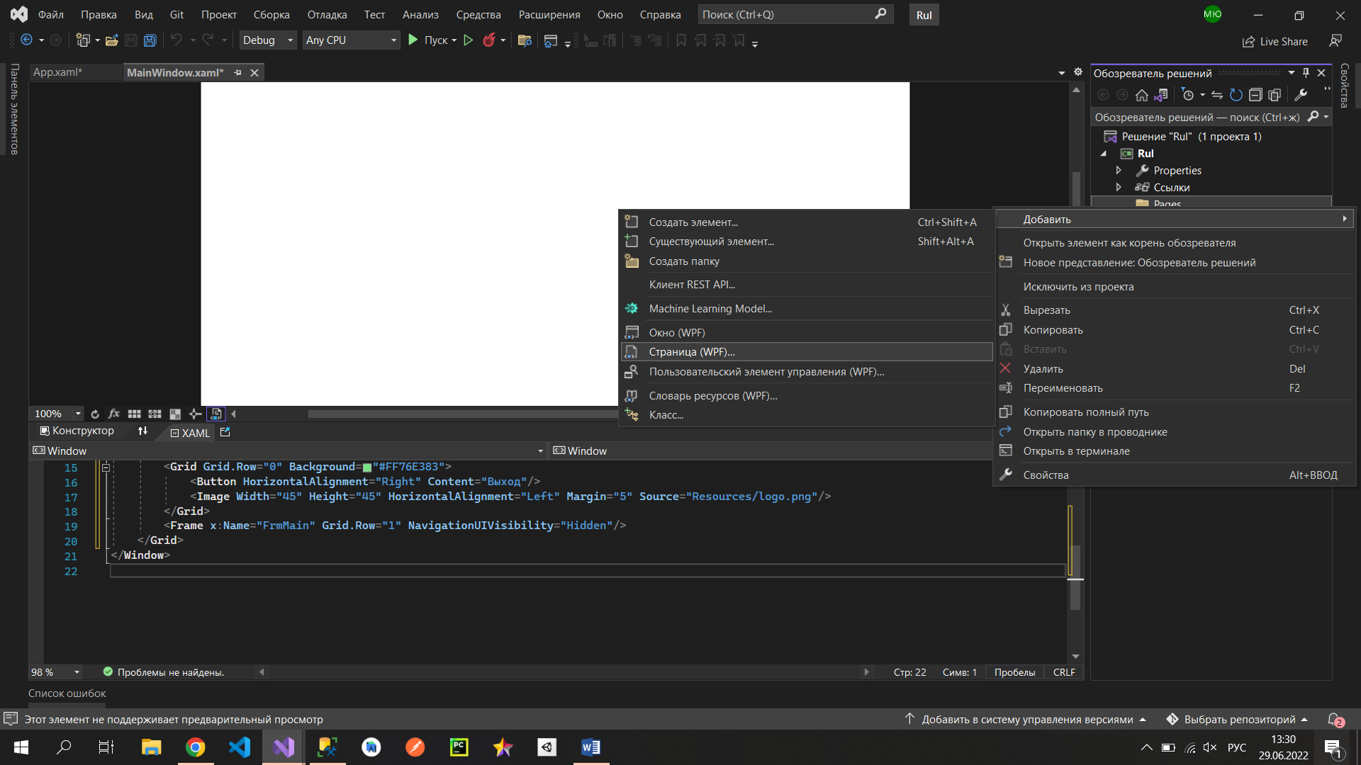

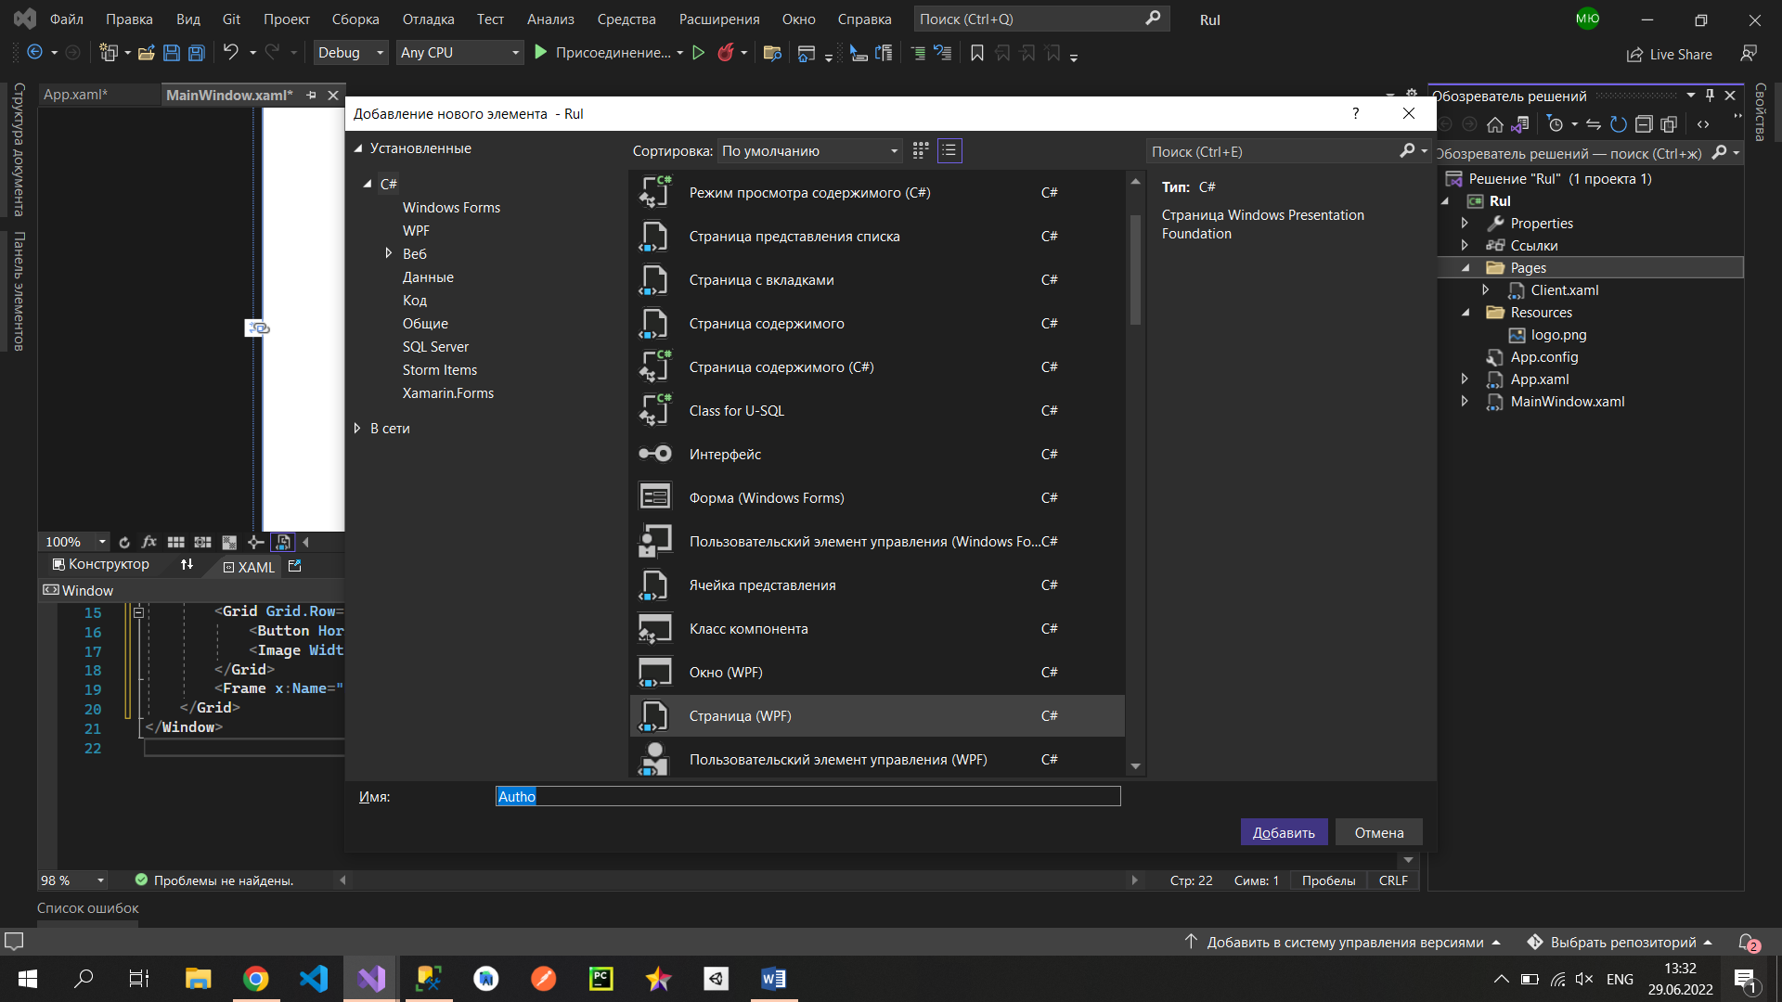

Это будет страница авторизации.

Переходим в файл «MainWindow.xaml.cs» и там прописываем следующий код:

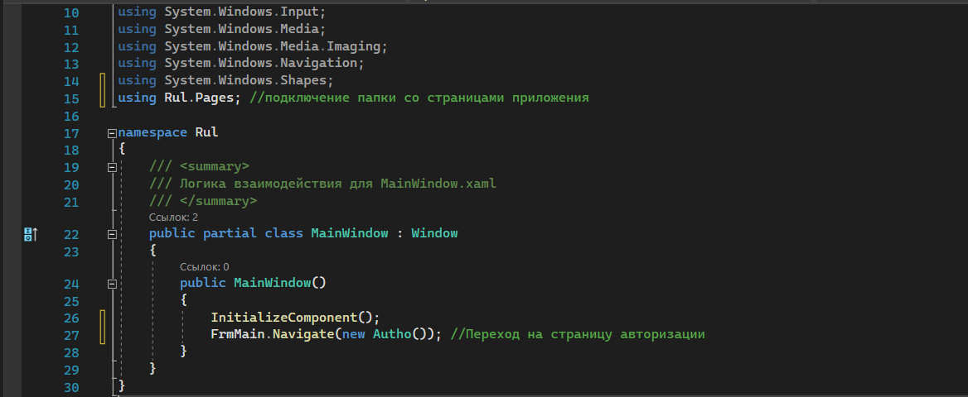

При запуске проекта приложение выглядит вот так:

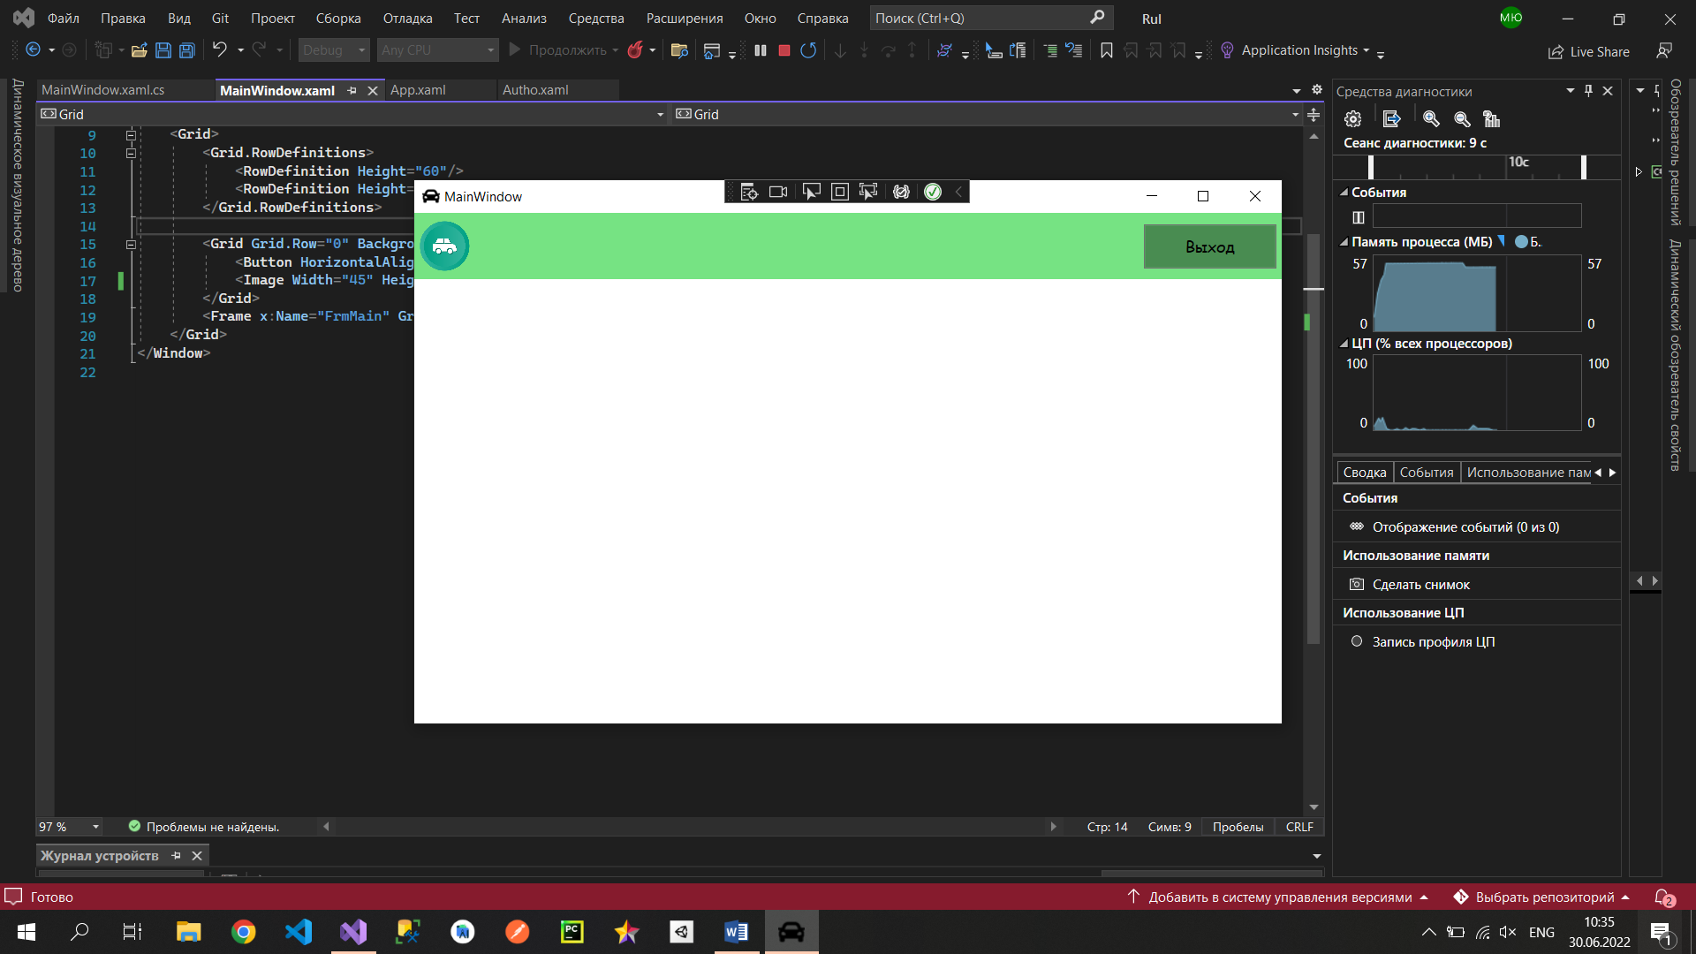

* 1. **Реализация авторизации**

При запуске приложения окно входа – первое, что видит пользователь. На ней пользователю предлагается ввести свой логин и пароль или есть возможность перейти на экран просмотра товаров в роли гостя. В системе есть три вида пользователей: клиент, менеджер и администратор, которые выполняют разные действия.

* Клиент может просматривать товары и формировать заказ.
* Менеджер может просматривать товары, формировать и редактировать заказы.
* Администратор может формировать, просматривать и редактировать заказы, добавлять/редактировать/удалять товары.

**Дизайн страницы авторизации**

Для начала пропишем пару стилей для элементов TextBlock и TextBox в файле App.xaml:

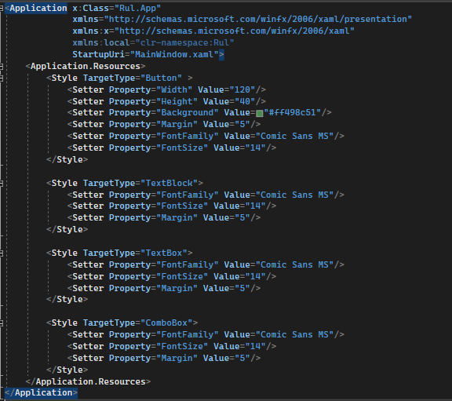

В созданной нами странице Autho.xaml напишем следующий код:

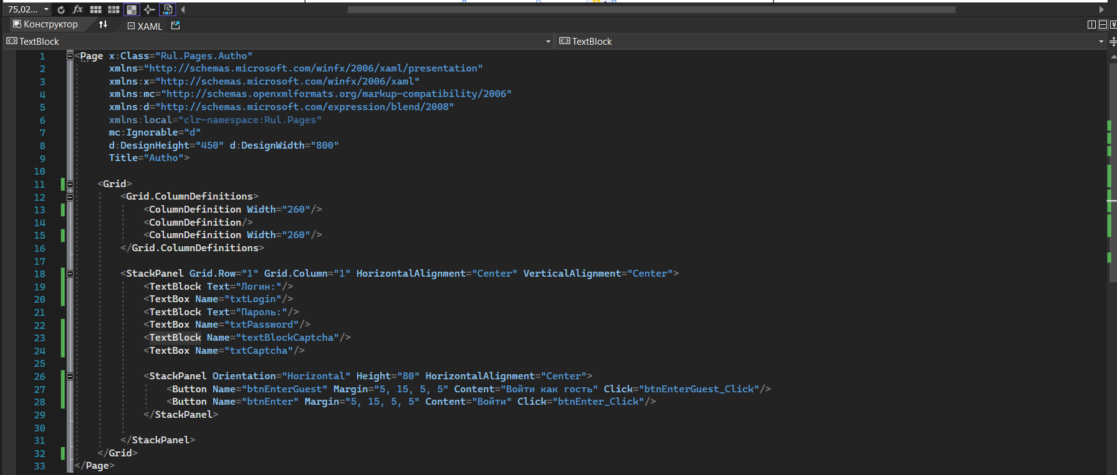

После написания данного кода в конструкторе это должно выглядеть примерно так (вы можете улучшить дизайн на свое усмотрение):

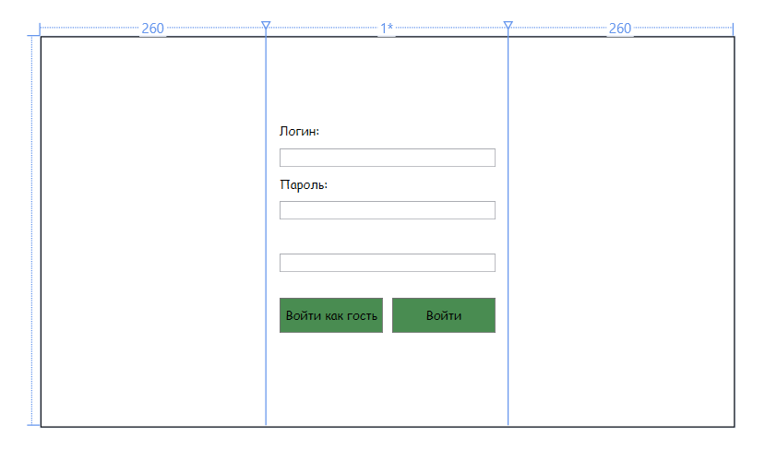

Теперь наш проект при запуске выглядит вот так:

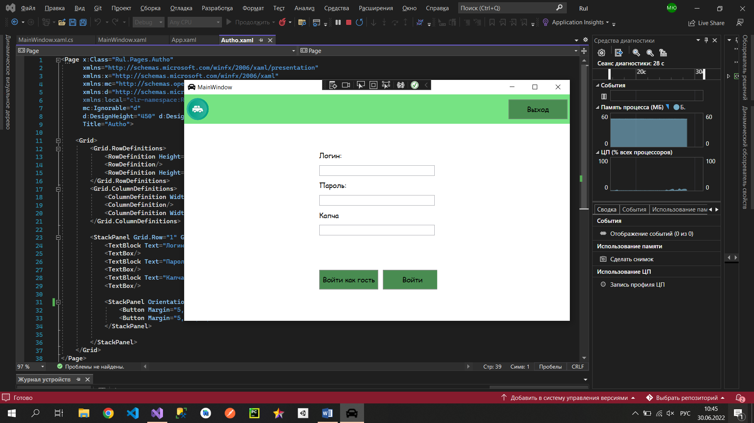

Создадим страницу для клиента в папке «Pages», которая пригодится нам в будущем:

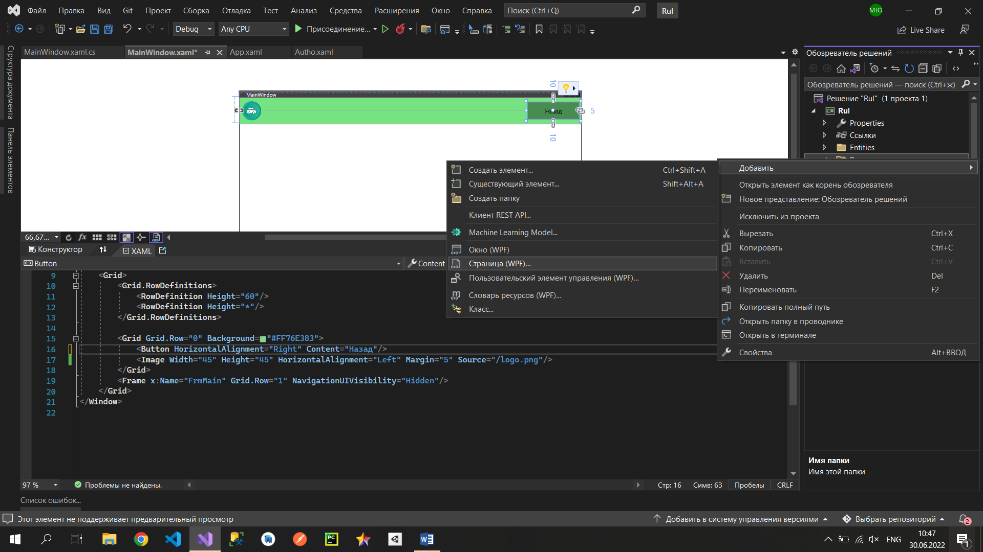

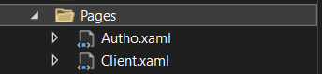

**Логика страницы авторизации**

Дважды нажав на кнопку «Войти как гость», мы попадаем в файл «Autho.xaml.cs», в нем будет прописана вся логика работы окна. В появившийся метод напишем следующий код:

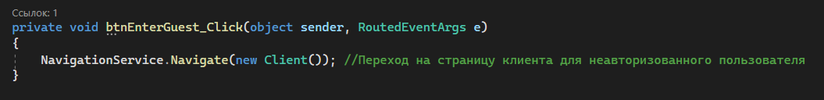

После чего нажимаем в конструкторе страницы на кнопку «Войти», у нас появляется новый метод, вызванный кликом на данную кнопку. Для полной работы страницы авторизации с капчей напишем следующий код:

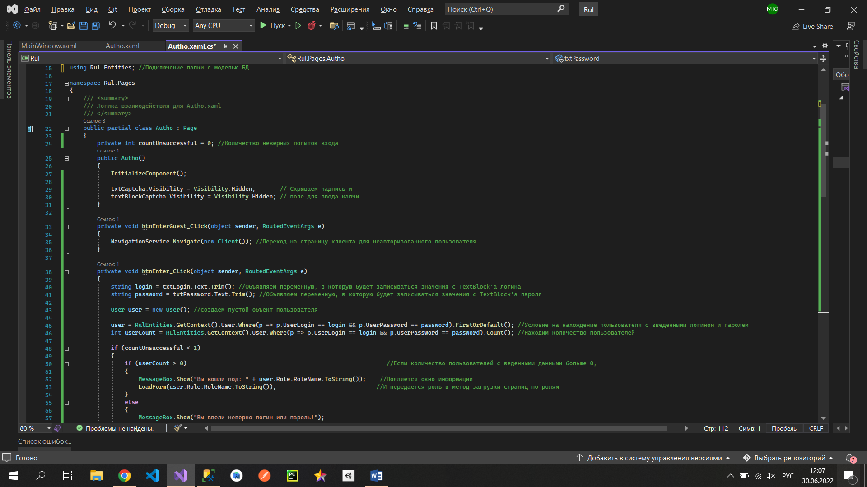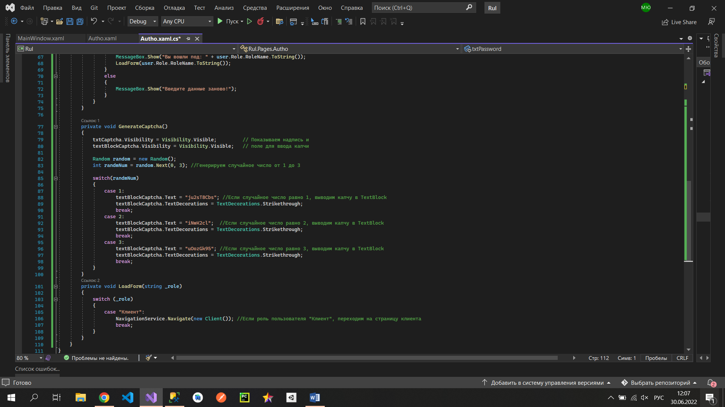

После написания данного кода у нас полностью готова страница авторизации. Кнопка «Назад» не нужна на странице авторизации, но будет нужна на других. Пропишем код для скрытия кнопки в файле «MainWindow.xaml»:

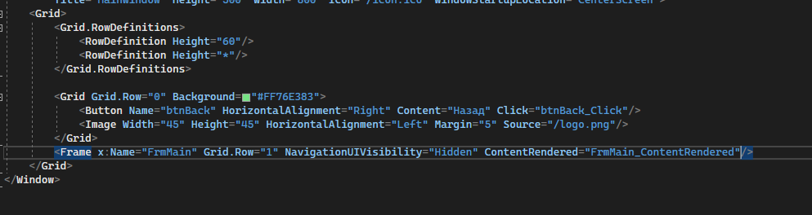

Нажимаем на кнопку «Назад» дважды и пишем следующий код:

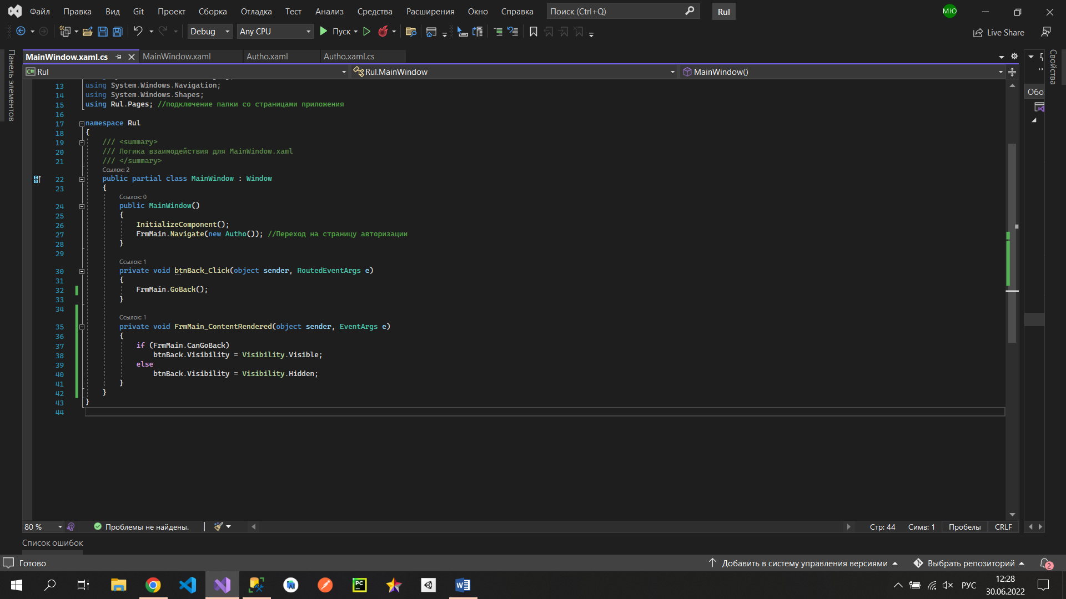

Теперь страница авторизации выглядит следующим образом:

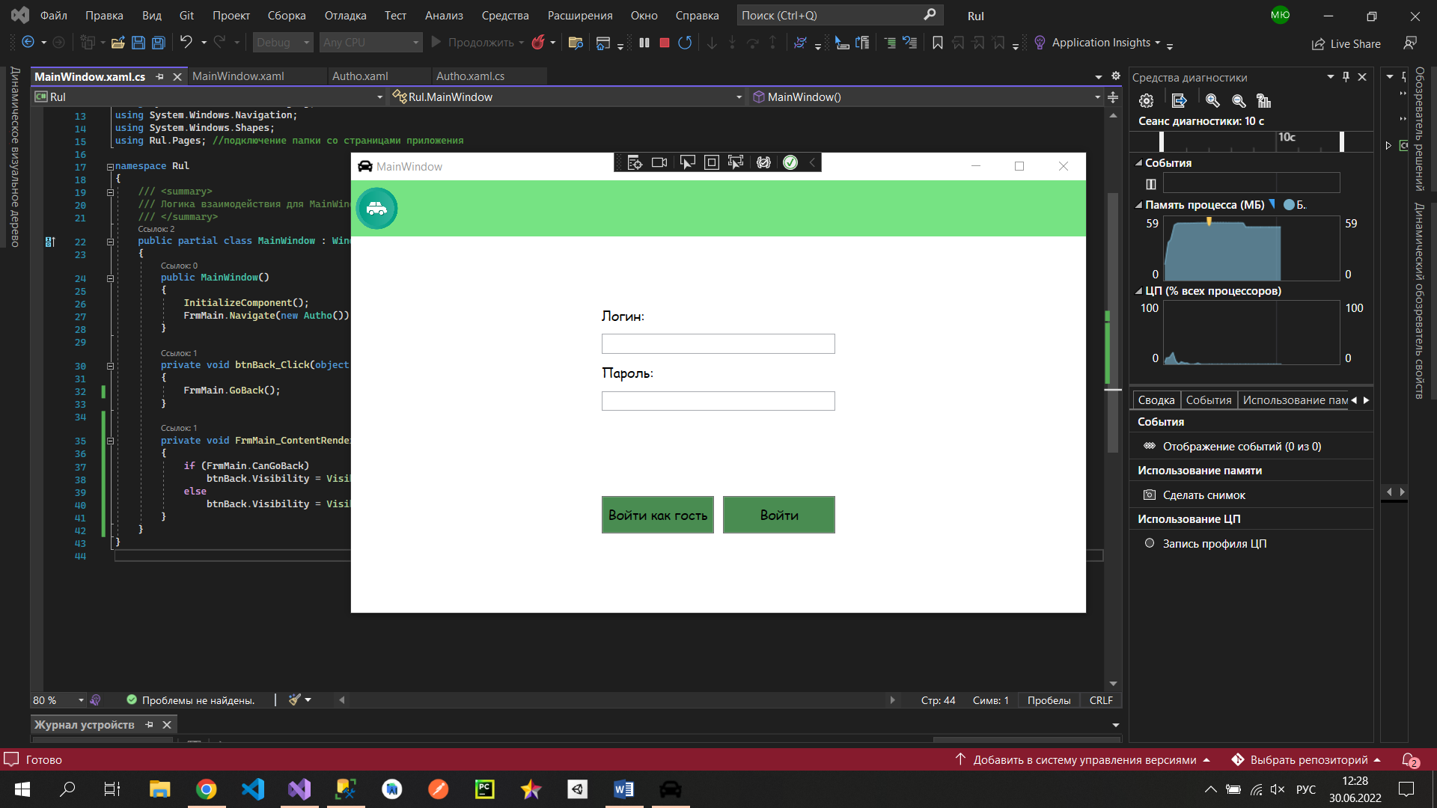

При нажатии на кнопку «Войти как гость» можно заметить, что кнопка «Назад» появляется:

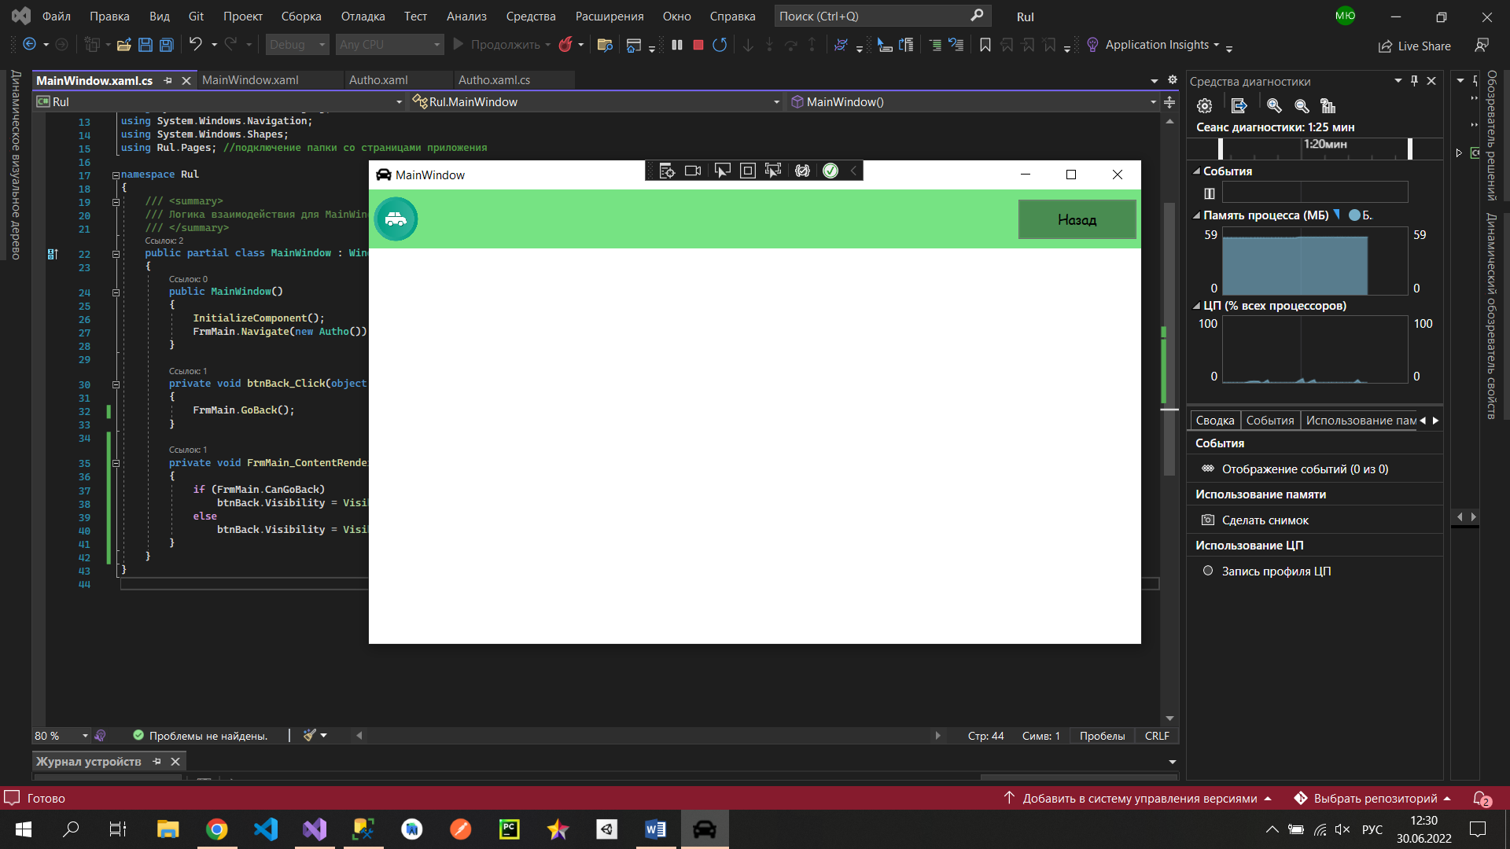

При нажатии на данную кнопку пользователь системы переходит обратно на страницу авторизации.

На данном этапе работа с авторизацией завершена.

* 1. **Роль клиента**

Клиент (авторизованный и неавторизованный) может просмотреть список товаров, сформировать и просмотреть заказ. Для начала разберемся с выводом списка товаров согласно макету, представленному в задании.

### **Вывод данных по макету**

Разметка страницы выглядит следующим образом:

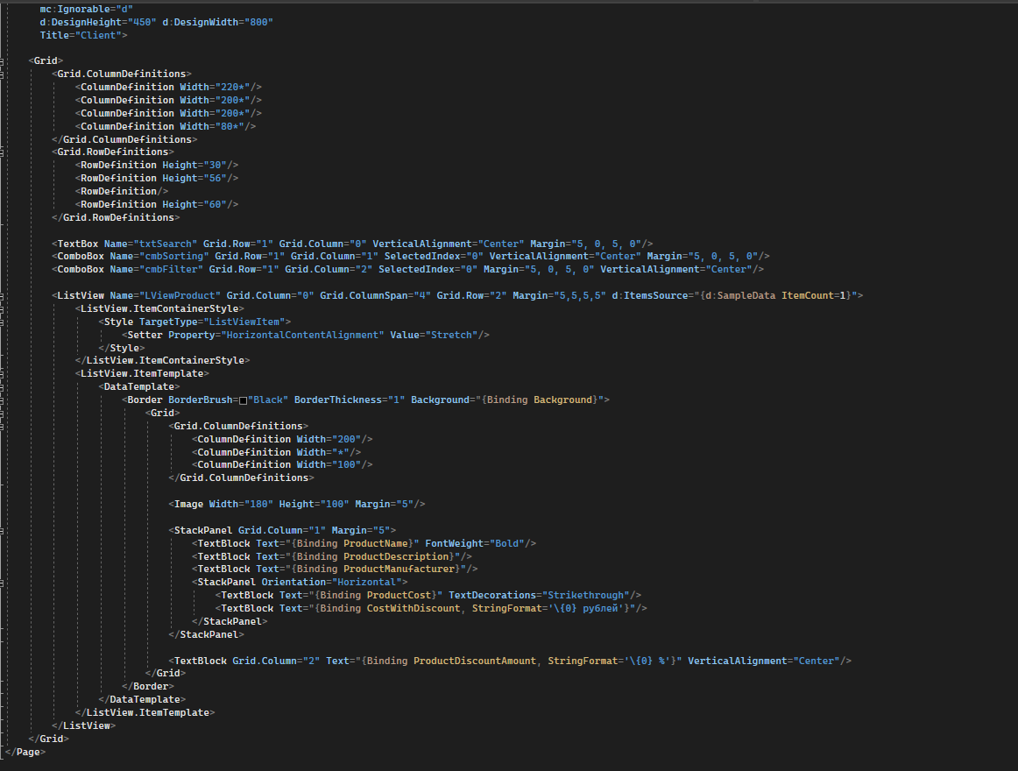

После написания данного кода страница должна выглядеть вот так:

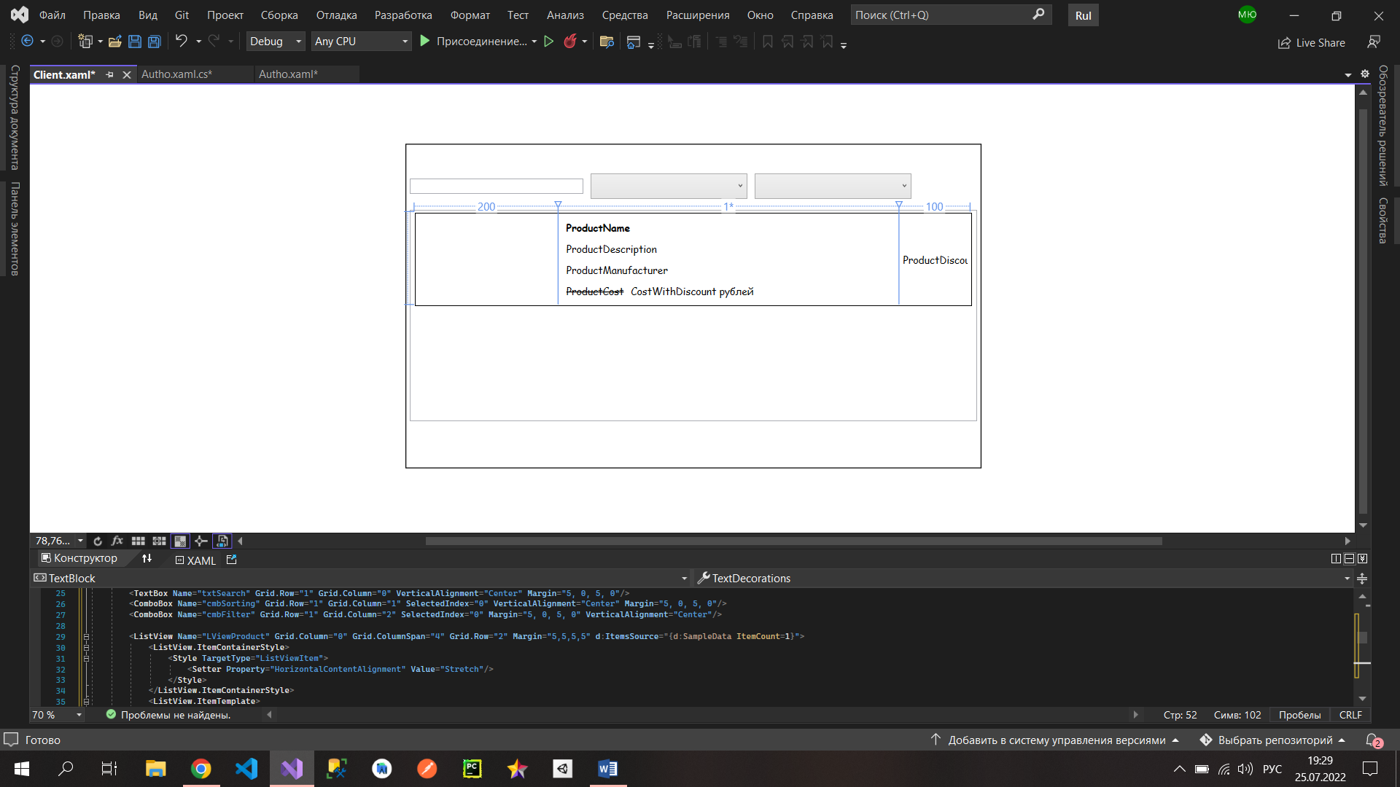

В коде можно заметить привязку к методам «CostWithDiscount» (отвечает за итоговую стоимость товара) и «Background» (отвечает за подсветку товара, у которого скидка больше 15%), которые нужно для начала реализовать. Для этого нужно перейти в класс «Product» (Обозреватель решений-Entities-Model1.tt-Product.cs)

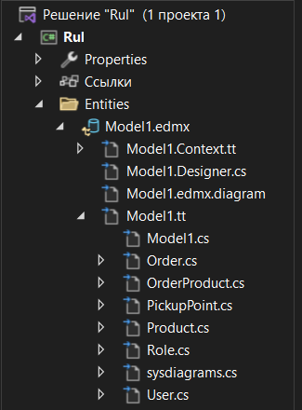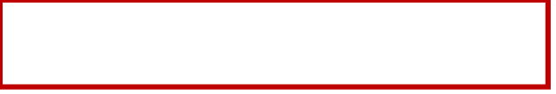

В данном классе реализовываем эти методы:

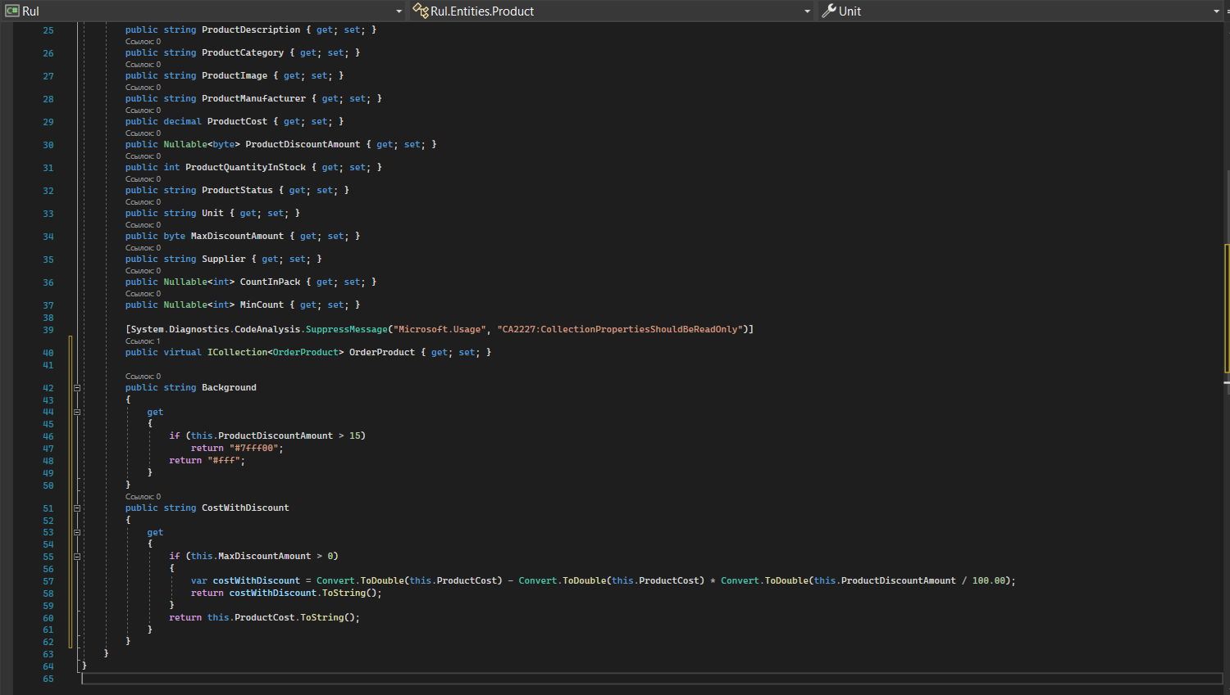

Далее переходим к файлу «Client.xaml.cs» и передаем данные таблицы товаров из базы данных в ListView:

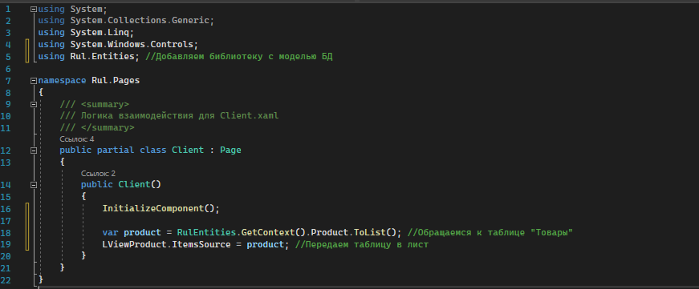

На данном этапе наше приложение в роли гостя выглядит следующим образом:

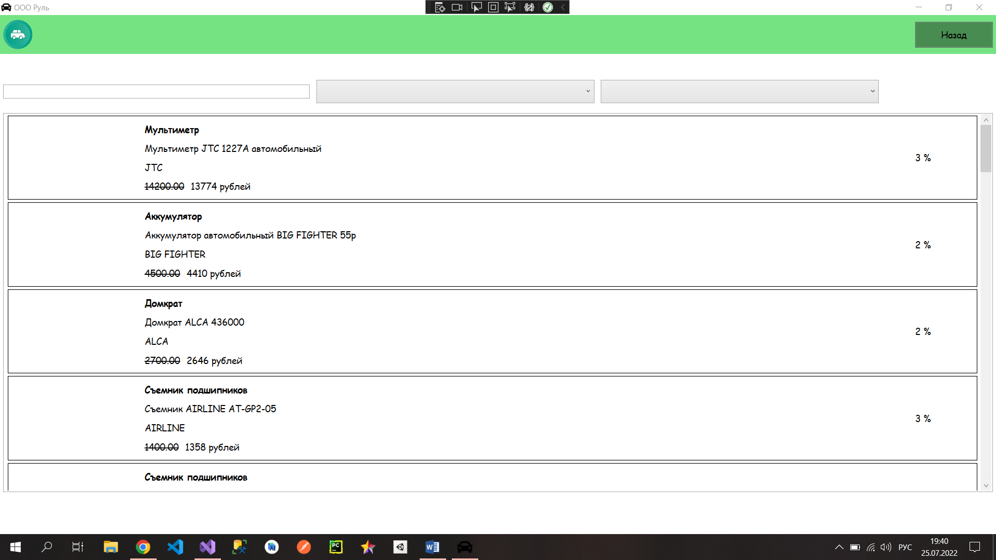

Все данные о товарах, кроме фотографий, по макету выведены. Теперь займемся фотографиями. Для этого сначала нужно загрузить все фотографии из папки «Сессия 1» в папку «Resources» проекта и в свойствах для каждой фотографии проставить «Действия при сборке» - «Resources»

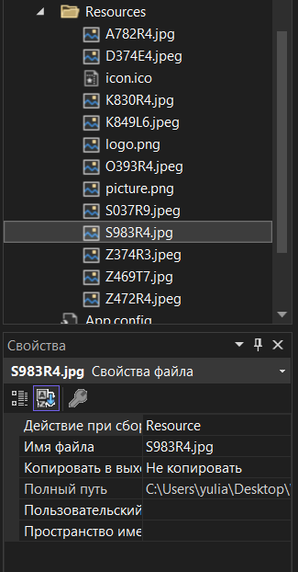

Далее опять переходим к классу «Product» и прописываем следующий метод получения пути фотографий для товаров:

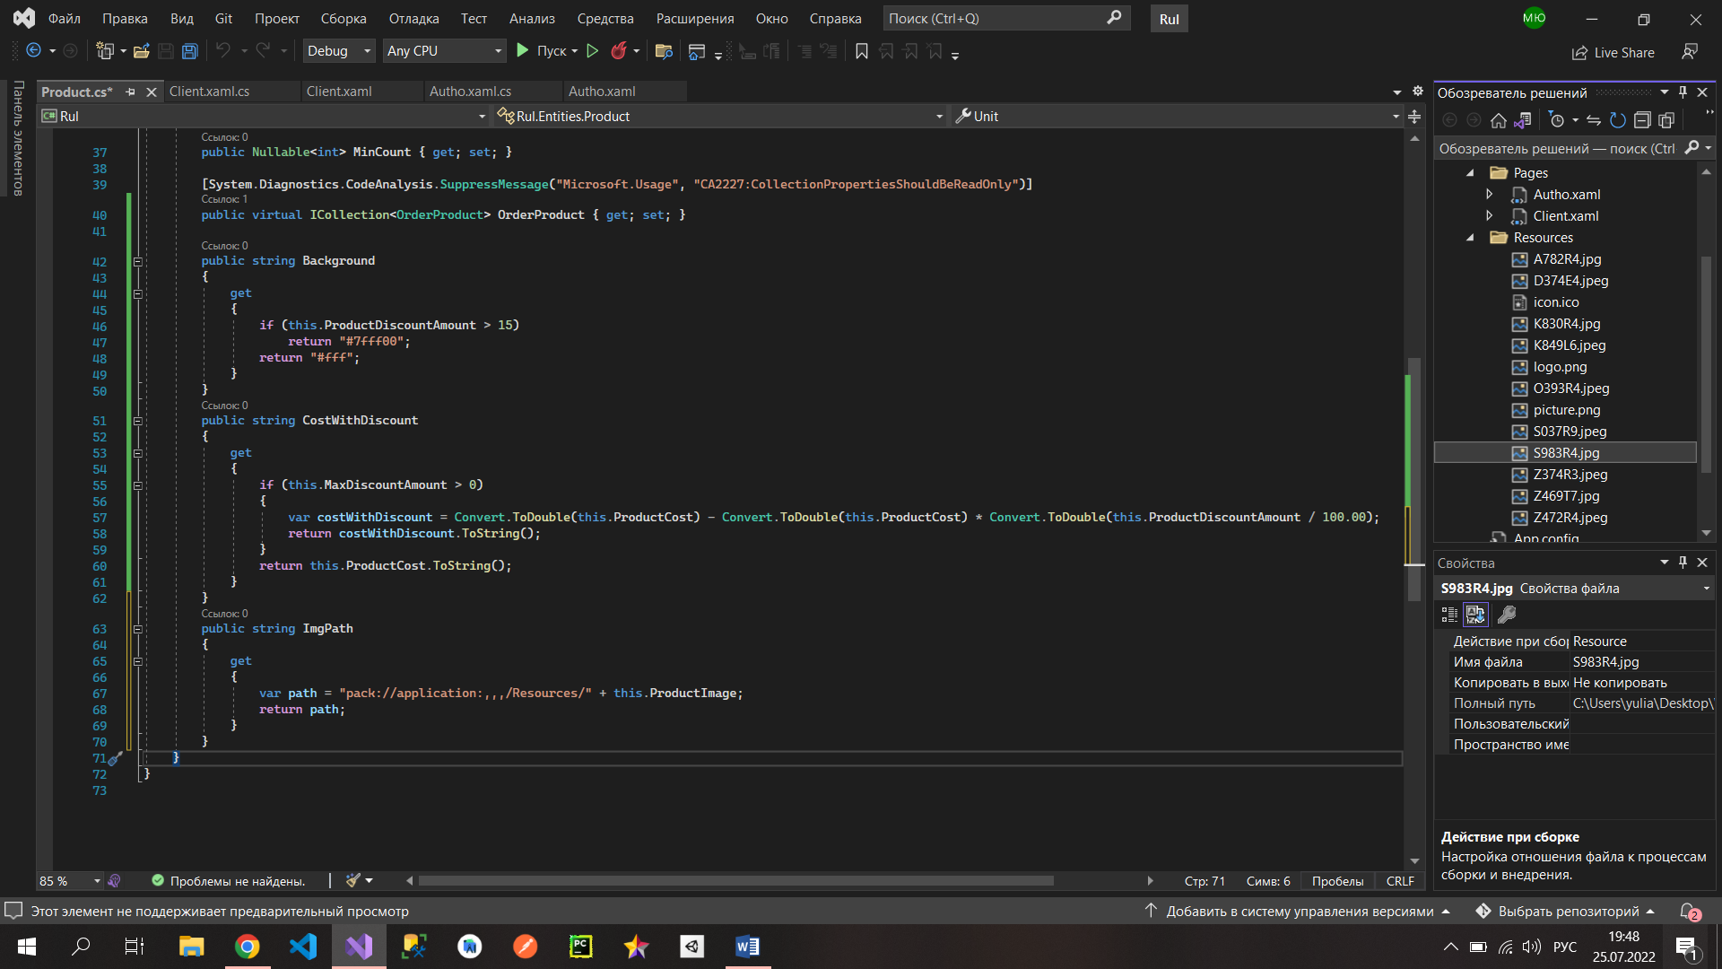

Переходим к файлу «Client.xaml» и у изображения дописываем привязку:

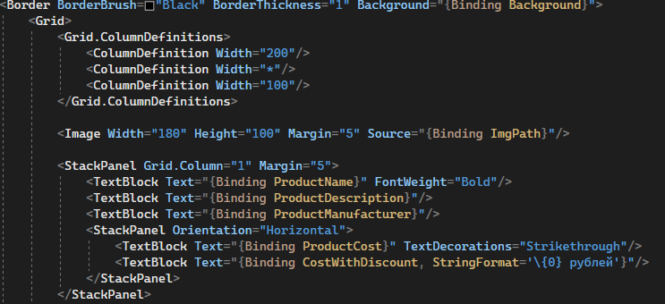

При запуске программы можно заметить, что появились фотографии товаров, у которых они есть. По заданию при отсутствии фотографии у товара выводится картинка-заглушка. Для того, чтобы ее вывести, напишем следующий код:

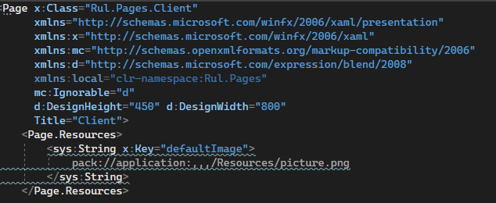

После написания выдает ошибку, потому что нужная библиотека не подключена, чтобы ее подключить нужно нажать ПКМ на строку, которая начинается с «<sys:», далее выбрать «Быстрые действия и рефакторинг» и выбрать первое предложение:

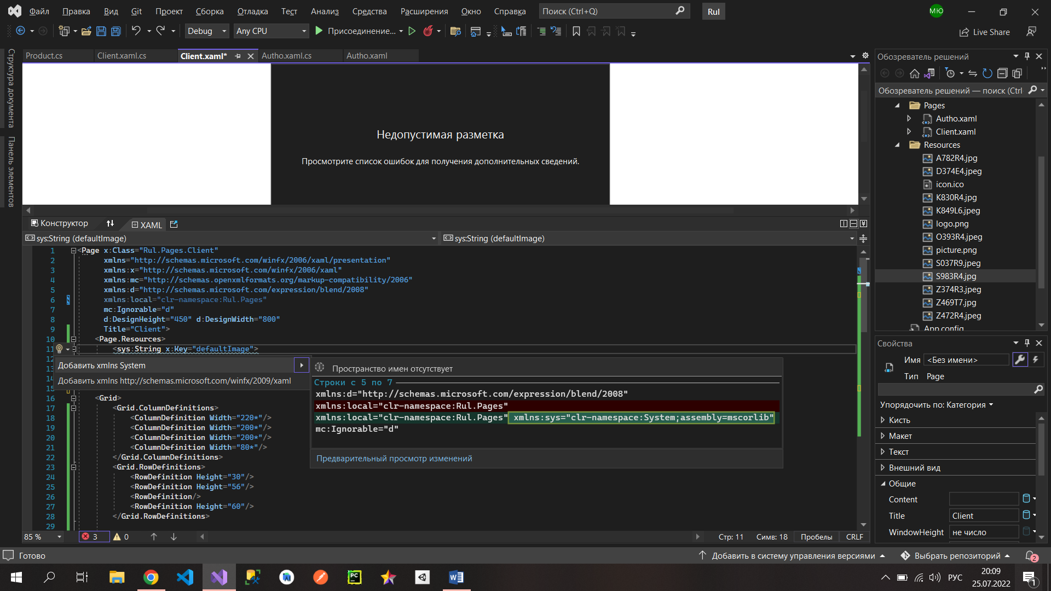

После этого ошибка исчезает.

В строчке с элементом «Image» добавляем следующий код:



Если появляется ошибка, то нужно просто запустить проект или пересобрать решение. После запуска проекта можно заметить, что картинка-заглушка вывелась:

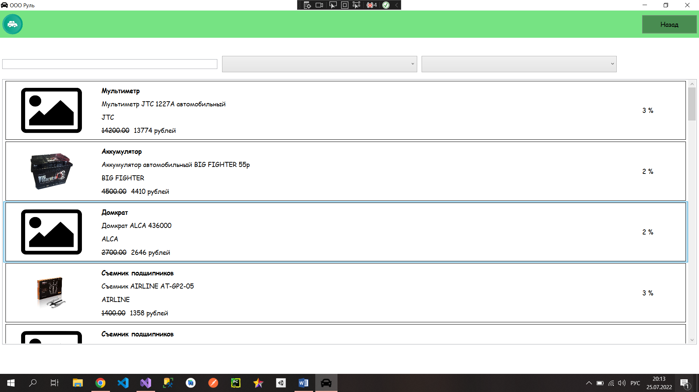

Вывод данных о товарах по макету задания завершен.

* + 1. **Поиск, сортировка, фильтрация**

По заданию должны быть реализованы поиск, сортировка и фильтрация в реальном времени. Для данных функций в разметке страницы уже подготовлены TextBox и два ComboBox с именами. Для того, чтобы вывести в ComboBox списки с нужными данными нужно реализовать два массива, которые будут выводится. Переходим в файл «Client.xaml.cs» и прописываем следующий код:

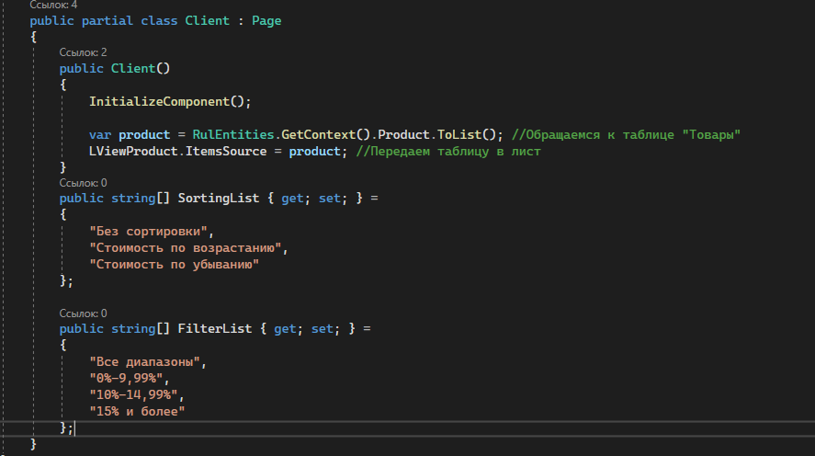

После этого выполняем привязку данных в файле «Client.xaml»:



Также добавляем событие «SelectionChanged» для трех элементов, которое позволит в будущем реализовать поиск, сортировку и фильтрацию совместно в реальном времени:



Переходим к файлу «Client.xaml.cs» и добавляем метод «UpdateData»:

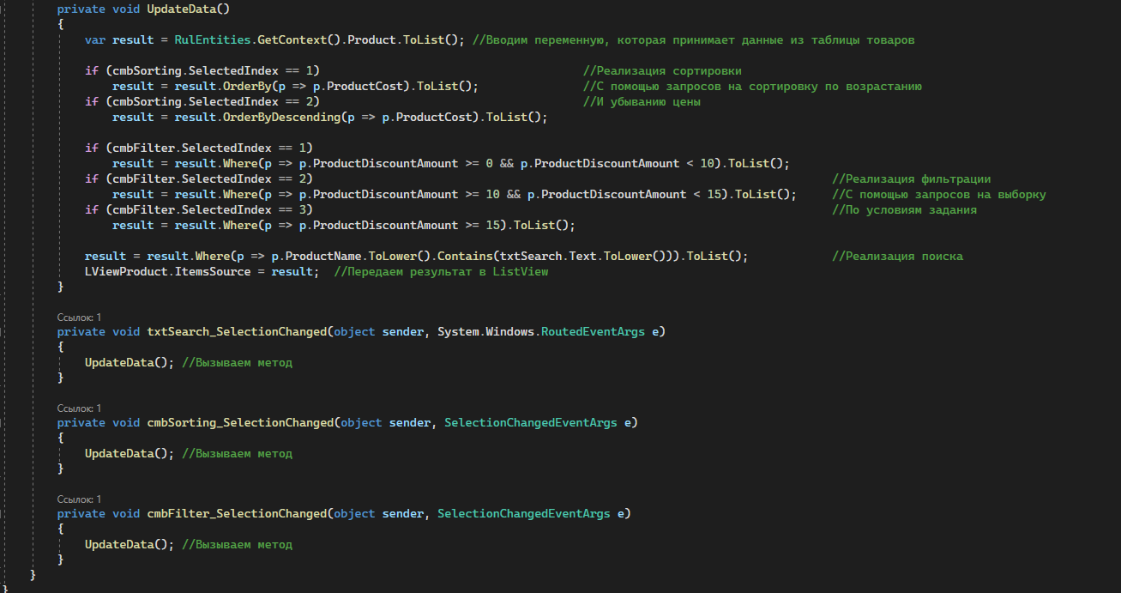

Также в начале добавляем следующие строчки кода:

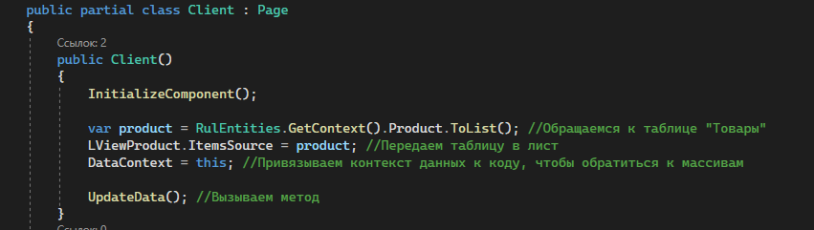

На данном этапе реализация поиска, сортировки и фильтрации завершена. Для проверки работоспособности можно изменить некоторые данные о товарах в БД.

* + 1. **Вывод количества записей и ФИО пользователя**

Для вывода количества записей нужно сначала добавить элементы, в которых это будет отображаться. Переходим в файл «Client.xaml» и дописываем следующую разметку:

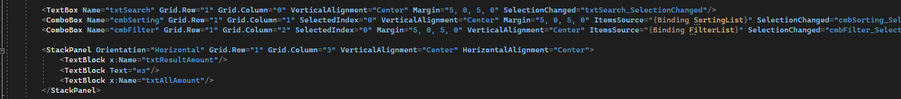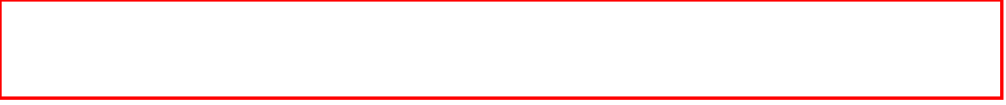

После этого переходим в файл «Client.xaml.cs» и дописываем следующие строки:

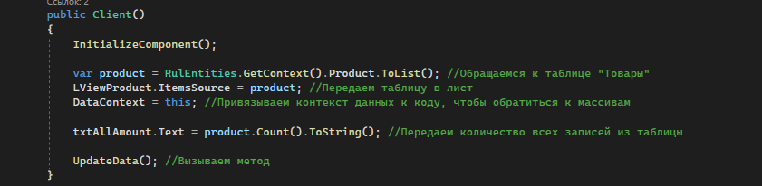

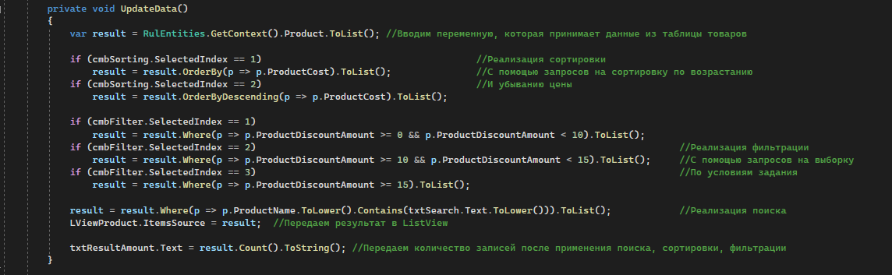

На этом вывод количества записей таблицы осуществлен.

Для того, чтобы вывести ФИО пользователя, нужно также сначала добавить элемент в разметку, в котором будут отображаться эти данные:

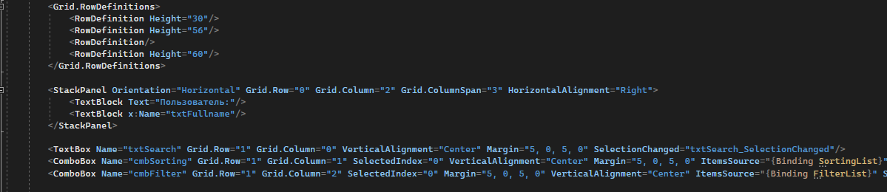

После чего переходим в файл «Autho.xaml.cs», чтобы дописать код, который будет передавать данные о пользователе:

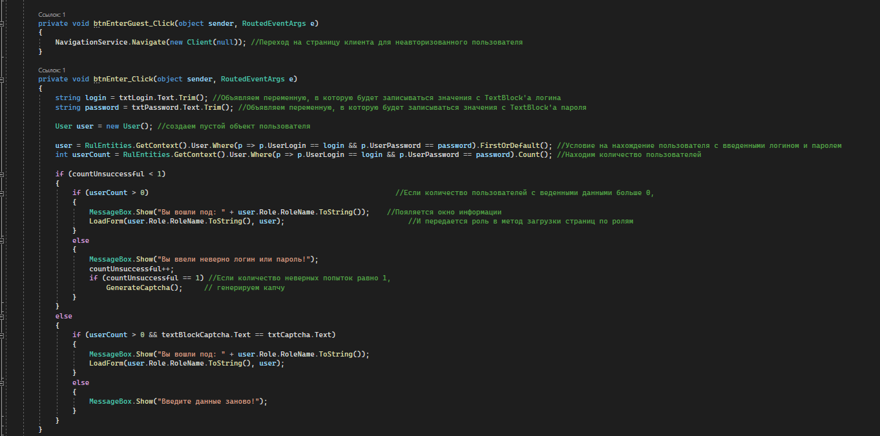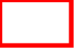

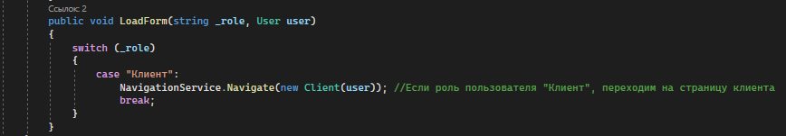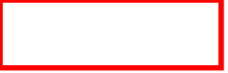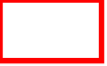

После этого переходим в файл «Client.xaml.cs» и реализуем следующий метод:

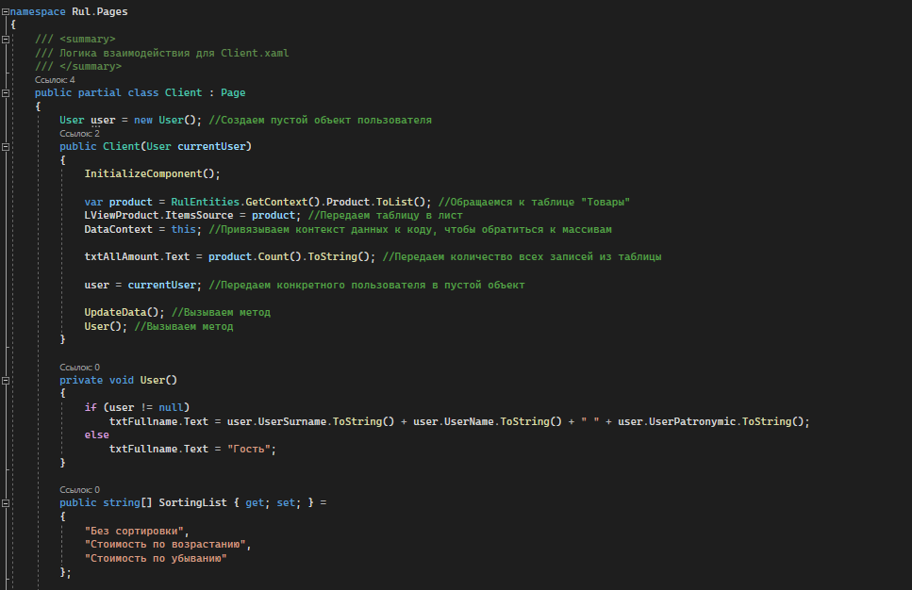

На этом вывод ФИО пользователя осуществлен.

* + 1. **Реализация функции оформления заказа**

По заданию при нажатии на товар должно появляться контекстное меню с кнопкой добавления товара в корзину. Переходим в файл «Client.xaml» и реализовываем контекстное меню, также сразу добавим кнопку для перехода в корзину:

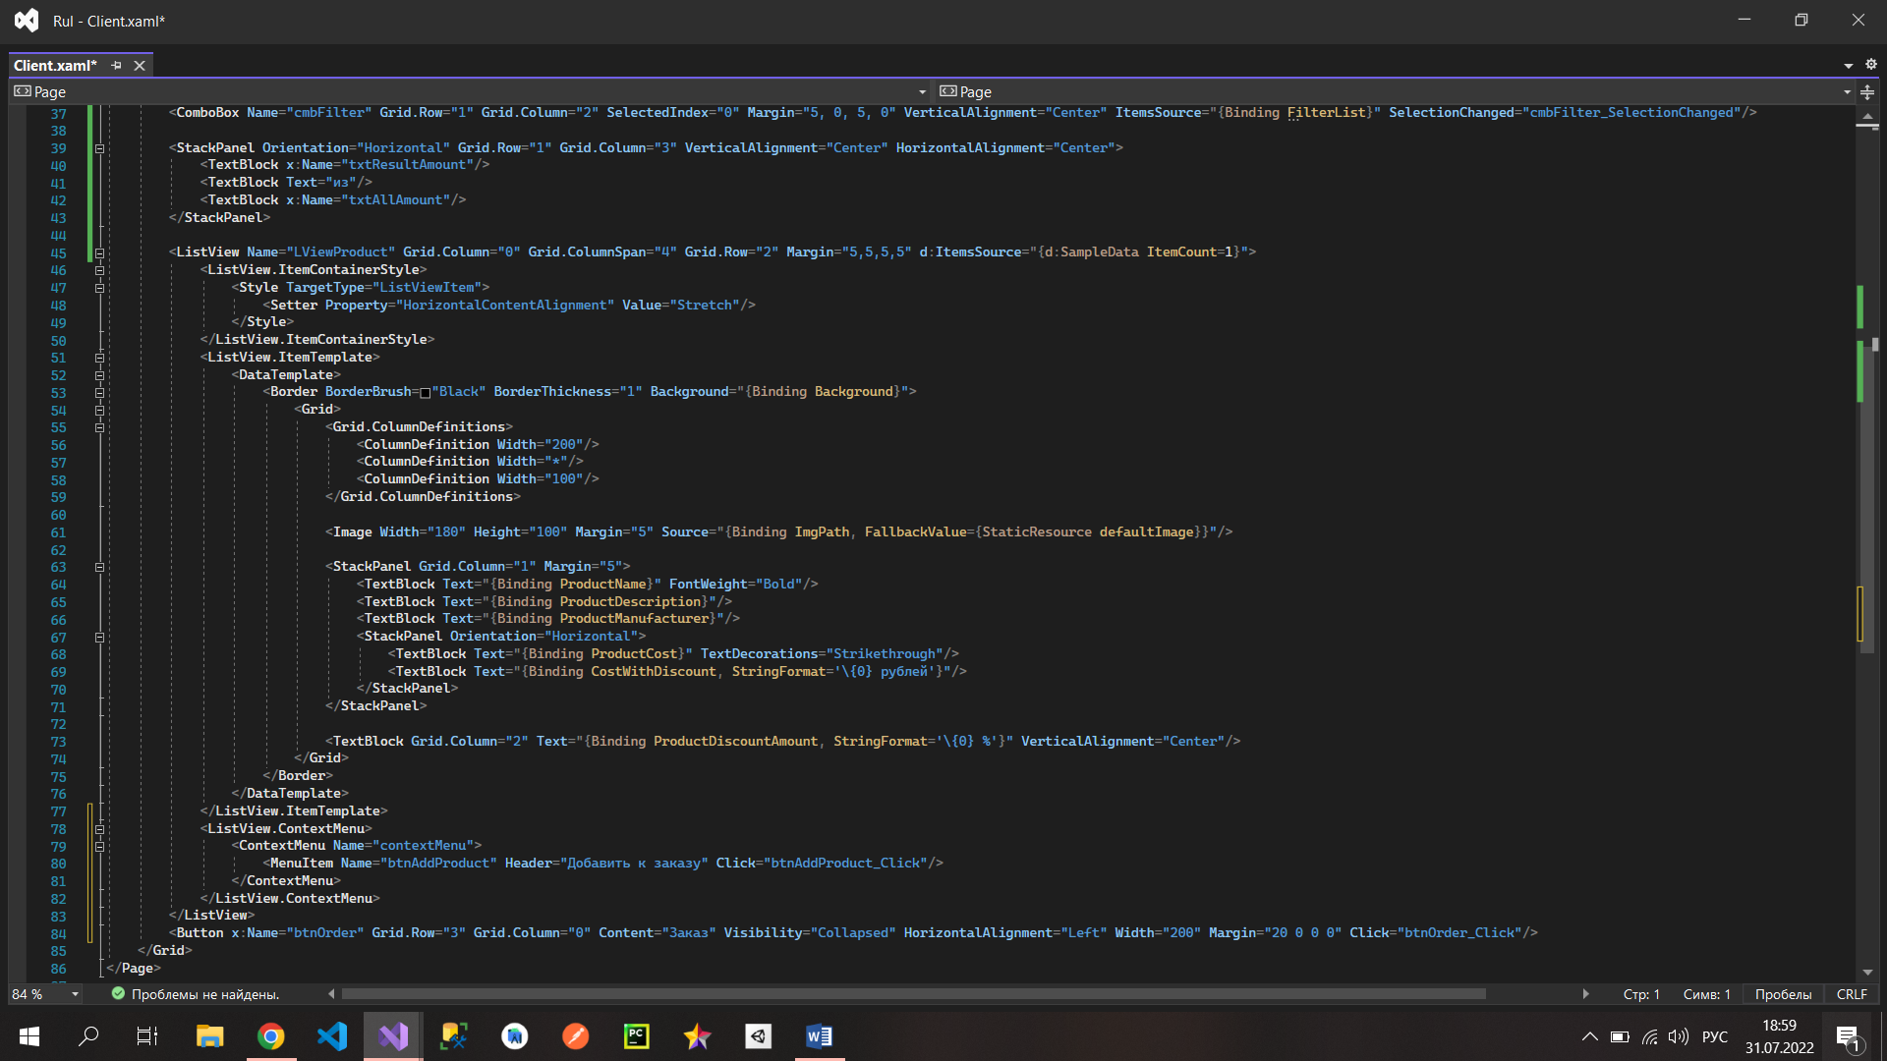

В коде добавим лист, в котором будут храниться выбранные товары и реализуем метод нажатия кнопки добавления товара:

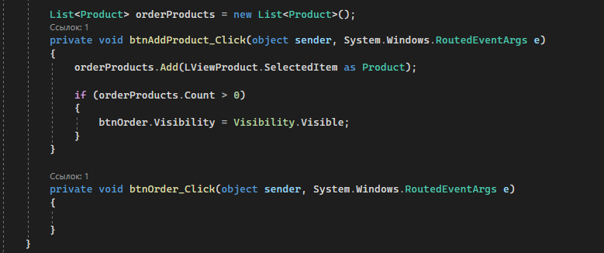

Далее в проект добавляем папку «Windows» и перемещаем «MainWindow» в нее:



Переходим в файл «App.xaml» и меняем расположение окна запуска:

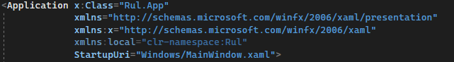

Далее добавляем новое окно в папку под названием «OrderWindow»:

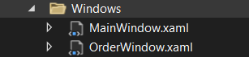

Далее переходим в файл «Client.xaml.cs» и реализовываем открытие окна оформления заказа:

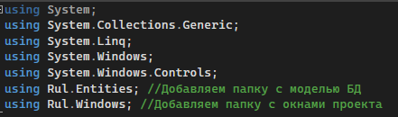

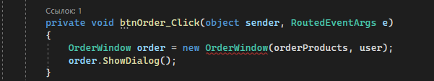

Переходим в файл «OrderWindow.xaml.cs» и добавляем ссылку на переданные объекты:

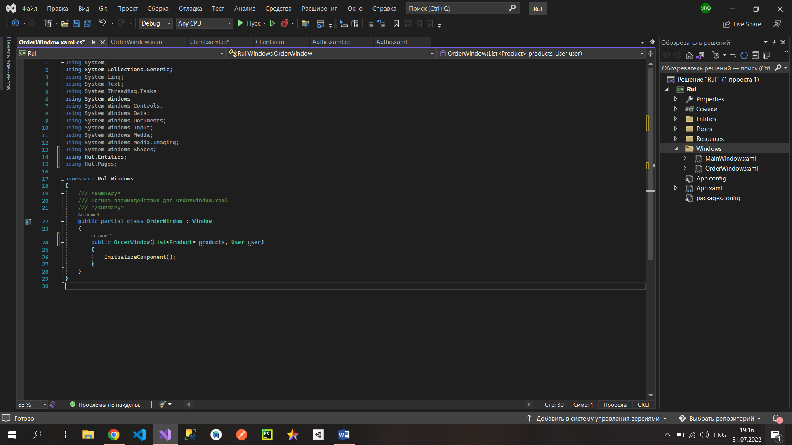

В файле «OrderWindow.xaml» добавим элемент Frame, в который будут помещены страницы, также изменим размер, иконку и положение окна:

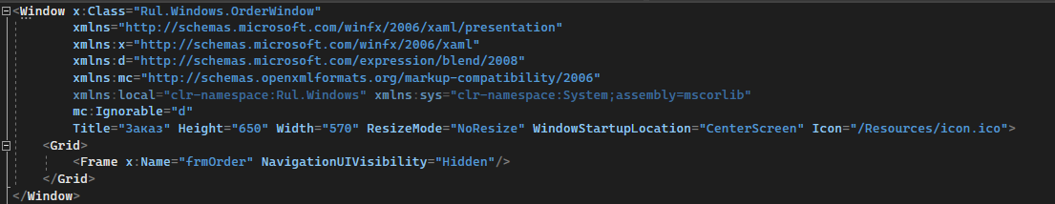

В папку «Pages» добавим новую страницу под названием «OrderPage»:

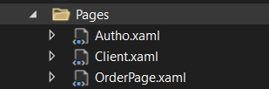

В файле «OrderWindow.xaml.cs» добавим переход на новую страницу с помощью Frame:

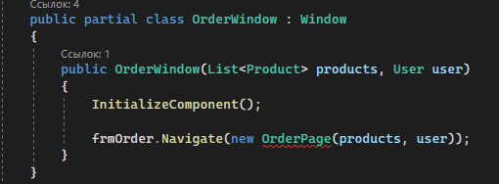

В коде страницы «OrderPage» добавим ссылки на объекты:

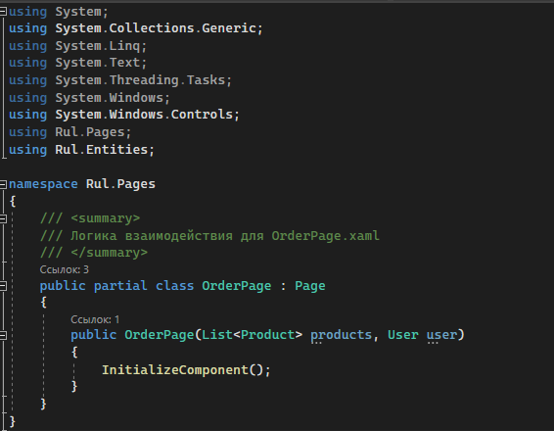

В файле «OrderPage.xaml» добавим следующую разметку страницы:

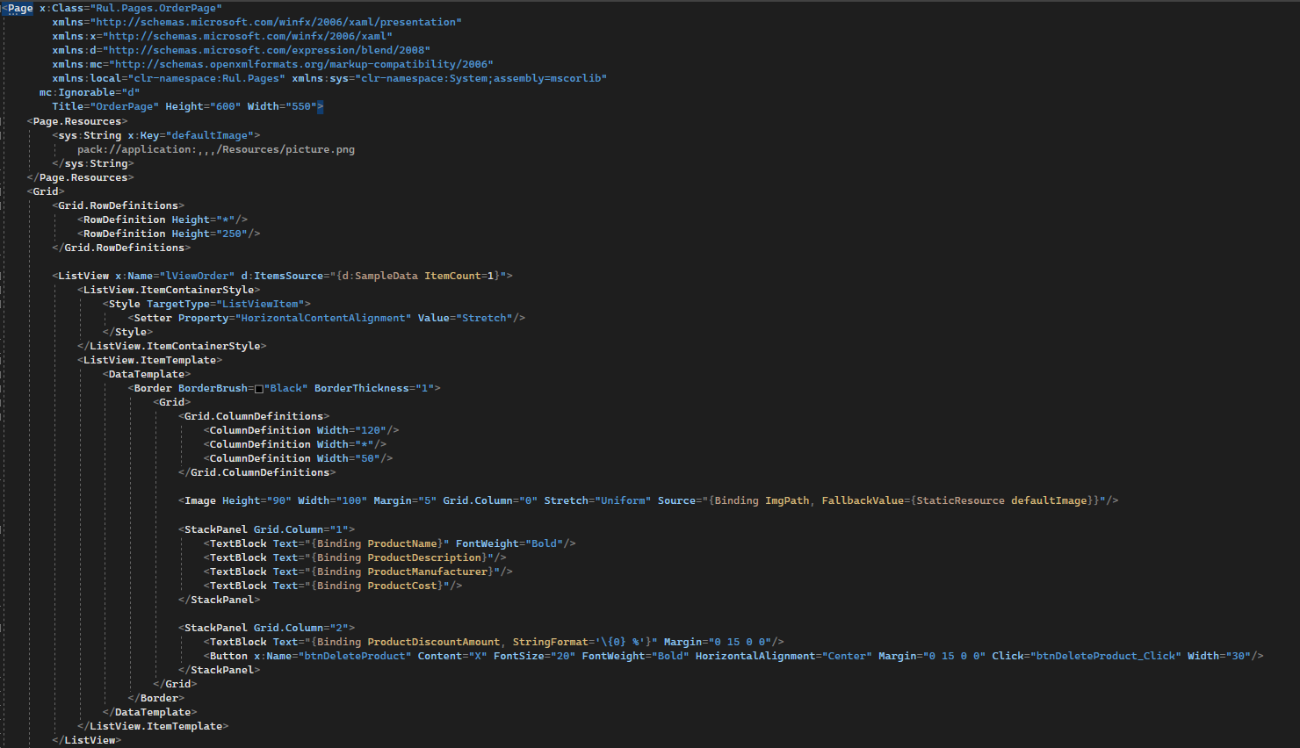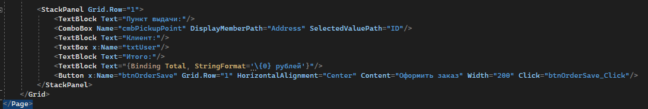

В коде страницы добавляем следующие строки, которые позволят вывести список выбранных товаров:

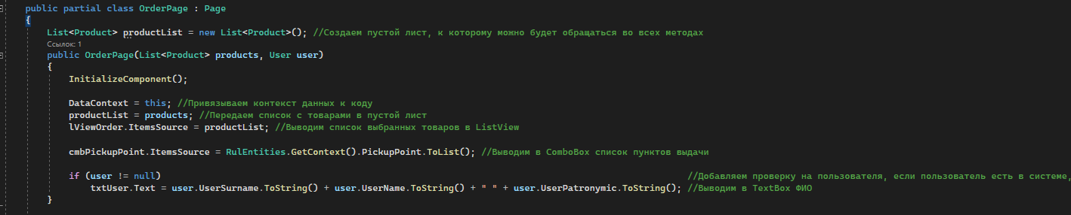

Также реализуем подсчет итоговой стоимости с учетом скидок:

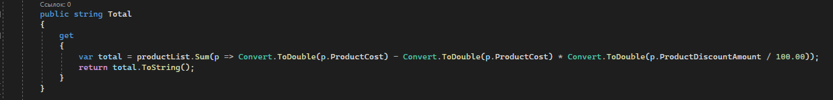

В методе нажатия кнопки удаления напишем следующий код, который позволит удалить выбранный товар из списка:



В папку «Pages» добавим новую страницу с названием «OrderTicketPage», на которой в дальнейшем будет отображаться талон заказа:

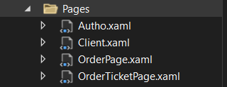

Теперь перейдем к сохранению данных о заказе, для этого напишем следующий код:

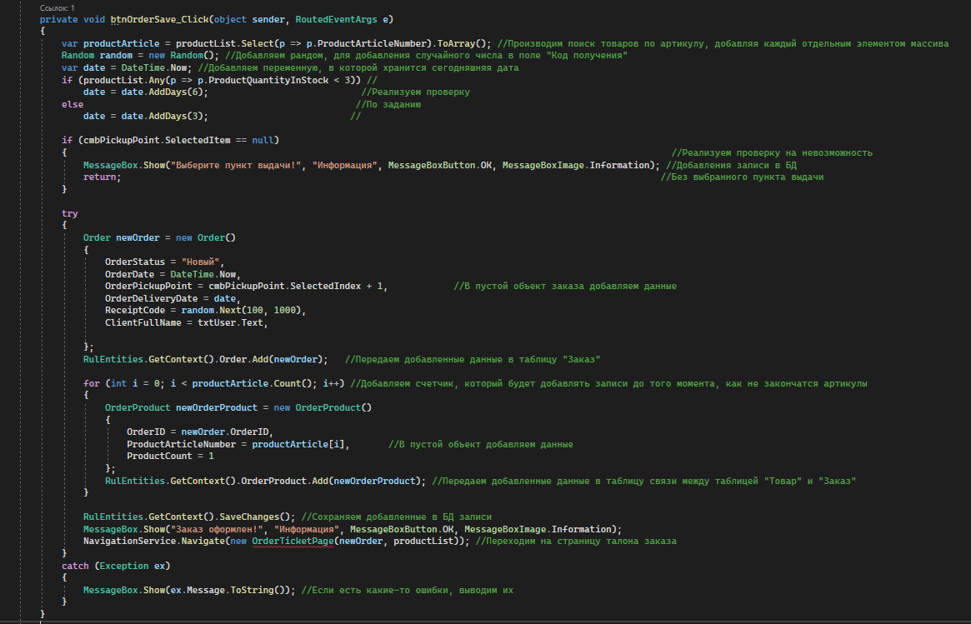

В файле «OrderTicketPage.xaml.cs» добавляем ссылки на переданные объекты с прошлой страницы:

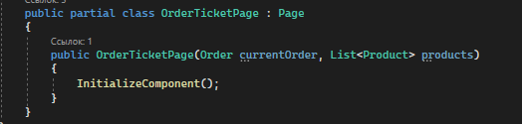

Так как нам нужно, чтоб талон можно было сохранять в формате pdf, вся разметка будет добавляться в элемент «FlowDocumentReader». Добавляем следующую разметку этой страницы:

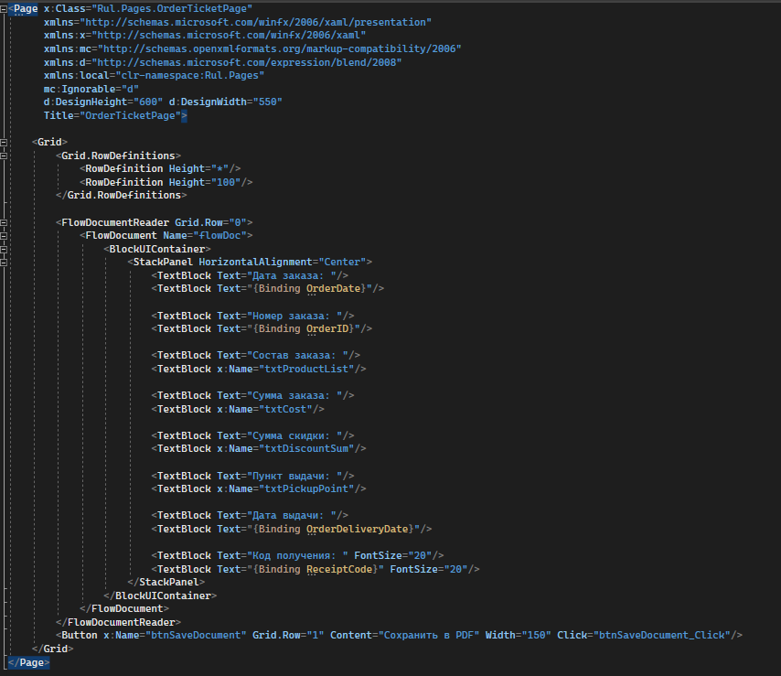

В файле «OrderTicketPage.xaml.cs» добавим следующий код:

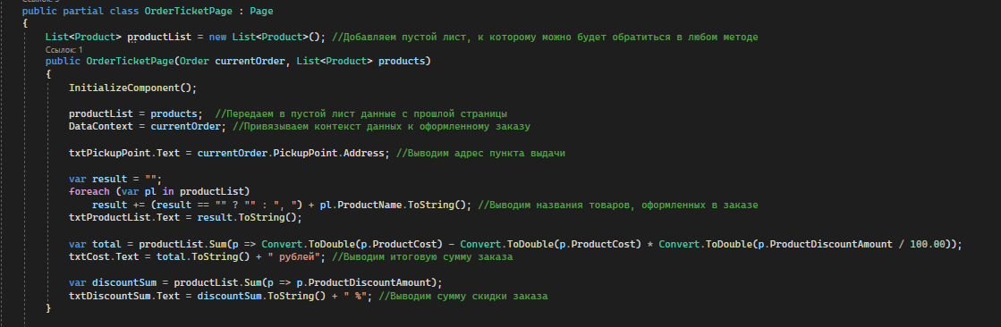

Реализуем метод сохранения файла в формате pdf, с помощью окна печати:

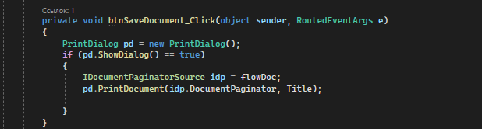

На этом все функции для клиентов были реализованы.

* 1. **Роль менеджера**

В задании сказано, что менеджер может просматривать товары, формировать и редактировать заказы. Единственное отличие от роли клиента – редактирование заказов, но так как в задании подробно не описано как должно осуществляться редактирование, то за реализацию данной функции не будут засчитываться баллы, поэтому логичнее всего было бы сделать просто переход на страницу клиента, так как, по сути, эти две роли выполняют одни и те же функции. В файле «Autho.xaml.cs» добавляем следующий код:

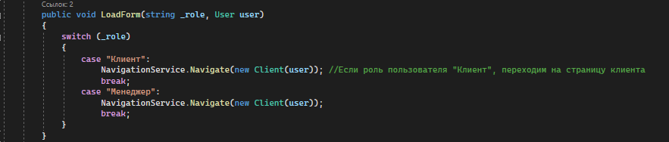

На этом реализация роли менеджера в системе осуществлена.

* 1. **Роль администратора**

В данной информационной системе пользователь под ролью администратора может выполнять те же действия, что и клиент с менеджером, к этому в его функции входит добавление/редактирование/удаление данных о товарах. Для начала в папку «Pages» добавим новую страницу под названием «Admin»:

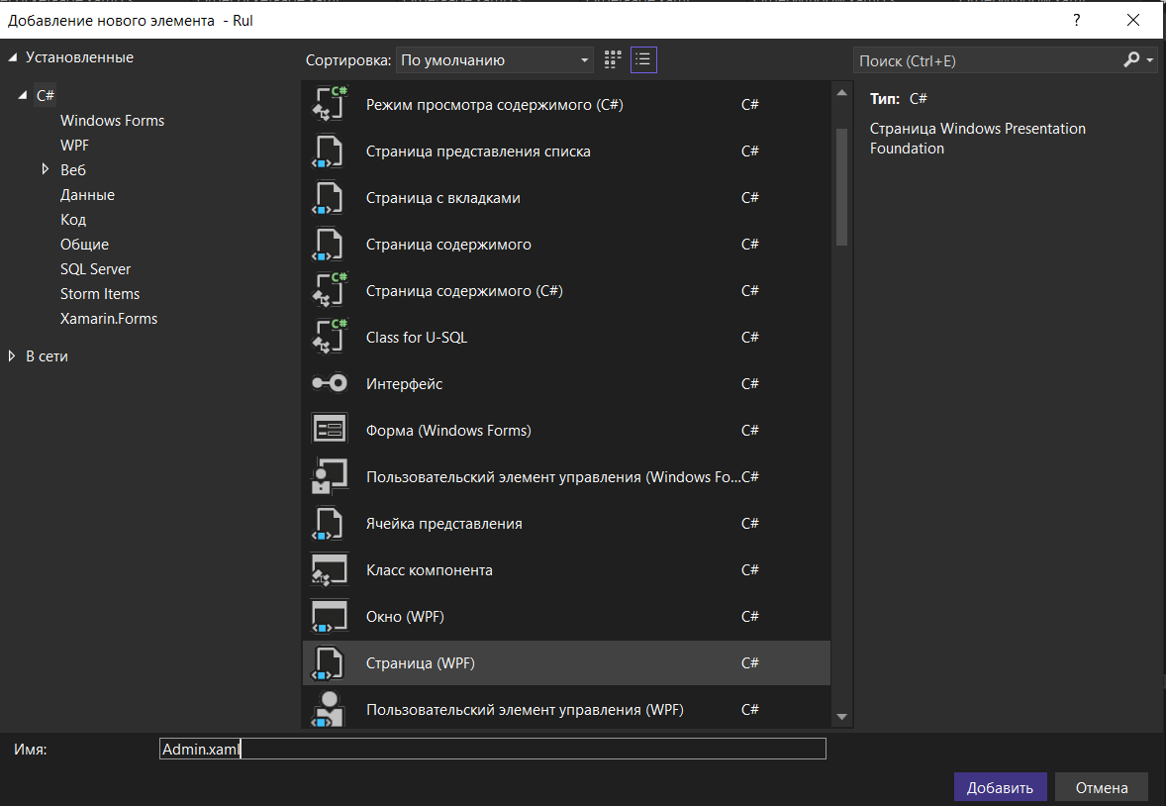

И перенесем весь код со страницы роли клиента:

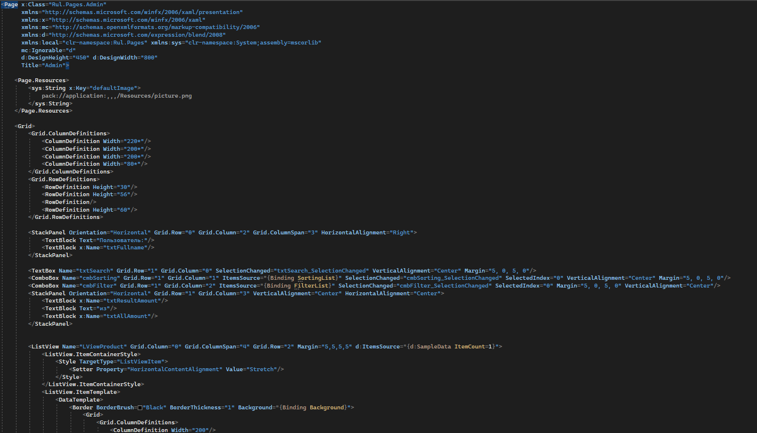

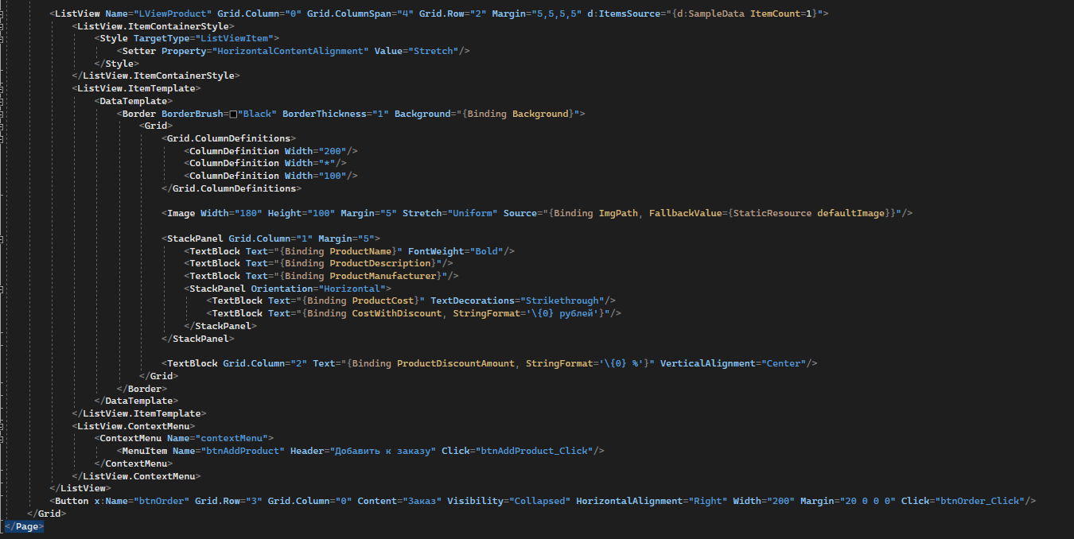

После чего переходим в файл «Autho.xaml.cs» и прописываем переход на страницу администратора:

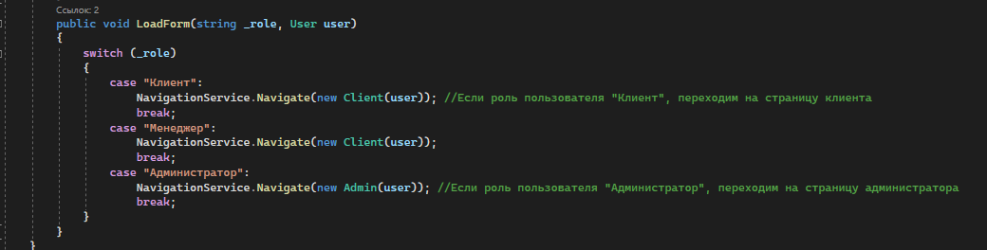

В файле «Admon.xaml.cs» переносим весь код со страницы «Client.xaml.cs»:

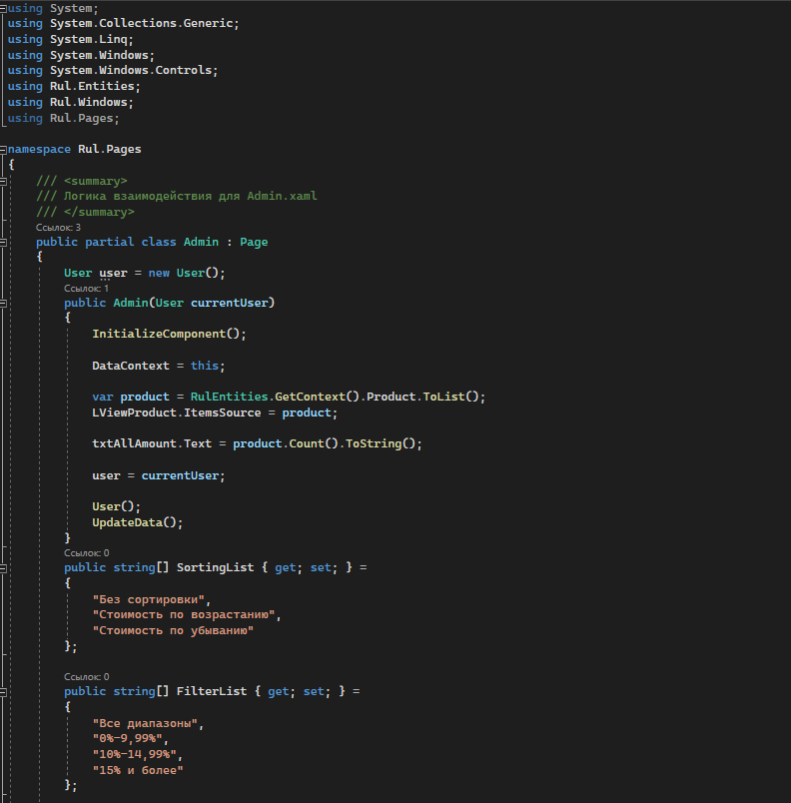

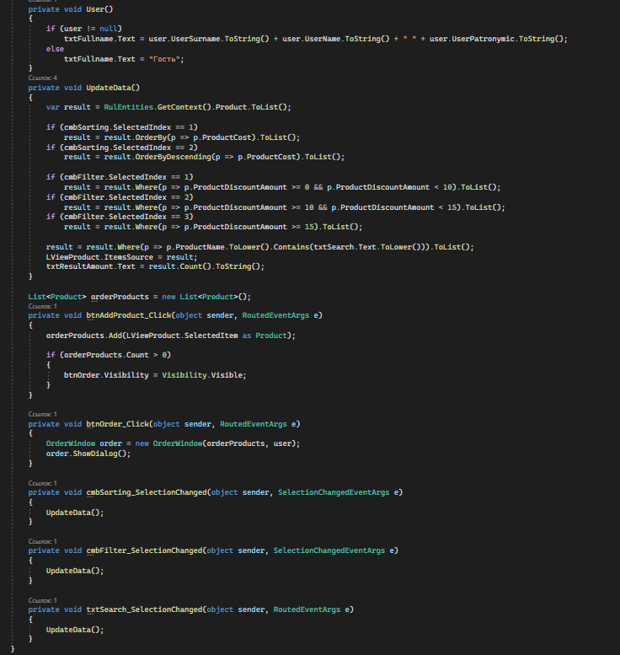

Переход на страницу добавления товара должен осуществляться при нажатии кнопки «Добавить товар». На страницу редактирования по нажатию на конкретный элемент. Сначала добавим кнопку добавления товара, для этого в файле «Admin.xaml» напишем следующий код:

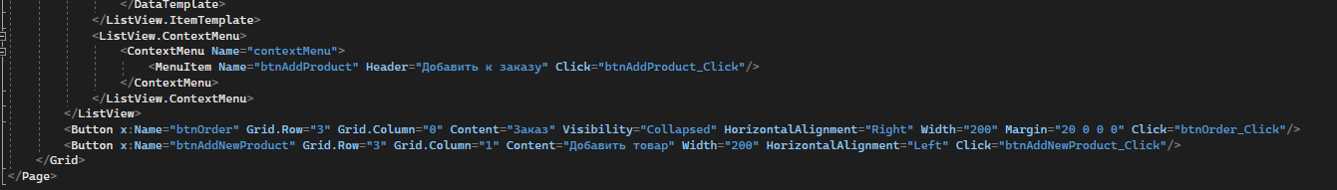

Для перехода на страницу редактирования нужно добавить событие двойного нажатия мыши на элемент ListView:



Страница для добавления и редактирования товара у нас будет одна. В папку «Pages» добавим новую страницу под названием «AddEditProductPage»:

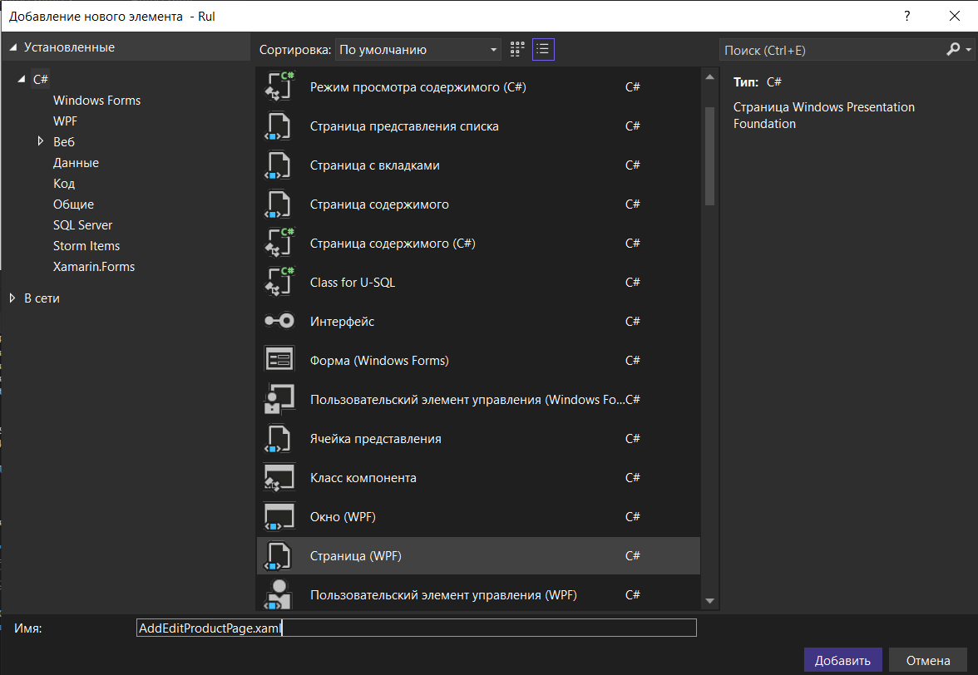

После чего реализуем переходы на эту страницу в файле «Admin.xaml.cs»:

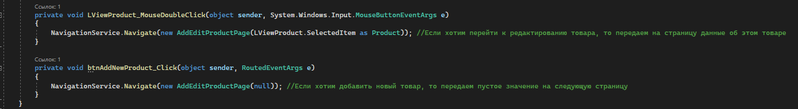

В файле «AddEditProductPage.xaml.cs» добавляем ссылку на переданный объект:

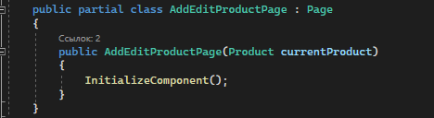

В разметку страницы добавим следующий код:

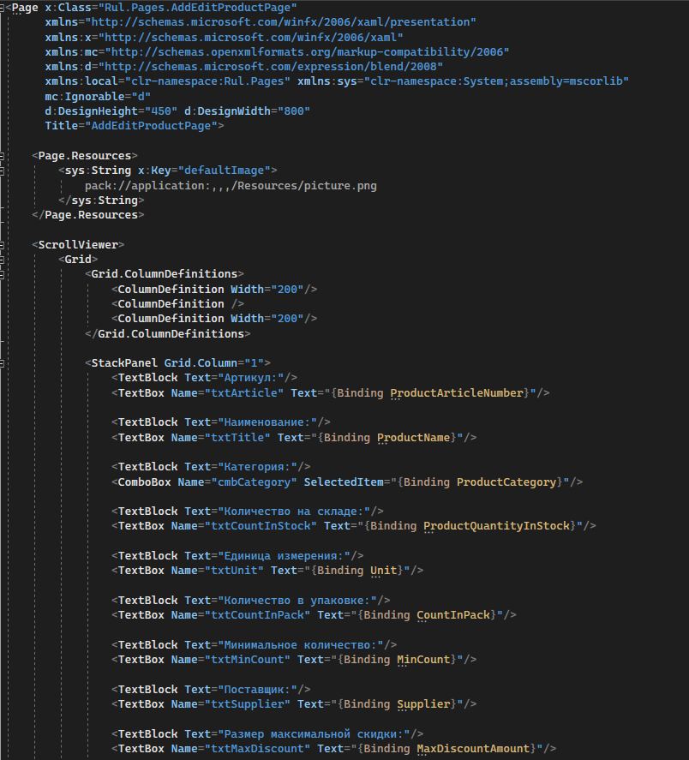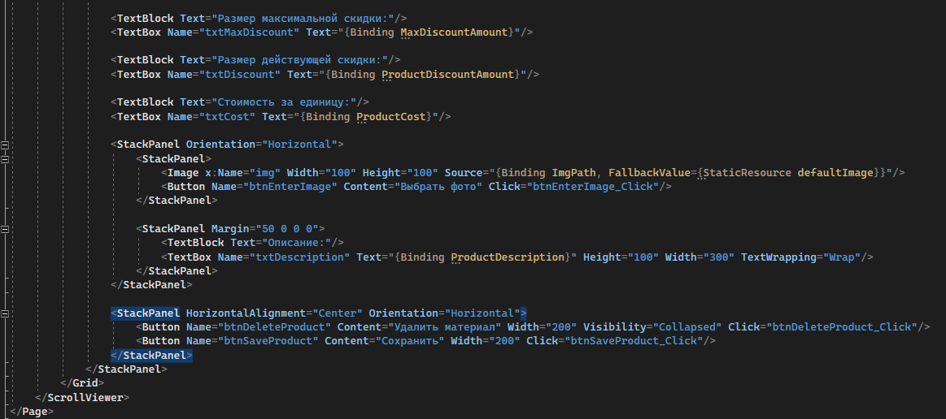

У кнопки удаления ставим скрытую видимость, так как она нужна будет только при редактировании товара.

В файле «AddEditProductPage.xaml.cs» напишем следующий код:

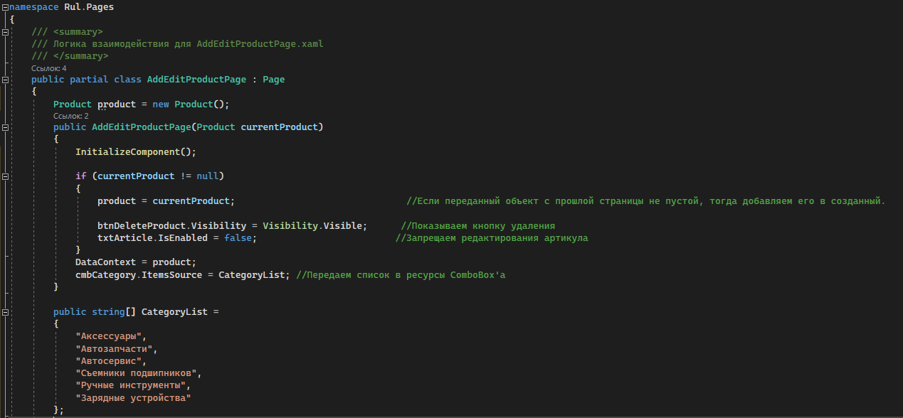

**Выбор фотографии**

В методе нажатия кнопки выбора фото напишем следующее:

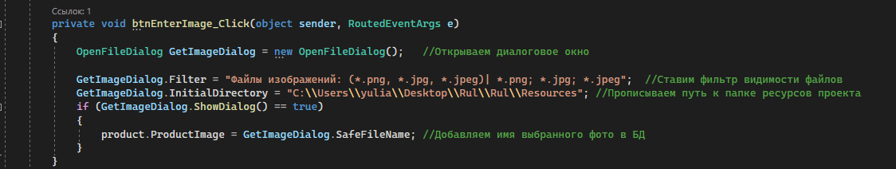

**Реализация удаления**

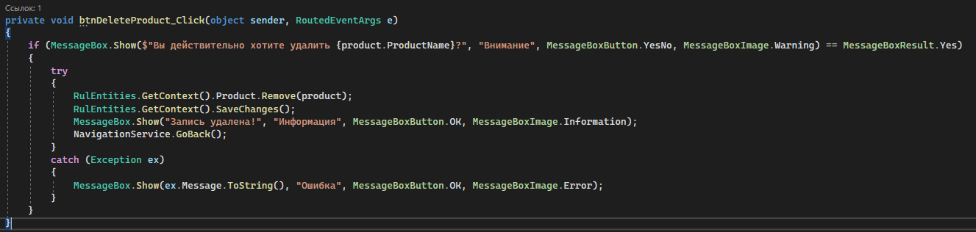

**Сохранение информации в БД**

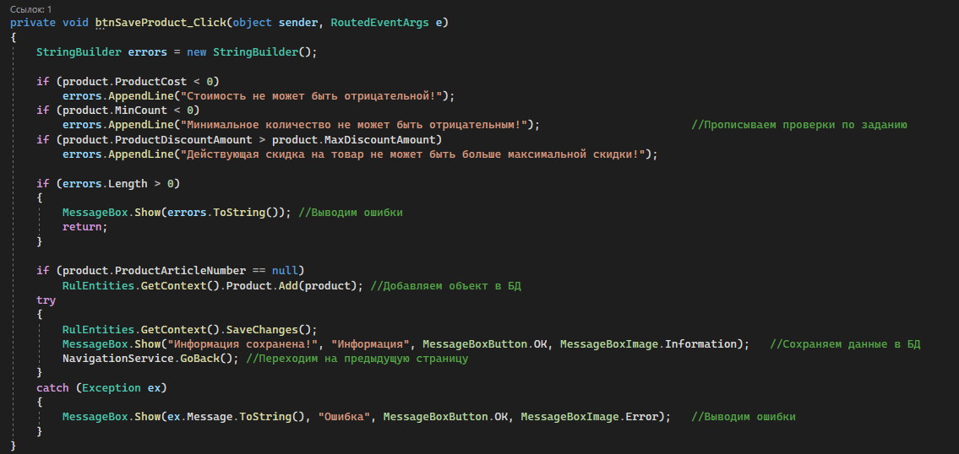

После добавления или редактирования данных о товаре на главной странице информация не обновляется. Для того, чтобы это исправить нужно добавить событие на главную страницу, при показе которой данные будут обновляться. Перейдем в файл «Admin.xaml» и добавим данное событие:

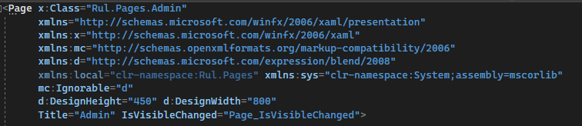

В методе напишем следующий код:

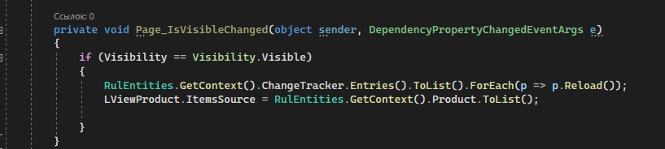

***Поздравляю! На этом наше задание полностью выполнено!***